DOCUMENTATION DB2

Sommaire

IMS
Les différents éléments d'IMS
Présentation
IMS-DB
IMS-DC
DL/I
Fast-Path
DBRC
Région MPP
Région FPM
Région BMP
Région DBB
Le DBD
Le PSB
L'ACB
Le PROCOPT
Les bases
Structure
HISAM
HDAM
GSAM
DEDB
Exemple de structure
MSDB
La transaction
Structure d'IMS
Les abends IMS

BASES de DONNEES RELATIONNELLE

Définition
Une base de données relationnelle est un ensemble structuré de données.
Les données associées logiquement sont groupées dans des 'tables' à l'intérieur de la base de données (database).
Les Tables dans une base relationnelle contiennent des informations qui sont des valeurs significatives pour une organisation donnée.
Chaque table contient des données élémentaires.
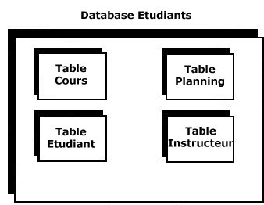
Caractéristiques :
Une base de données relationnelle a les caractéristiques suivantes :
- Ses composants sont conceptuellement simples.
- Elle a un nombre limité de composants ou objets.
- Elle supporte des opérations sur les données bien définies qui sont basées sur un modèle théorique précis.
- La définition de son modèle de données est également fondée sur un modèle précis.
- Le design et la définition des traitements sont simplifiés
L'installation et les opérations de mise en œuvre des databases sont simplifiées.

TERMES DE BASE

Les tables

Les Tables ont la même structure de données, familière et facile à utiliser, telle que vous pouvez le voir tous les jours dans les journaux, les annuaires, les indicateurs, etc.
Une table, dans une base relationnelle, est un groupe de données logiquement associées. Caractéristiques : C'est une liste de données associées. Les données, dans une table, sont groupées par lignes. Les Lignes dans une table sont constituées de colonnes.
Exemple : Une table ou la liste des cours disponibles.
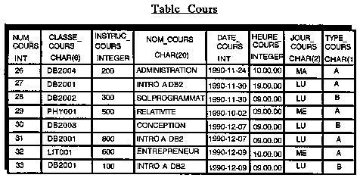
La colonne
Une colonne est un sous-ensemble de données dans une table.
Une colonne :
- Identifie un type de donnée dans la table
- Donne un nom à ce type de données
- Détermine la position relative de la donnée dans la table
- Est analogue à un data-item, élément, ou field (dans un SGBD non relationnel).
- L'ordre des colonnes dans une table n'est pas significatif.
- Chaque nom de colonne dans une table doit être unique.
Les Colonnes décrivent un aspect particulier d'une entité telle qu'un stagiaire ou un cours.
Exemples : NUMERO INSTRUC (Numéro d'Instructeur) / NOM-INSTRUC (No de l'instructeur) / DEPT-INSTRUC (Département)
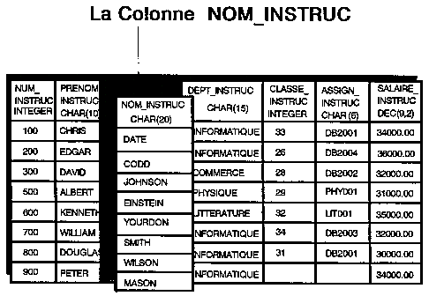

Une ligne
Une ligne est une simple occurrence de tous les types de colonnes dans une table.
Une ligne :
- Contient une seule occurrence de chaque colonne de la table
- Est analogue à un simple enregistrement d'un fichier de n enregistrements
- Est la plus petite unité d'insertion ou de suppression dans une table
- N'a pas d'ordre inhérent dans une table
Une Ligne est un ensemble de colonnes et de leurs valeurs dans' une table particulière.
Exemple : L'Instructeur 0300, David Johnson, anime la classe DB2002 pour le Département Commerce et gagne $32,000.
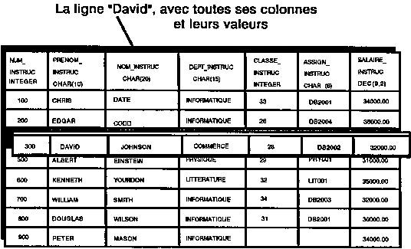

Une relation

Une relation est :
- Une structure de données avec des colonnes et des lignes uniques - une Table, Le produit cartésien de N Domaines.
- Dans une base de données relationnelle, les relations sont implémentées au travers des valeurs de données plutôt que des pointeurs.
Exemple : La table Etudiant est considérée comme étant une Relation, ou Paul est l'étudiant numéro 5 avec un 'GPA' de 3.8, il est diplômé en Informatique et a 27 ans.
Une relation ...
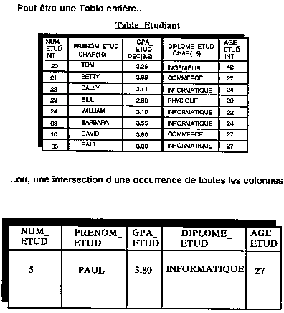

Un domaine
Un domaine est l'ensemble de toutes les valeurs possibles pour une colonne donnée.
Un domaine :
- N'est pas une partie physique d'une table ou d'une database
- Est un objet conceptuel Inclut toutes les valeurs possibles qui pourraient être, même si la valeur n'est pas actuellement dans une table
- Peut être partagé par des colonnes multiples
Exemple : Pour la colonne 'Prénoms', il n'y a pas de limites (aux USA) au nombre de valeurs possibles. 'Couleurs primaires', par contre, ne peut avoir que trois valeurs.

Une table résultante (Result Set)
Result Set (Ensemble résultant ou Table résultante) :
Une Table résultante est :
- Le groupe de réponses à une requête
- Le groupe de valeurs retourné suite à une interrogation de la base
Exemple : Lister tous les étudiants diplômés en commerce.
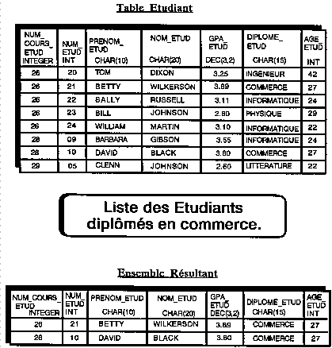

Une vue
Une vue est une table logique (ou 'virtuelle') qui est dérivée d'une ou plusieurs tables. Elle n'existe pas physiquement.
Une vue peut :
- Etre faite de colonnes sélectionnées depuis une table
- Etre faite de lignes sélectionnées depuis une table
- Inclure des données de plus d'une table, Inclure des champs résultants (qui sont créés en résultat à une requête, et non pas issus d'une table réelle)
- Etre créée depuis d'autres vues
- Etre pensée comme un sous-ensemble d'une table
- Etre utilisée comme une table
- Etre accédée à distance dans le contexte Distributed Data Facility
- Etre tous les éléments ci-dessus.
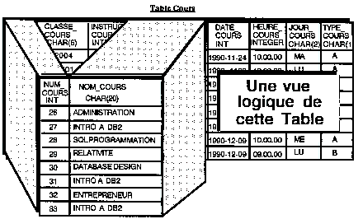
Les vues sont utilisées pour :
- Simplifier les commandes d'accès aux données en accédant à une version plus simple et plus petite d'une table.
- Limiter l'accès à certaines données pour un utilisateur ou un programme particulier.
Les objets DB2
L'organisation physique d'une base de données relationnelle est constituée d'OBJETS relationnels. Les caractéristiques physiques de ces objets dépendent du SGBD utilisé. Le terme OBJET peut désigner dans DB2 n'importe quelle entité listée ci-après :
- Storage Group
- Database
- Tablespace
- Table
- Colonne
- Vue
- Synonyme
- Index
- Alias
Notons que l'utilisateur d'un SGBD ne connaît ni ne se préoccupe des objets quand il accède à la base. Le seul objet qui le concerne est le n° de la table sur laquelle les requêtes sont faites.
Les règles de base
- Les Tables contiennent les données qui sont organisées en Lignes.
- Les lignes ont une valeur pour chaque colonne.
- Une table relationnelle peut être comparée à un fichier.
- Les Tables Relationnelles suivent ces règles de base :
- Toutes les données sont représentées par des valeurs, pas de pointeurs ou de connexions physiques.
- Chaque colonne dans une ligne donnée a une seule valeur.
- Pas de lignes en double dans une table.
- Pas de no de colonne en double dans une table.
- L'ordre des lignes dans une table n'est pas significatif. L'ordre des colonnes dans la table n'est pas significatif.
- Toutes les relations existent au travers des valeurs

Les clés
Une CLE est une colonne ou une combinaison de multiples colonnes qui distingue une ligne des autres lignes.
Les Clés peuvent être utilisées pour :
- L'accès aux données
- Etablir l'unicité de la donnée
- Ordonner les données
Les Clés sont transparentes pour l'utilisateur. Il n'y a pas à connaître la clé d'une ligne pour accéder à cette ligne. Il y a 4 types de Clés :
- Clés Candidates : Une ou plusieurs colonnes dans une table, qui identifient toute ligne de façon unique, peuvent être clés candidates.
- Clés Primaires : L'une des clés candidates est choisie comme clé primaire.
- Clés Alternées : Les clés candidates qui n'ont pas été choisies comme clés primaires sont des clés alternées.
- Clés Etrangères : Quand une clé primaire est aussi contenue dans. une autre table, elle est appelée clé étrangère pour cette table.
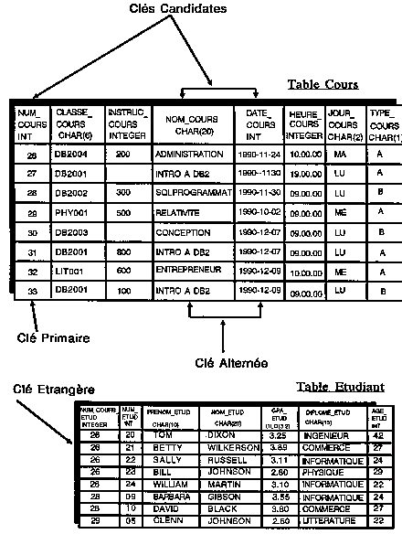
Pour établir les relations entre tables, vous devez identifier les clés Primaires et les clés Etrangères pour DB2 quand les tables concernées sont définies.

Les clés
Une CLE est une colonne ou une combinaison de multiples colonnes qui distingue une ligne des autres lignes.
Les Clés peuvent être utilisées pour :
- L'accès aux données
- Etablir l'unicité de la donnée
- Ordonner les données
Les Clés sont transparentes pour l'utilisateur. Il n'y a pas à connaître la clé d'une ligne pour accéder à cette ligne. Il y a 4 types de Clés :
- Clés Candidates : Une ou plusieurs colonnes dans une table, qui identifient toute ligne de façon unique, peuvent être clés candidates.
- Clés Primaires : L'une des clés candidates est choisie comme clé primaire.
- Clés Alternées : Les clés candidates qui n'ont pas été choisies comme clés primaires sont des clés alternées.
- Clés Etrangères : Quand une clé primaire est aussi contenue dans. une autre table, elle est appelée clé étrangère pour cette table.
Pour établir les relations entre tables, vous devez identifier les clés Primaires et les clés Etrangères pour DB2 quand les tables concernées sont définies.

Les valeurs nulles
'NULL VALUE' signifie qu'aucune valeur n'a encore été assignée à une colonne particulière dans une ligne à l'intérieur d'une table. Les Valeurs Nulles :
- Peuvent exister du fait que la valeur de la colonne peut ne pas être connue au moment ou elle est créée.
- Peuvent exister parce qu'une valeur ne s'applique pas.
- Représentées graphiquement par le symbole '< >'.
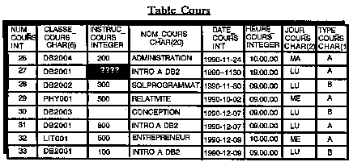
Exemple : Un nouveau cours Tuning DB2, a été ajouté au planning, mais il n'y a pas encore d'animateur assigné à ce cours. Le 'numéro' d'instructeur devrait avoir une valeur nulle.
NULL | N'a pas de valeur
 | N'est pas = quoi que ce soit
 | N'est pas < quoi que ce soit
 | N'est pas > quoi que ce soit
 | N'est pas = NULLE
 | EST UNE VALEUR INCONNUE !!

Lignes en double
Les Lignes en double, dans une table, ne sont pas autorisées par le Modèle Relationnel de Donnée.
Toutefois, des implémentations spécifiques peuvent être écrites dans les SGBD relationnels, pour permettre les lignes en double.DB2 est dans ce cas.
Exemple : La table Instructeurs ne contient pas de lignes en double. Cependant, une ligne pour chaque occurrence d'une combinaison unique Instructeur/Cours- Assignés existe.

Les opérateurs relationnels
Les Opérateurs Relationnels peuvent modifier une table existante ou créer une nouvelle version de la table quand la table résultat (ou ensemble résultant, ou table résultante des valeurs, ou 'result set') est retournée. Cet ensemble résultant peut être alors manipulé ultérieurement comme une table.
Les Opérateurs Relationnels disponibles sont :
- Sélection
- Projection
- Jointure (Join)
- Suppression (Delete)
- Mise à Jour (Update)
- Tri (Ordering)
- Insertion
- Opérations d'Ensembles (Set Operations)

La sélection
La SELECTION est le processus pour obtenir un sous-ensemble de lignes depuis une table donnée.
L'effet d'une sélection est appelé une table résultante.
Exemple : Une liste montrant tous les étudiants diplômés en gestion.
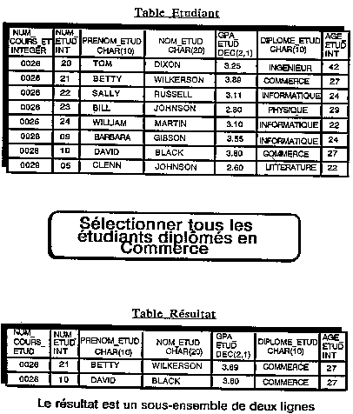

Une projection
Une PROJECTION est un sous-ensemble de colonnes d'une table donnée.
Toutes les lignes, sauf celles en double, restent dans la table résultante.
Une SELECTION et une PROJECTION se traduisent par un sous-ensemble de lignes et colonnes.
Exemple : Une liste de tous les cours par nom et numéro.
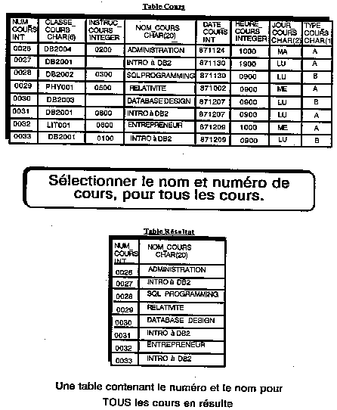

Join (Jointure)
L'opération de Jointure prend en entrée deux ou plusieurs tables pour créer une nouvelle table.
Cette opération fait correspondre une valeur dans une colonne commune des tables jointes.
La table résultante contient les lignes et les colonnes des deux tables. C'est la concaténation des colonnes projetées depuis les deux lignes correspondantes.
Exemple : Une liste des instructeurs et des cours qu'ils animent.
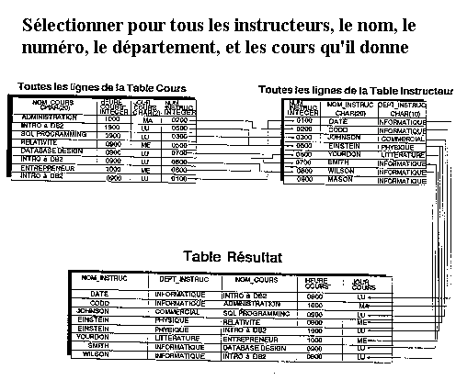
De plus :
- Une jointure naturelle (natural join) est une jointure sur une condition égale.
- Les jointures sur d'autres conditions sont permises, mais ne sont pas 'naturelles'.
- Une jointure d'une table sur elle-même est permise.
- Un 'outer join' est une jointure sur des tables avec des valeurs nulles ou des lignes manquantes.

Insertion
- L'opération d'INSERTION ajoute une ou plusieurs nouvelles) ligne(s) à une table.
- La position de la nouvelle ligne n'est pas significative.
- La nouvelle ligne peut contenir ou non des valeurs nulles, mais doit toujours contenir au moins la clé primaire (qui ne doit pas être nulle).

Suppression (Delete)
- L'opération de DELETE supprime une ou plusieurs lignes d'une table.
- Le nombre de lignes supprimées dépend du critère de recherche spécifié dans le DELETE.

Mise à jour (Update)
- L'opérateur UPDATE permet de modifier des valeurs dans des colonnes, dans des lignes spécifiques.
- L'opération d'UPDATE, comme les autres opérations sur tables, s'applique à un ensemble de lignes spécifié.
- Les critères explicites de recherche peuvent désigner une seule ligne.

Le tri (Ordering)
Les lignes d'une table dans une base de données relationnelle n'ont pas d'ordre significatif.
Un utilisateur peut vouloir voir les résultats d'une requête présentés dans une séquence particulière.
Cette opération est appelée Tri ou Ordonnancement (ORDERING).

Set operations
Un SET est le groupe de valeurs retourne par un accès a la database. Trois sortes d'opérations peuvent être réalisées sur un Set :
- INTERSECTION : L'INTERSECTION de deux tables produit une table résultante contenant les lignes qui apparaissent dans les deux tables.
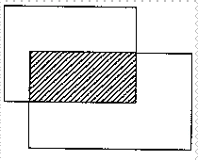
- UNION : L'UNION de deux tables produit une table résultante qui contient toutes les lignes sélectionnées depuis les deux tables. Les lignes en double sont éliminées dans la table résultante.

- DIFFERENCE : La DIFFERENCE de deux tables est l'ensemble des lignes de la première table qui n'apparaissent pas dans la de 2ème. Ceci est aussi connu comme 'mutuellement exclusif. L'ordre des tables est significatif.


Qu'est-ce que l'intégrité référentielle ?
C'est l'ensemble de règles liant des tables pour les opérations d'Insertion, de Mise à Jour, de Suppression, permettant d'assurer la cohérence des données. Identifier les clés primaires et étrangères qui font les relations entre les tables n'est pas suffisant.
L'intégrité et l'utilisation d'une relation sont très affectées par les valeurs contenues dans le(s) colonne(s) clés étrangères.
Il existe un ensemble de règles qu'on doit appliquer à chaque relation pour déterminer l'état des clés étrangères a insertion et à la mise à jour, et des clés étrangères à la suppression. En général, une clé étrangère doit toujours contenir, soit une valeur dans le domaine des valeurs de clés étrangères (valeurs usuelles dans la colonne clé primaire), soit valeurs nulles.
Garantir qu'une valeur acceptable est toujours dans la colonne clé étrangère est connu comme l'Intégrité Référentielle.
Règles d'Insert
Pour chaque relation, on doit décider s'il faut ou non spécifier une valeur de la clé étrangère quand on insère la ligne. On le détermine en posant la question : 'Cela a-t-il un sens (en termes fonctionnels) de connaître la ligne parente dans la table primaire au moment de l'insertion de la ligne externe ?' Si oui alors si une valeur de la clé étrangère est spécifiée, elle doit être égale à une des valeurs courantes de la clé primaire de la table parent.
Les règles d'update
Une fois qu'une valeur a été affectée à une clé étrangère, à l'insertion ou bien plus tard, on doit déterminer si cette valeur peut ou non changer. Là encore, pour répondre à cette question, il faut s'attacher à la définition fonctionnelle de la relation et aux tables qu'elle touche. Si une clé étrangère est mise à jour, la nouvelle valeur doit être égale à une des valeurs de la clé primaire.
Règle de Delete
Les règles d'Intégrité Référentielle pour la suppression décrivent ce qui arrive quand on cherche à supprimer une ligne de la table externe. S’il y a des lignes de la table externe qui ont des valeurs égales à la clé primaire qu'on veut supprimer, l'une de ces règles doit être appliquée :
- Suppression interdite : La suppression de la ligne clé primaire n'est pas autorisée.
- Suppression avec initialisation : Toutes les clés étrangères égales à la clé primaire supprimée sont mises à une valeur nulle.
- Suppression en cascade : Toutes les lignes de la table externe dont les clés étrangères sont égales à la clé primaire supprimée sont elles aussi supprimées.
Il y a un lien entre les règles de suppression et les règles de mise à jour. Si la règle de suppression pour une relation est 'suppression avec initialisation', alors la règle de mise à jour pour cette relation doit être 'mise à jour autorisée'.

Le modèle relationnel

Comparaison avec le modèle hiérachique
Une database de type hiérarchique est constituée d’une ou plusieurs structures arborescentes.
Graphiquement, cela ressemble à un organigramme.
IMS d'IBM® est un gestionnaire de bases de données hiérarchiques.

La structure des données en hiérarchique
La Structure des données en Hiérarchique est constituée de segments parents et 'enfants' positionnés dans l'arbre.
Les termes important dans le modèle hiérarchique sont :
- Segment : Un segment est un type d'enregistrements. (Un enregistrement est un ensemble de données élémentaires reliées entre elles.
- Occurrence d'un Segment : Une occurrence d'un segment est un enregistrement individuel. C'est une vraie structure d'enregistrement qui contient une occurrence de donnée.
- Hiérarchie : Le lien physique entre deux enregistrements types.
- Parent : Un parent est le haut niveau ou l'enregistrement type propriétaire dans une hiérarchie particulière. Un parent peut avoir plus d'un enfant en segment subordonné, et il peut être un enfant lui-même d'un autre segment parent.
- Enfant : Un segment enfant est un enregistrement subordonné, à un et à un seul segment parent. un enfant peut lui-même être un parent de un ou plusieurs segments de type enfants.

Tables comparées aux segments
Une analogie sommaire peut être faite entre une table en relationnel et un segment.
Par exemple, une database IMS, composée de multiples segments correspond à un ensemble de tables en DB2.

Relations comparées aux hiérarchies
Une relation parent/enfant dans le hiérarchique correspond aux colonnes d'une table qui peuvent correspondre avec des valeurs de colonnes dans une autre table.
Il est important de se souvenir que :
- Les liaisons (en structure hiérarchique) entre segments sont prédéfinies au moment où la database est créée.
- Il n'y a pas de lien entre tables dans une database relationnelle à sa création.
- Les relations entre Données sont créées par l'utilisateur à travers les valeurs de données durant l'exécution de l'application.
Les avantages du modèle hierarchique
Les avantages du modèle hiérarchique de données sont :
- Cohérence : La même structure de database est utilisée par toutes les applications.
- Efficacité : L'accès aux données est généralement plus efficace qu'en relationnel.
- Tuning - Le tuning de la Database est généralement plus facile qu'en Relationnel (peut-être parce qu'il y a plus d'outils disponibles pour IMS).
Les avantages du modèle hierarchique
Les avantages du modèle hiérarchique de données sont :
- Cohérence : La même structure de database est utilisée par toutes les applications.
- Efficacité : L'accès aux données est généralement plus efficace qu'en relationnel.
- Tuning - Le tuning de la Database est généralement plus facile qu'en Relationnel (peut-être parce qu'il y a plus d'outils disponibles pour IMS).

Le modèle réseau

Comparaison avec le modèle réseau
Une database réseau peut être vu comme une forme étendue du modèle hiérarchique. Dans le modèle hiérarchique, un enfant n'a qu'un seul parent, dans le modèle réseau, un enregistrement enfant peut en avoir plus d'un.
Le modèle réseau est parfois associé au modèle CODASYL (Conference on Data Syste. Languages) ou au modèle DBTG (Data Base Task Group).
TOTAL de CINCO est un gestionnaire de base de données réseau.

La structure des données en réseau
La Structure des Données en Réseau est constitué d'enregistrements de type 'propriétaire' et 'membre'.
Les termes importants relatifs au modèle réseau sont :
- Occurrence d'enregistrement : Les unités de données élémentairement adressables, constituées d’une ou plusieurs données élémentaires ou champs.
- Enregistrement Type : Un groupe générique d'occurrences d'enregistrements similaires.
- Set : Une relation entre deux ou plusieurs enregistrements types.
- Enregistrement Propriétaire : Pour chaque ensemble, un et un seul enregistrement type est désigné comme enregistrement propriétaire.
- Enregistrement Membre : Pour chaque ensemble. un ou plusieurs enregistrements types sont désignés comme enregistrements membres.
Tables comparées aux records
Une analogie sommaire, entre une table en relationnel et un enregistrement en réseau, peut être faite.
Par exemple, une database TOTAL, composée de plusieurs enregistrements types correspond à un ensemble de tables en DB2.
Relations comparées aux sets
Une relation propriétaire/membre en hiérarchique, correspond aux colonnes dont les valeurs peuvent correspondre avec des valeurs de colonnes d'une autre table.
Il est important de se rappeler que :
- Les liens (ensembles = sets) entre les enregistrements en réseau sont prédéfinis au moment où la database est créée.
- Il n'y a pas de lien entre tables dans une database relationnelle à sa création.
- Les relations entre Données sont créées par l'utilisateur à travers les valeurs de données durant l'exécution de l'application.
Les avantages du réseau
Les divers avantages du modèle réseau sont :
- Cohérence : La même structure de database est utilisée par toutes les applications.
- Efficacité : L'accès aux données est généralement plus efficace qu'en relationnel
- Tuning : Le tuning de la Database est généralement plus facile qu'en Relationnel (peut-être parce qu'ü y a plus d'outils disponibles pour TOTAL ou IDMS).
- Flexibilité : Une structure réseau permet plus de Flexibilité que le modèle hiérarchique en particulier geace au fait qu'un enregistrement membre peut avoir plus d'un propriétaire (de différents enregistrements types).

Le modèle relationnel

Les avantages du modèle relationnel
Bien que les Modèles hiérarchiques et réseaux offrent les structures nécessaires pour définir et implémenter beaucoup de database, le modèle relationnel donne certains avantages.
Les Avantages du Modèle Relationnel sont :
- La simplicité conceptuelle
- Des définitions communes et des langages d'accès évolués
- Une Implémentation proche du design de la database
- La Programmation
- La Maintenance
- La Sécurité

Simplicité conceptuelle
La simplicité générale assure le succès dans toutes les opérations entreprises.
Un des concepts de base des systèmes relationnels est que tout doit être simple et clair.
La démarche en relationnel est simple :
- Design : A travers l'utilisation de tables logiquement reliées entre-elle.
- Implémentation - Avec l'utilisation des colonnes et des lignes.
- Utilisation : Avec l'utilisation de tables et d'opérations ensemblistes.
- Les interrogations de type QUERY et les autres types d'accès peuvent être plus 'naturels' quand on fait référence à des informations situées sur des tables reliées logiquement entre elles, plutôt qu'en suivant les méandres des structures de type arborescente ou réseau avec des liaisons physiques.

Définitions et langage d'accès communs
Le Structured Query Language (SQL) est le langage pour réaliser toutes les opérations sur les tables.
SQL est utilisé pour la définition et l'accès aux tables. Il est utilisé pour :
- Les interrogations de l'Utilisateur (Requêtes/Query)
- Les mises à jour de l'Utilisateur
- La Création de Tables
- Les Modifications de Tables
- La gestion des Autorisations des utilisateurs
Les utilisateurs de SQL peuvent être des informaticiens ou des non-informaticiens.

Implémentation du design d'une database
Le design logique de database doit se faire de la même manière pour tous les modèles de databases.
Dans un SGBD de type relationnel, l'implémentation du design logique en une structure physique se fait par correspondance directe de la database logique en tables relationnelles.
Dans les SGBD hiérarchiques et réseaux, par contre, une étape additionnelle pour déterminer de quelle manière les relations doivent être ùnplémentés dans la structure physique est nécessaire.
Les avantages des SGBD relationnels concernant l'implémentation sont :
- Les objets logiques sont clairement séparés des objets physiques.
- La Définition des structures d'une database peut se faire en online, sans interrompre le travail sur les databases.
- Des données élémentaires (colonnes) peuvent être ajoutées sans déchargement et rechargement de la database.
- Des vues partielles d'une table, créées sur une table de base peuvent continuer à fonctionner même quand la table originale à été modifiée.
- Le design de database est facile à modifier, car si le design original n'est pas parfait, l'impact consécutif à des modifications n'est pas aussi grand qu'avec les autres types de SGBD.

Programmation
Le même langage (SQL) est utilisé par les administrateurs de la database, les programmeurs et les utilisateurs finals.
SQL est utilisé pour la définition de la structure de la database, le contrôle des données et les manipulations de données.
Les avantages du Modèle Relationnel en programmation sont :
- Des opérations ensemblistes puissantes, donnent la possibilité d'avoir plus qu'une réponse unique à une question unique.
- Les accès des programmes et des utilisateurs sont simplifiés grâce à l'emploi de vues.
- Les tests de requêtes qui accèdent à la database sont simplifiés car, avant d'être incorporées dans un programme elles peuvent être testées individuellement en on-line.
- Une certaine symétrie existe dans l'accès aux données car les recherches dans la database se font sur des valeurs. Il n'y à pas de navigation sur des chemins à travers la structure de la database.
- Des Tables peuvent être jointes à d'autres Tables, sans avoir défini auparavant de lien avant entre les tables.
La maintenance
Des changements sur une database seront toujours nécessaires, car la nature des données évolue pour répondre au besoin des utilisateurs.
La maintenance de database dans un modèle de données relationnel est simplifiée par rapport aux deux autres modèles.
Parmi les avantages que les SGBD relationnels offrent en matière de maintenance citons :
- La plupart des modifications d'une table ne nécessitent pas un déchargement et un rechargement de la database.
- Des Colonnes (données élémentaires) peuvent être ajoutées sans conséquences pour les utilisateurs précédents de cette table.
- Et surtout, les changements sur les databases ont moins d'impact sur les applications car on utilise les valeurs pour faire des recherches sur la database, on n’utilise pas de lien physique entre les enregistrements.
La sécurité
La définition de vues est une facilité puissante pour simplifier la programmation des applications et cela apporte en plus une certaine sécurité.
Une vue permet de restreindre l'accès à certaines colonnes à des utilisateurs particuliers.
Ce type de sécurité est orienté sur le contenu et n'est pas spécifié dans le code procédural d'un programme, mais il est établi lors de la définition des données.
De plus, des statistiques telles que moyennes ou totaux peuvent être faites par les utilisateurs, mais les champs individuels peuvent être restreints par une vue.
Exemple : une liste de noms d'étudiants, restreinte à leur numéro et leur cycle d'étude, (suppression de GPA et ages), peut être donnée à tous les étudiants.

Caractèristiques d'application

Les types d'applications
Le développement d'application en environnement relationnel (DB2) possède les caractéristiques suivantes :
- Il est simple de définir une nouvelles table ou une vue sur une table.
- Il est simple d'ajouter une nouvelle colonne à une table existante.
- Il est simple de créer de petites tables pour faire des tests.
- Toutes les créations et les modifications de table peuvent se faire de manière interactive en online sans conséquence sur les utilisateurs courants.
- Les Tables créées peuvent être utilisées immédiatement sans attendre qu'un programme d'application ne soit écrit.
- L'accès à une database peut être testé en online avant de placer cette requête dans un programme.
- Les résultats d'interrogations peuvent être présentés à un utilisateur final avant que l'écriture du programme d'application ne commence (grâce aux possibilités offertes en online).
Les applications types suivantes sont donc particulièrement adaptées à un développement en relationnel :
- de Prototypage,
- pour les Questions Ad Hoc,
- et, Conventionnelles

Le prototypage
Un prototype montre le design externe d'une application avant que cette dernière ne soit développée.
Un prototype montre les entrées et les résultats principaux, essentiellement dans les parties online des applications. Le processus de la transaction et les cas d'exception ne sont habituellement pas implémenté dans un prototype d'application.
Un prototype aide l'utilisateur final à être plus impliqué dans le processus de design. Car il est capable de visualiser l'application terminées, les utilisateurs peuvent remarquer les problèmes de design et suggérer des changements qui apporteront une plus grande facilité d'utilisation.
La flexibilité d'un SGBD relationnel rend le prototypage plus facile car le développement et les changements sont plus simples.
Ad hoc
Une application est connue comme ayant une durée de vie limitée, quand à la pertinence des réponses qu'elle apporte, et un développement complet d'une nouvelle application n'est pas toujours faisable.
Donc ces applications ad hoc, compte tenu des contraintes économiques, de temps ou d'autres ressources critiques, qui ne peuvent pas être développées selon la méthode conventionnelle sont d'excellentes candidates à une implémentation sur un SGBD relationnel.
Conventionnelles
Developpées de manière traditionnelle, suivant une également de bonnes candidates pour une un SGBD relationnel.
Les avantages vus plus haut, tels que la simplicité conceptuelle, les définitions et le langage d'accès communs, l'implémentation plus simple du design, la programmation, la maintenance et les sécurités sont certainement des préoccupations importantes de la plupart des sites aujourd'hui

Considération sur les performances
La définition la plus commune de performance d'un système est le débit global, ou le nombre de transactions par seconde.
En général, les systèmes non-relationnels réalisent des performances en étant moins fonctionnels, plus complexes, et en répondant beaucoup moins bien aux changements nécessaires aux utilisateurs dans l'entreprise.
Les performances de DB2 sont comparables aux autres SGBD ayant une technologie non relationnelle, tels qu'IMS ou TOTAL, chaque fois que les Index sont utilisés et qu'un traitement comparable est réalisé. Cependant, quand DB2 est utilisé à pleine puissance, et que des relations dynamiques sont traitées, alors il faut payer le prix de la souplesse et de la simplicité externe, c'est à dire avec des performances amoindries.

Concepts et architecture

L'environnement DB2
L'Environnement DB2 est constitué des objets DB2 suivants :
- STOGROUPS (Vous pouvez, si vous le voulez, choisir de créer vous même vos propres fichiers VSAM)
- DATABASES
- TABLESPACES
- TABLES
- INDEX
- SYNONYMES
- VUES
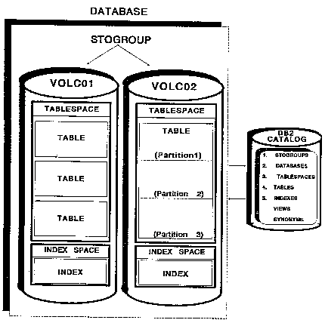
Au moment de la création de l'objet :
- Le Catalogue DB2 est mis à jour avec le nom et les caractéristiques de chaque objet.
- Seule la création de STOGROUPS et de TABLESPACES affecte votre environnement physique MVS® :
La création de TABLESPACES alloue physiquement la quantité primaire d'espace nécessaire pour le TABLESPACE. C'est cet espace qui sera utilisé lors du chargement (LOAD) des données dans le TABLESPACE.

Le catalogue système

Le catalogue système DB2
Le Catalogue Système DB2 contient des données concernant toutes les données que le système DB2 gère.
Entre autres :
- La description de tous les objets DB2 définis et utilisés par le Data définition Language (DDL)
- Les Plans des Applications utilisés par les programmes
- Les Privilèges d'Autorisations obtenus et donnés par les utilisateurs DB2
- Les noms des fichiers et des volumes des fichiers image copy
- Les noms d'endroits et les informations sur la Sécurité pour tous les sous-systèmes devant être accédés par le Distributed Data Facility. :
Le Catalogue Système DB2 contient des données concernant toutes les données que le système DB2 gère.
Entre autres :
- La description de tous les objets DB2 définis et utilisés par le Data définition Language (DDL)
- Les Plans des Applications utilisés par les programmes
- Les Privilèges d'Autorisations obtenus et donnés par les utilisateurs DB2
- Les noms des fichiers et des volumes des fichiers image copy
- Les noms d'endroits et les informations sur la Sécurité pour tous les sous-systèmes devant être accédés par le Distributed Data Facility.
La structure du catalogue
Le Catalogue est lui-même un ensemble de Tables DB2.
Les Tables du Catalogue sont comme toutes les autres tables définies dans le système.
Il peut être interrogé par une opération de SELECT mais ne peut pas être mis à jour en utilisant le SQL de Data Manipulation Language (DML).
Le Catalogue est maintenu à travers le SQL Data Définition Language (DDL).
Deux tables des catalogues utiles et utilisées
La description des objets DB2 se fait grâce au SQL Data Définition Language (DDL) et les descriptions de ces objets sont stockées dans les tables du catalogue.
Le catalogue est constitué de multiples tables, mais un certain nombre d'informations très utiles se trouvent dans ces deux tables:
- SYSTABLES : Cette table contient une ligne pour chaque table ou vue définies dans le système. Les colonnes principales de cette table sont NAME qui donne le nom de la table, CREATOR, TYPE, DBNAME, TSNAME, et COLCOUNT.
- SYSCOLUMNS : Cette table contient une ligne pour chaque colonne définie. Les champs principaux de cette table sont NAME, nom de la colonne définie, le COLTYPE, et la longueur (LENGTH) de la colonne.
NOTE : Le catalogue DB2 est constitué d'approximativement, 30 tables, et il est le cœur de tout sous-système DB2.
Utilisation du catalogue DB2
Pour permettre un accès plus sélectif aux données des tables du catalogue, votre site peut choisir de définir un certain nombre de vues, ce qui restreint les données que vous êtes autorisé à voir.
Le catalogue est également utilisé par l'Administrateur de Bases de Données (DBA) comme outil, pour gérer les objets DB2, les plans, et les autorisations DB2.
Il est recommandé de contrôler soigneusement l'accès , spécialement en mise à jour, en utilisant les schémas et dispositifs des autorisations DB2.
Catalog Visibility
Ce chapitre et d'autres montrent l'importance de l'information contenue dans le catalogue. D'évidence, il est impératif d'accéder à cette information rapidement et facilement.
Les écrans Catalog Visibility vous permettent de retrouver l'information dans le catalogue DB2 sans avoir à coder d'ordres SQL ou à connaître les noms des objets dans le catalogue. Par exemple, en utilisant les panels Catalog Visibility, un utilisateur n'a pas besoin de connaître les noms de colonnes de la table SYSIBM.SYSTATABLESPACE ou le vrai nom du tablespace, pour obtenir l'information sur un tablespace spécifique.
Les écrans Catalog Visibility incluent aussi un dispositif pour déterminer l'impact d'un ordre REVOKE et ensuite, optionnellement, d'émettre cet ordre.
La database Catalog Visibility, DSNCV, est constituée de deux tablespaces, sept tables, et plusieurs vues. Les tablespaces sont :
- DSNCNTL : contient la table de contrôle d'accès DSNCNTLCAT. L'information de cette table détermine quelle donnée peut être montrée à un user ID spécifique via les panels. Cette table a deux colonnes, USERID et OWNERID. La valeur de USERID est entrée sur le premier panel et établit le CURRENT SQLID. OWNERID est égal à la colonne CREATOR dans les tables du catalogue. Les vues ont une jointure de cette table avec les tables du catalogue pour sécuriser les données au niveau ligne. Le DML standard ou l'utilitaire LOAD est utilisé pour charger et maintenir cette table.
- DSNAUTH : contient les tables de travail DSNQVRESAUTH, DSNQVUSERAUTH, DSNQVDBAUTH, DSNQVTABAUTH, DSNQVPACKAUTH, et DSNQVPLANAUTH qui sont utilisées pour l'option REVOKE IMPACT.
Exemple :
Il y a trois écrans qui sont utilisés comme entrée :
- Home Panel : est utilisé pour spécifier le type d'objet, le nom d'objet (optionnel) et le current SQLID. Des caractères symboliques supportés par l'ordre SQL LIKE peuvent être utilisés pour le nom d'objet. L'ID qui est entré comme le current SQLID est utilisé par la table DSNCNTLCAT pour déterminer quelles données cet utilisateur peut voir.
- Object Selection Panel : utilisé pour spécifier des critères de sélection supplémentaires (optionnel). Des caractères symboliques peuvent être utilisés.
- Revoke Impact Panel : utilisé pour spécifier les paramètres d'un ordre REVOKE.
La directory DB2
La Directory de DB2 est le point de contrôle pour tous les objets système de DB2.
C'est, comme le Catalogue DB2, une database relationnelle. Elle contient quatre Tables :
- Skeleton Cursor Table (SCT02) : l'information du chemin d'accès qui est utilisée à l'exécution du Plan est stockée ici. Cette information est créée quand un Plan subi un Bind.
- Skeleton Package Table (SPT01) : cette table indique à DB2 la forme interne des ordres SQL dans les programmes d'application. Cette information est créée quand un package est bindé.
- System Log Range Table (SYSLGRNG) : cette Table enregistre le High Log RBA au moment où un Fichier VSAM de base de Tablespace est modifié. Elle prend également le High Log RBA quand un fichier qui a été modifié est fermé.
- System Utility Table (SYSUTIL) : cette Table sert à contrôler les accès concurrents des utilitaires DB2 sur un objet DB2. Quand vous exécutez un utilitaire DB2, une ligne est ajoutée à cette table. Quand l'utilitaire se termine correctement, la ligne est supprimée.
- Database Descriptor Table (DBD01) : cette Table contient un Database Descriptor (DBD) pour chaque database DB2 (catalogue DB2 inclus). Chaque DBD contient des sous-descripteurs appelés objects descriptors (OBD). Ces deux descripteurs sont des combinaisons qui servent à identifier en interne les objets DB2.
La directory DB2
La Directory de DB2 est le point de contrôle pour tous les objets système de DB2.
C'est, comme le Catalogue DB2, une database relationnelle. Elle contient quatre Tables :
- Skeleton Cursor Table (SCT02) : l'information du chemin d'accès qui est utilisée à l'exécution du Plan est stockée ici. Cette information est créée quand un Plan subi un Bind.
- Skeleton Package Table (SPT01) : cette table indique à DB2 la forme interne des ordres SQL dans les programmes d'application. Cette information est créée quand un package est bindé.
- System Log Range Table (SYSLGRNG) : cette Table enregistre le High Log RBA au moment où un Fichier VSAM de base de Tablespace est modifié. Elle prend également le High Log RBA quand un fichier qui a été modifié est fermé.
- System Utility Table (SYSUTIL) : cette Table sert à contrôler les accès concurrents des utilitaires DB2 sur un objet DB2. Quand vous exécutez un utilitaire DB2, une ligne est ajoutée à cette table. Quand l'utilitaire se termine correctement, la ligne est supprimée.
- Database Descriptor Table (DBD01) : cette Table contient un Database Descriptor (DBD) pour chaque database DB2 (catalogue DB2 inclus). Chaque DBD contient des sous-descripteurs appelés objects descriptors (OBD). Ces deux descripteurs sont des combinaisons qui servent à identifier en interne les objets DB2.
Les sous-systèmes DB2 distribués
Distributed Data Facility (DDF) :
Le DDF supporte le traitement à distance de sous-systèmes DB2 distribués.
Par exemple, un utilisateur qui est sur SITE 1 peut soumettre une interrogation à distance pour avoir une information d'une table située sur le SITE 3. Notons que la requête passe au travers des frontières des CPU.
Actuellement, le traitement à distance est limité à la partie DML de SQL (les commandes à distance pour DDL et DCL ne sont pas autorisées).
Le DDF fournit pour deux sortes de traitements distribués :
- Unité de travail Distribué,
- Unité de travail à distance.
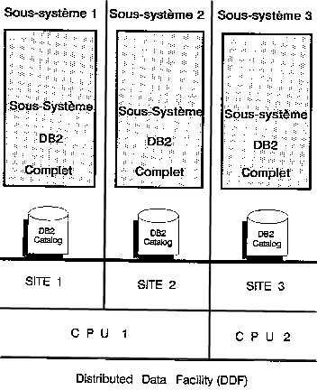
La différence entre les deux est :
- L'unité de travail à distance connecte explicitement un serveur à un autre, tandis que l'unité de travail distribuée est connectée à un sous-système à distance par DB2 sur la base de son interprétation d'un objet dans un ordre SQL.
- L'unité de travail remote peut accéder à n'importe quel SGBDR qui supporte le DRDA d'IBM® (Distributed Relational Database Architecture) alors que l'unité de travail distribuée ne peut accéder qu'à d'autres DB2.
- L'unité de travail remote permet l'accès à un serveur par unité de travail et plusieurs sous-systèmes par application, tandis que l'unité de travail distribuée permet l'accès à plusieurs sous-systèmes par unité de travail.
- L'unité de travail remote supporte les packages pré-bindés sur le serveur d'application, alors que l'unité de travail distribuée ne supporte que le SQL Dynamique.
- L'unité de travail remote supporte le DDL, le DCL, et le DML, tandis que l'unité de travail distribuée ne supporte que le DML. Les deux types de traitements distribués ont des limitations supplémentaires sur les ordres SQL qui peuvent être exécutés.
Une application peut utiliser les deux types de traitement distribué, l'unité de travail remote et l'unité de travail distribuée.
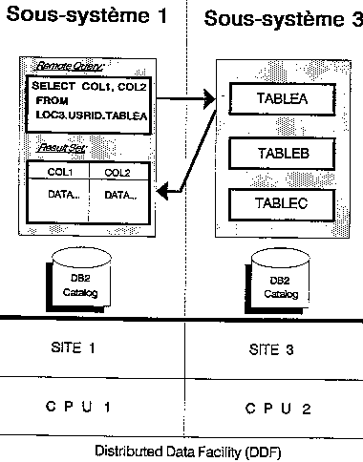
Les sous-systèmes DB2 :
- DSNMSTR : activité système
- DSNDBM1 : activité du catalogue

DDF et la Database des communications DSNDDF
Les définitions DDF sont stockées dans la 'DSNDDF Communications Database'.
La Communications Database est constituée de cinq Tables :
- SYSLUNAMES : Cette table contient une ligne pour chaque site à distance avec lequel vous souhaitez envoyer ou recevoir des informations. Elle détermine si la sécurité (ID mapping) est à partager à distance.
- SYSLOCATION : Cette table assigne un nom de lieu (LOCATION name) à un LUNAME. L'endroit (LOCATION) doit être spécifié dans une commande DML pour pouvoir se référer à une table 'remote'.
- SYSLUMODES : Cette table établit optionnellement les limites sur VTAM pour le traitement à distance sans modification de la définition VTAM.
- SYSUSERNAMES : Cette table définit optionnellement l'ID translation pour la sécurité remote.
- SYSMODESELECT : Cette table contrôle optionnellement les sessions d'accès pour les USERID'S, les PLANS, ou les deux, afin de donner à certains PLANS ou USERS un meilleur accès.
La DSNDDF Communications Database est partagée par tous les Sous-systèmes DB2 Distribués.

Changement des autorisations (Authorization ED Mapping)
Le DDF permet le changement (mapping) des ID à distance, qui sont entrants, pour d'autres ID du sous-système local (recevants).
Le traitement mapping est réalisé en fournissant les données dans la table des communications SYSUSERNAMES de la database DSNDDF.
La Table SYSUSERNAMES contient les champs suivants :
- TYPE (0-outbound, I-inbound, B-both)
- AUTHID
- LUNAME
- NEWAUTHID
- PASSWORD
Exemple :
USERID 1 est autorisé à mettre à jour TABLEB même si USERID 1 n'a que les privilèges SELECT sur TABLEB.
Ceci est possible parce que la Table SYSUSERNAMES contient une entrée permettant à USERID 1 d'utiliser les privilèges de mise à jour d’USERID 2 (i.e., USERID1 devient USERID2 pendant le traitement à LOCATION2).
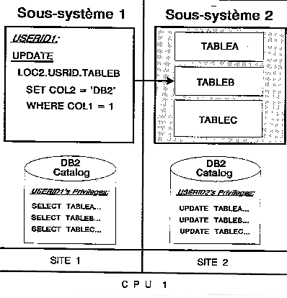

L'environnement de programmation

L'environnement de programmation
Les programmes d'applications destinés à DB2 peuvent être écrits en COBOL, FORTRAN, PL/1, C, BAL, ou CSP.
La différence entre les programmes d'applications de l'environnement DB2 par rapport aux autres SGBD est le Langage de Manipulation de Données (DML).

Partage des données en Read-Only
Une autre option, parallèlement au traitement distribué, qui permet l'accès aux données sur un sous-système DB2 séparé, est le partage des données en lecture 'sharing read-only data' (SROD). Cela permet à un DB2 (le propriétaire) de mettre à jour les données ou à n'importe quel nombre de DB2 de lire les données.
Face à la dépense pour quelques procédures opérationnelles, le partage des données en read-only économise la duplication des données sur de multiples sous-systèmes. Ceci se traduit en économie de place disque, et d'écriture de traitements si des mises à jour en double s'avéraient nécessaires. En plus, il élimine le problème de garder les données en double synchrones.
Le DB2 impliqué en partage de données read-only peut être sur le même processeur ou sur des processeurs sépares.
Les données partagées entre sous-systèmes DB2 sur un ou plusieurs processeurs demandent :
- SHAREOPTIONS (1,3) doit être spécifié dans le DEFINE IDCAMS pour les fichiers tablespace et indexspace définis par l'utilisateur.
- Quelques paramètres doivent être les mêmes lors de la définition d'un objet sur le système propriétaire et sur le ou les systèmes susceptibles de lire. Par exemple, les paramètres NAME, USING, SEGSIZE, DSETPASS, IN, et NUMPARTS doivent être identiques sur les ordres CREATE TABLESPACE pour tous les sous-systèmes qui partagent cet objet. D'autres paramètres, par exemple, BUFFERPOOL sur l'ordre CREATE TABLESPACE, doit être coordonné pour être en phase entre sous-systèmes.
Le partage des données entre DB2 sur des processeurs séparés demande :
- Un catalogue ICF partagé,
- GRS (global resource serialization) de MVS® pour s'assurer de l'intégrité des données,
- Les data sets pour le ou les tablespace(s) et indexspace(s) placés sur des volumes qui sont connectés au canal des sous-systèmes qui lisent ces données.
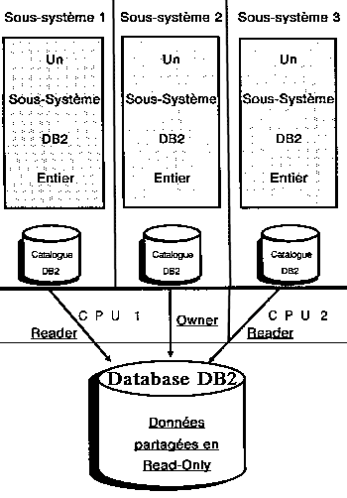

Les étapes de préparation d'un programme
Chaque programme contenant des ordres SQL imbriqués doit passer au travers des étapes de préparation d'un programme DB2, avant qu'un PLAN ne soit disponible pour son exécution. Les étapes de préparation consistent en :
- Pré-compilation DB2 : cette étape analyse syntaxiquement tous les ordres SQL imbriqués. Tous les ordres SQL sont mis en commentaires et substitués par un CALL du langage hôte approprié. En outre, les ordres SQL sont placés dans un fichier de sortie appelé Data Base Request Module (DBRM).
- Le BIND PACKAGE : Utilisant le DBRM en entrée, le BIND PACKAGE produit un DBRM optimisé qui est appelé un Package, et qui est un sous-composant d'un Plan. Il n'est exécutable que lorsqu'il est inclus dans un Plan.
- BIND PLAN : utilisant un Package et/ou un DBRM en entrée, le BIND détermine la stratégie d'accès la plus efficace. Un 'moteur d'inférence' sophistiqué, construit pour le BIND, utilise les statistiques et l'environnement des données depuis le catalogue DB2 pour estimer les différentes stratégies d'accès possibles, et en choisira une qui sera la plus efficiente.
- Compilation & Link Edit : ce sont les étapes traditionnelles de compilation et de link edit. Utilise le module Link Edit pour votre Attachment Facility.
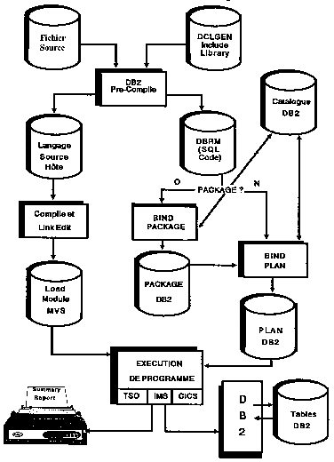

Le curseur (Cursor)
Nous avons dit qu'un ensemble d'informations ou une table résultante étaient créés par l'ordre SELECT (Voir DML). La fonctionnalité qui permet à un programme COBOL d'accéder à des lignes de manière individuelle parmi une table comportant un ensemble de lignes, est le 'Curseur' (cursor).
Les ordres associés au maniement du curseur sont :
- DECLARE CURSOR : Définition de l'ordre SELECT et de la clause WHERE utilisée pour accéder à la TABLE DB2.
- OPEN : active l'ordre SELECT défini dans le curseur sur DB2 est entraîne la préparation de la TABLE résultante. AUCUNE LIGNE N'EST RETOURNEE AU PROGRAMME A CE MOMENT LA.
- FETCH : Retourne une ligne de la table résultante à la zone data de votre programme.
- CLOSE : Interdit l'accès à la table par ce curseur jusqu'au prochain OPEN.

Les environnements TSO, IMS, CICS
DB2 ne peut s'exécuter que dans un environnement qui possède un 'Attachment" défini pour lui. De manière générale voici les divers environnements qui possèdent un attachement :
- TSO : à travers le 'TSO Attachment Facility", un programme peut être exécuté de deux manières interactivement ou en batch.
- IMS : tourner sous le contrôle d'une région IMS, l'IMS Attachment Facility' supporte l'accès à DB2 depuis des programmes BMP et MPP.
- CICS : DB2 peut être accédé par un programme CICS On-Line en utilisant le 'CICS Attachment Facility'.
Indépendamment de l''Attachment Facility' utilisé pour accéder à DB2, SQL peut s'exécuter soit en mode 'Static' ou 'Dynamic'
DB2I - Le menu des options primaires
Les Options Primaires du Menu de DB2I sont le meilleur outil à disposition des programmeurs DB2. En sélectionnant le numéro de l'option et en faisant ENTER, TSO vous dirige sur le panel qui contient les options suivantes :
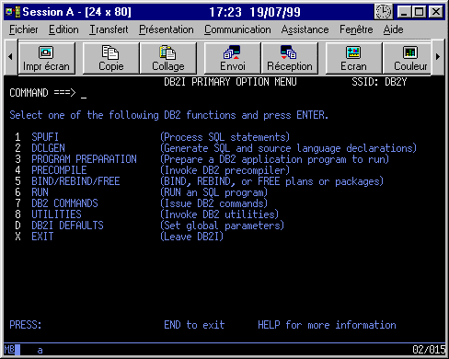
- SPUFI : 'SQL Processor using File Input', le processeur interactif d'ordres SQL. Fournit une validation de la syntaxe des ordres SQL et l'exécution. Aide à la codification des ordres SQL dans les programmes car cela permet de les tester.
- DCLGEN : Génère la déclaration des tables et des vues pour les programmes d'applications.
- PROGRAM PREPARATION : Entrée des informations et des paramètres pour la préparation d'un programme.
- PRECOMPILE : Fournit la précompilation d'un programme en donnant le fichier, les options de compilation et d'autres informations.
- BIND/REBIND/FREE : Bind du plan de l'application (programme) dans l'environnement DB2.
- RUN : Compilation, link, et exécution d'un programme DB2.
- DB2 COMMANDS : Permet de passer des commandes opérateurs DB2.
Utilities : Permet de procéder au lancement de divers utilitaires DB2.
CATALOG VISIBILITY : Permet d'interroger les tables du Catalogue DB2 sur de multiples critères.
DB2I DEFAULTS : Positionne les paramètres par défaut pour la session DB2I.
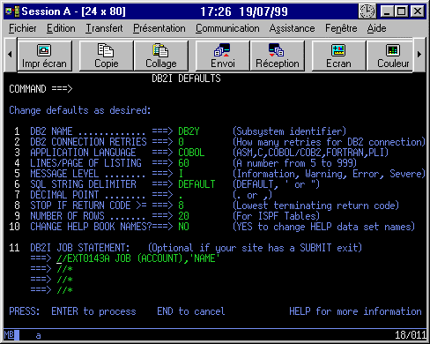
Le processus de préparation d'un programme peut se faire par les divers écrans individuels ou en ayant un écran qui présente l'écran suivant du processus de préparation.
La limitation des ressources (RLF)
Caractéristiques :
Le 'Resource Limit Facility' (RLF) de DB2 évite les taches 'folles' dans l'environnement du SQL dynamique. RLF est implémenté en créant spécialement, un sous-système au niveau table qui indique :
- Quel temps maximum, une tâche particulière, peut consommer. Le temps est exprimé en termes d'Unités de Service CPU, du SRM (System Resources Monitor) de MVS®.
- Le plan auquel ce temps est associé.
- L'utilisateur ou les utilisateurs auxquels ce temps est associé.
- Le lieu de traitement à distance avec lequel le temps est associé.
Pour réduire l'overhead nécessaire à RLF, les 'CPU service units' du SRM sont estimées selon une technique d'échantillonnage.
Le RLF peut contrôler l'utilisation de la CPU par les demandes à distance avec le Distributed Data Facility (DDF).

Spufi

Présentation
Les tests d'ordres SQL peuvent être faits par différentes méthodes, mais la plus commune est via DB2I SPUFI.
SQL Processor Using File Input, SPUFI est l'un des outils qu'IBM® a fourni pour les développeurs d'application.
SPUFI travaille sous TSO et les écrans suivants guident le programmeur au travers des processus inter-actifs de test :
- Menu Principal,
- Ecran des Valeurs par Défaut,
- Ecran SPUFI Edit Input,
- Ecran Commit/Rollback,
- Ecran SPUFI Output.
SPUFI améliore le développement d'application en permettant de tester la syntaxe SQL, et en donnant l'ordre SQL en sortie immédiatement.

Les écrans SPUFI

Généralités sur les objets DB2
Chaque DATABASE DB2 est constituée des objets suivants :
- DATABASE : un objet sur lequel les Index et les Tablespaces peuvent être définis. Sert de nom de niveau d'un groupe logique pour les objets DB2 de type administratif.
- STOGROUP : (optionnel) identifie les volumes DASD où l'espace pourra être disponible pour les Tablespaces et les Index.
- TABLESPACE : l'espace physique où les Tables sont stockées sous forme de pages numérotées consécutivement. Les Tablespaces peuvent être :
- Simple : (appelé aussi Linear ou Non-Partitioned) : tout le Tablespace est l'unité de chargement (LOAD) ou de REORG. Il peut y avoir plus d'une Table dans ce type de Tablespace. Les lignes de plusieurs Tables dans un simple tablespace peuvent être stockées dans la même page physique DB2.
- Ségmenté : éclate le tablespace dans des groupes de pages, de taille déterminée, appelés SEGMENTS. Un segment peut avoir de 4 à 64 pages consécutives. Les segments sont assignés aux Tables et un segment donné ne peut contenir que les lignes de la table qui lui est assignée.
- Partionné : peut avoir jusqu'à 64 partitions et chacune d'entre elles pourrait être sa propre unité de LOAD ou de REORG. Il ne peut y avoir qu'une Table dans ce type de Tablespace.
- TABLE : constituée de lignes et de colonnes. Une Table doit être entièrement contenue dans un seul Tablespace.
- INDEX : est utilisé pour permettre l'accès direct à une ligne seule ou à un groupe de lignes basé sur une valeur de clé. C'est l'objet le plus significatif en termes d'amélioration des performances d'application.
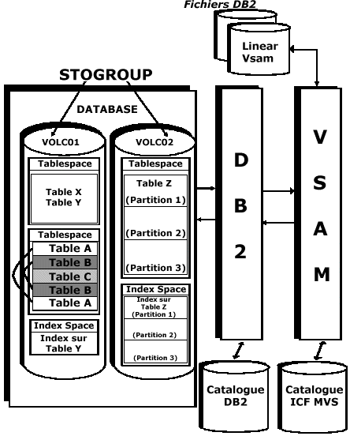
Bien que les données DB2 soient logiquement perçues comme des lignes dans des Tables, il est important de comprendre que les données sont finalement stockées dans des fichiers VSAM.

Relation Table/Tablespace

Le Table simple
Chaque Tablespace a, au moins, un fichier VSAM qui lui est associé. Bien qu'une approche prudente soit d'assigner une seule Table à un Tablespace, il y a de bonnes raisons de placer plus d'une Table dans un Tablespace, de façon à:
- Réduire la quantité de mémoire virtuelle nécessaire pour les fichiers ouverts.
- Réduire le coût des allocation/désallocation de la gestion des fichiers additionnels.
- Les Tables utilisées dans la même application (comme dans l'exemple de la page précédente) peuvent être arrangées de telle façon que les lignes concernées soient stockées dans la même page, améliorant de ce fait les performances de l'application. Ceci peut impliquer que vous écriviez vos propres programmes de LOAD et de REORG.
Un tablespace simple qui contient de multiples tables s'appelle un tablespace Partagé.

Le Tablespace segmenté
Les Tablespaces segmentés sont divisés en groupe de pages de même taille appelés 'SEGMENTS'.
Les segments sont :
- Un ensemble de pages consécutives
- Taille de 4 à 64 pages
- Alloués par DB2 selon la demande
Les SEGMENTS ne contiennent que les lignes de la table à laquelle le segment est assigné.
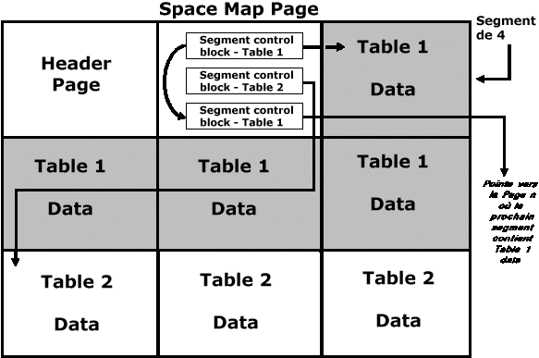
Le Tablespace segmenté vous permet de réduire le nombre de fichiers VSAM de base (underlying VSAM Datasets) nécessaires pour supporter vos Tables sans avoir les effets indésirables du Tablespace Simple.
Les Tables multiples peuvent être stockées dans un Tablespace segmenté mais les lignes de différentes Tables ne sont jamais mélangées dans le même segment.
En gardant les lignes séparées, DB2 est capable de fournir des particularités au travers des Tablespaces Segmentés qui ne sont pas disponibles avec les Tablespaces Simples
La possibilité de :
- Fournir une stratégie de verrouillage différente pour chaque Table dans le Tablespace.
- Maintenir une 'clustering sequence' pour chacune des Tables dans le Tablespace.
- Ne lire que les pages concernées lors d'un Tablespace Scan pour une Table donnée.
- Récupérer l'espace après que la Table soit 'DROPpée'.
Le Tablespace partitionné
Un Tablespace partitionné doit être construit en conjonction avec un Index cluster et partitionné.
L'Index Cluster permet de répartir des ensembles des lignes, vers une partition spécifique.
Remarquons que chaque partition du Tablespace et de l'Index requiert ses propres fichiers VSAM Linear Data Set (LDS).
Avec les données séparées de cette façon, chaque partition peut être sa propre unité pour l'utilitaire LOAD, REORG, COPY, ou RECOVER.
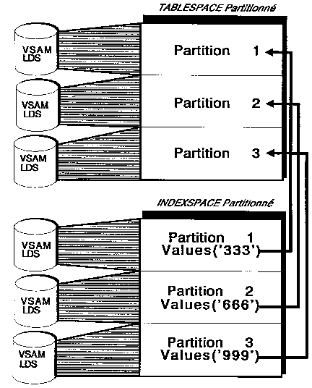
Il ne peut y avoir qu'une Table dans un Tablespace partitionné.
Les raisons d'avoir un Tablespace partitionné sont :
- Etendre une grande Table sur plusieurs fichiers physiques ou STOGROUPS. De cette façon, les données les plus fréquemment utilisées peuvent être placées sur les unités les plus rapides afin de réduire le temps consacré aux opérations d'E/S.
- Travailler sur une partie des données à un moment donné. Un LOAD, un REORG, ou un RECOVER, peut être fait sur une des partitions à un instant T, mais tout le Tablespace sera verrouillé, soit exclusivement, soit partagé en lecture, pendant que l'utilitaire s'exécute (par exemple le Tablespace peut être lu pendant la phase Unload d'un REORG mais il est complètement verrouillé dans les phases ultérieures).
- Réduire le temps nécessaire pour les LOAD ou REORG, rendant la gestion et la planification de ces opérations plus aisées.
- Les données utilisées pour le traitement batch peuvent être ainsi isolées de celles utilisées pour des traitements online. Cela permet de prévoir et de ménager des 'fenêtres batch' et d'améliorer de ce fait les performances en on-line.
Contrôle et facilité d'utilisation
DB2 est conçu pour être facile à utiliser. Cette 'facilité d'utilisation' est illustrée par un grand nombre de valeurs par défaut.
Il n'est pas nécessaire de définir un storage group, une database, ou un tablespace avant de définir une table, parce que DB2 utilisera les valeurs par défaut, ou créera implicitement les objets manquants.
Pour les STOGROUPS c'est un peu différent. Si vous ne donnez pas de nom à un STOGROUP dans votre définition de Tablespace, alors le storage group par défaut pour la database, est pris pour l'allocation du data set.
La valeur par défaut peut être soit SYSDEFLT, soit un STOGROUP différent qui a été spécifié lors de la définition de la database.
Stogroups et fichier définis par l'utilisateur
Les STOGROUPS entrent dans la catégorie 'facile à utiliser' en vous dispensant des tâches suivantes :
- Allouer la mémoire pour les Tables et Index.
- Définir, et étendre les fichiers VSAM nécessaires.
- Supprimer et re-définir les fichiers VSAM quand c'est nécessaire.
Si vous prenez le temps de définir vos propres fichiers VSAM, vous aurez droit aux avantages suivants :
- La souplesse de demander l'espace en termes de TRACKS, CYLINDERS, ou RECORDS, et non pas en intervalles de 1 K.
- La souplesse de désigner un disque spécifique pour que votre Tablespace y réside.
- La possibilité de prévenir la suppression de ces fichiers VSAM en utilisant les options AMS 'TO et 'FOR'
- Les fichiers VSAM ne sont pas supprimés au moment du DROP Tablespace. Ces fichiers pourraient donc être récupérés, en cas de DROP intempestif.
Rappelez-vous qu'un Tablespace qui a été défini dans un STOGROUP peut être modifié avec l'ordre ALTER pour passer en gestion 'par l'utilisateur', et vice versa.
Relation Tablespace/Stogroup
Les STOGROUPS peuvent désigner un maximum de 133 volumes. Chacun de ces volumes doit être du même type d'unité (3380, 3390).
Un Stogroup peut contenir des fichiers qui appartiennent à différents Tablespaces.
Les partitions d'un Tablespace partitionné peuvent être assignées à différents STOGROUPS, ce qui est habituellement fait pour des raisons de performances.
Relation Tablespace/Fichiers Vsam
Les Tablespaces sont constitués de Pages et les fichiers VSAM sont constitués de Control Intervals.
Chaque Page d'un Tablespace est située dans un Control Interval du fichier VSAM correspondant.
Ces Pages (Control Intervals) sont l'unité de transfert depuis le disque vers le buffer pool DB2.
Si vous utilisez les STOGROUPS, DB2 allouera automatiquement les extents secondaires, si nécessaire, jusqu'à ce que la limite de 123 extents soit atteinte, ou que la limite en taille soit atteinte.
La taille limite est de 2 Giga-octets pour les Tablespaces Non Partitionnés, et pour les TS partitionnés cela varie en fonction du nombre de partitions.
Enfin pour les TS non-partitionnés, quand un fichier atteint la taille limite de 2 GO, DB2 alloue automatiquement un autre fichier, et ce jusqu'à concurrence de 32 fichiers maximum.

Format du Tablespace

Gestion du Tablespace

Opérations de Load/Reorg
Les phases de LOAD et de RELOAD de l'utilitaire REORG n'utilisent pas le Clustering Index d'une table. Ces deux opérations chargent toujours les données en séquence telles qu'elles se présentent.
Le REORG établit la séquence Cluster lors du déchargement des lignes de données d'un tablespace en utilisant soit l'Index Cluster, soit le tri des données.
Le REORG ne rétablit pas la séquence Cluster, s'il y a plus d'une Table dans un Tablespace Simple.
L'opération d'Insert
Dans un Tablespace Non-Segmenté, une page voulue est déterminée en utilisant :
- Un Index Cluster,
- S'il n'y a pas d'espace disponible sur cette page, alors la recherche d'espace se fait sur les 16 pages précédentes et sur les 16 pages suivantes,
- Si nécessaire, tout le Tablespace, ou toute la partition si le tablespace est partitionné, est exploré depuis le début.
Avec un Tablespace Segmenté, une page voulue est déterminée par l'utilisation de :
- Un Index Cluster,
- S'il n'y a pas d'espace disponible, n'importe quelle Page dans le même Segment où pointe l'entrée de l'Index Cluster,
- S'il n'y a pas d'espace dans le segment, alors la recherche se fait dans le dernier Segment alloué pour ce Tablespace.
- Pour les Tables Non-Cluster dans un Tablespace Segmenté, les pages de tous les segments existants sont explorées.
S'il n'y a pas d'index spécifié comme index cluster, DB2 utilise le premier index défini pour déterminer la page 'cible' pour l'insertion.
Le Space Map Page fournit l'information à DB2, pendant la recherche pour de l'espace libre.
DB2 ignore les pages verrouillées, même quand elles contiennent assez d'espace libre pour la ligne insérée.
L'opération d'Update
Quand une ligne de longueur variable est étendue, DB2 essaye de garder cette ligne dans sa page d'origine.
Si nécessaire, DB2 mouvements toutes les lignes vers le haut de la page, éliminant ainsi les espaces inutilisés, et créant une grande portion contiguë utilisable par la ligne à étendre.
Si l'espace ne correspond toujours pas à la ligne à étendre, alors DB2 :
- Lance l'algorithme standard de recherche d'espace pour trouver une page où cette ligne étendue pourra être placée,
- Stocke la ligne overflow et lui assigne une entrée ID map depuis cette page,
- Modifie l'enregistrement original pour faire pointer l'enregistrement contenant le RID sur l'enregistrement overflow.
- Libère l'espace qui était utilisé auparavant par cette ligne sur la page originale.
L'opération Delete
Il faut se rappeler qu'avec l'opération de suppression tous les Index sont ajustés au moment du DELETE.
Une page Index n'aura jamais de trous, mais une page de données en aura probablement car DB2 essaye de faire le moins de travail possible au moment du DELETE.
Considérations sur le DELETE en masse :
Un autre avantage potentiel du Tablespace Segmenté est l'efficacité avec laquelle un DELETE en masse (DELETE sans clause WHERE) de données est géré.
Dans un Tablespace Non-Segmenté, chaque page est référencée pour déterminer le nombre de lignes supprimées et pour assurer la maintenance des pages.
Avec les Tablespaces Segmentés, seules les Space Map Pages du Tablespace visé, et les Index associés sont accédés, verrouillés, et libérés. Ce delete de masse plus efficient ne s'applique qu'aux tables segmentées non parentes (une table non définie comme un parent pour l'intégrité référentielle gérée par le système).
Avantage : C'est une façon plus efficace de gérer ce type de DELETE.
Problème : Le nombre de lignes supprimées n'est pas retourné par DB2. SQLERRD (3) est positionné à -1.
Les index DB2
Pour les plus petites Tables, ce peut être une perte de temps et de ressources d'ajouter un Index parce que DB2 peut ne pas l'utiliser. Servez-vous des indications suivantes au moment de décider de mettre un Index sur les plus petites Tables :
- Pour les Tables le plus souvent accédées en Read-Only et qui sont fréquemment accédées, la Table doit occuper plus de 5 Pages de données.
- Pour les Tables en Read-Only qui ne sont pas fréquemment accédées, la Table doit occuper plus de 10 Pages.
- Pour les Tables qui sont fréquemment modifiées, la Table doit occuper plus de 15 Pages de données.
Quelles que soient les tailles des tables, elles doivent toutes avoir un index unique créé pour leur clé primaire (défini par DB2 ou pas via l'intégrité référentielle), dans le cas où il faille éviter les doublons.
Les avantages des Index :
En ajoutant un Index à une Table vous obtiendrez le plus grand impact en vue de l'amélioration des performances de l'application.
Quand un Index Unique est associé à une Table, DB2 garantit l'unicité en rejetant les tentatives d'ajout des lignes avec une valeur de clé en double.
NOTE : Avec l'Intégrité Référentielle gérée par le système, les clés primaires doivent avoir un Index Unique défini avant que la définition de Table ne soit terminée. Si un tel index n'existe pas, la colonne SYSIBM.SYSTABLES.STATUS est positionnée à "I" (pour Incomplète) et presque tous les traitements sur la table sont interdits.
Exemple :
Conceptuellement, les Index DB2 sont comme n'importe quels autres Index. Les entrées des Index DB2 sont constituées d'une clé symbolique et d'un record identifié (RID). Le RID est une zone interne qui identifie chaque ligne pour DB2.
Le RID est constitué de :
- Page Number (3 octets) : la page dans le Tablespace où la ligne est stockée.
- Identifier (ID) (1 octet) : le numéro ID slot sur la page associée qui contient le déplacement dans la page pour la ligne.
Quand il y a de multiples lignes avec la même valeur de clé symbolique, l'entrée index est constituée de la clé symbolique, et de RID (jusqu'à 255 RIDS). Si nécessaire (quand il y a plus de 255 RID pour la même clé symbolique) la valeur de clé symbolique est répétée, suivie par plus de RID.
En donnant une valeur de clé symbolique, l'Index est consulté. Si la valeur donnée existe dans l'Index, le RID donne à DB2 l'emplacement interne de la ligne, laquelle peut alors être accédée directement, au lieu d'une recherche dans tout le Tablespace.
L'espace index
Au moment de la création de l'Index, l'espace pour le contenir est automatiquement alloué.
L'espace Index qui est créé à ce moment-là :
- est toujours associé à un seul Index,
- aucun autre Index ne peut partager le même espace Index (à la différence du Tablespace).
Les pages Index sont toujours de 4K.
Comme avec les Tablespaces, il y a 3 types de pages dans un espace Index :
- Header Page : utilisée de façon interne par DB2.
- Space Map Pages : n'ont qu'un but dans l'espace Index, qui est d'indiquer où se trouve la prochaine page disponible.
- INDEX Data Pages : ces Pages contiennent les couples Clé Symbolique/RID.
Il y a 3 types d'Index Data Pages :
- Root Pages,
- Non-Leaf Pages,
- Leaf Pages.
Le Space Map Page
La façon dont les Space Map Pages sont créées dans l'espace Index est différente des Space Map Pages dans un Tablespace.
Un Index Space Map Page ne contient qu'un bit par Page dans l'espace Index.
Si le bit est positionné à :
- '1', la page contient des données.
- '0', la page est disponible.
Les Space Map Page ségmentées
Les Space Map Pages dans un Tablespace segmenté sont utilisés pour :
- Localiser l'espace dans un Tablespace,
- Chaîner ensemble des blocks de contrôle de segments qui facilitent une recherche efficace dans le Tablespace pour une Table donnée.
- Déterminer quelles pages ont été modifiées, depuis la dernière exécution d'un utilitaire COPY, quand une incrémental COPY a été lancée.
Pour les Tablespaces segmentés, le nombre de Space Map Pages nécessaires est fonction de la taille de page et de la taille du segment :

Taille de page |  | Taille de segment | Space Map par tranche de x pages
4 K |  | 4 pages | 1.712 Data Pages
4 K |  | 64 pages | 5.504 Data Pages
32 K |  | 4 pages | 13.784 Data Pages
32 K |  | 64 pages | 44.544 Data Pages
 | Space Map Page non-segmentée
Les Space Map Pages sont utilisées pour localiser l'espace dans un Tablespace.
Il y a deux types de Space Map Pages selon le type de Tablespace utilisé.
Selon le type de Tablespaces (simple- ou partitionné), il y a un Space Map Page à chaque :
- 10.760 Pages de 4 K.
- 87.216 Pages de 32 K.
Les Space Map Pages sont aussi utilisés par les utilitaires Image COPY quand une copie supplémentaire est faite, pour déterminer quelles pages ont été modifiées depuis l'exécution du dernier COPY.
L'exécution de l'utilitaire COPY remet tous les bits 'page modifiée' à zéro.
L'organisation de l'index
Il y a 3 types d'Index de Pages de Données nécessaires pour la structure interne de l'Index utilisée par DB2 :
- Root Page : c'est le début de la recherche dans un Index
  - C'est toujours la troisième page dans l'espace Index (après la Header Page et la Space Map Page).
  - Les entrées sont constituées de la clé symbolique et du RED de la plus haute valeur de clé contenue dans chaque page du niveau inférieur.
- Non-Leaf Page : ce sont les pages Index qui pointent vers d'autres pages Index. Quand le nombre de niveaux d'un Index atteint 3, le niveau intermédiaire sera fait de pages de ce type. Avant que l'Index n'atteigne 3 niveaux, il n'y aura pas de Non-Leaf Pages dans la structure interne de l'Index (Juste une Root Page qui pointe sur Leaf Pages).
Les entrées des Non-Leaf Pages sont constituées de la clé symbolique et du RID de la plus haute valeur de clé contenue dans chaque page du niveau inférieur.
- Leaf Page : contient les combinaisons de Clé Symbolique/RID pointant sur les lignes de la Table.
Leaf Page
Une Leaf Page peut contenir 1, 2, 4, 8, ou 16 'Sous-Pages'. La valeur par défaut est 4. Quand une Leaf Page est divisée en sous-pages, la Souspage devient l'unité de verrouillage pour L'INDEX.
Les composants de la Leaf Page sont :
- Physical Header (28 octets),
- SubPage Directory (4 + longueur de la clé pour chaque sous-page),
- Logical Header (17 octets pour chaque sous-page),
- Octet Page Trailer.
Les pages Root et Non-Leaf n'ont pas de Sous-Pages.
De même, il n'y a pas de SubPage Directory sur une Leaf Page quand le nombre de sous-pages est égal à un.

Les commandes DB2

Soumission des commandes DB2
Une commande DB2 est un ordre adressé au SGBD lui-même et qui permet d'avoir une action sur lui en dehors de toute notion applicative.
Documentation de Base IBM® : Command and Utility reference.
Les différentes manières de passer une commande :
- A la console MVS®, où il faut préfixer la commande DB2 par un 'caractère de reconnaissance' qui est un caractère qui permet à MVS® de s'adresser au sous-système DB2 sur lequel vous voulez avoir une action. Il identifie donc votre sous-système DB2.
- Sous TSO :
  - Soit avec l'option 7 de DB2I (le sous-système DB2 auquel on accède étant celui spécifié dans le DB2I Default) soit en utilisant la CLIST DSN en TSO natif.
  - Soit en utilisant la commande DB2C qui est utilisable sous tous les produits PLATINUM et qui préformate les commandes DB2 et vous permet de gérer votre propre bibliothèque de commandes DB2 usuelles (le sous-système DB2 auquel on accède étant celui spécifié dans votre profile).
- En batch ;
- Sous CICS ;
- Sous IMS.
Autorisation Requise :
- La MVS® Console operator - START DB2
- SYSADM (Administrateur système) Toutes commandes sauf - START DB2
- SYSCTRL toutes commandes sauf - START DB2
- SYSOPR Toutes commandes sauf - REC BSDS,
- START DATABASE,
- STOP DATABASE
- DBADM (Tout pouvoir sur une DB)
- DBCTRL Toutes les commandes pour la Database
- DBMAINT
Il y a 3 grands types de commandes :
- Les commandes de DISPLAY qui permettent de visualiser des informations sur le fonctionnement du SGBD.
- Les commandes de START et de STOP qui permettent d'activer ou de désactiver soit des Databases, des Tablespaces ou des Traces.
- Les commandes de RECOVER qui permettent d'avoir une action exceptionnelle pour des RESTARTS 'délicats'.
Les caractères de reconnaissance des sous-systèmes DB2 sont définis à l'installation.
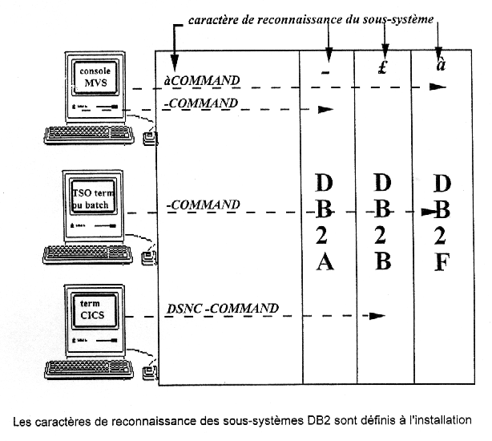
Exemple TSO/DB2I :
L'option 7 de DB2I permet de passer une commande DB2 à la fois.
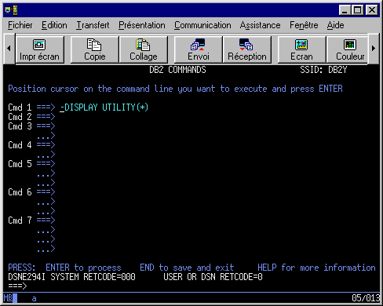
Exemple BATCH :
//STEP01 EXEC PGM=IKJEFT01 <--- TSO BATCH
//SYSTSPRT DD SYSOUT=*
//SYSPRINT DD SYSOUT=*
//SYSOUT DD SYSOUT=*
//SYSTSIN DD *
DSN SYSTEM(DBxx) <--- Attachement à un DB2
-DISPLAY UTILITY(UTIL01)
END
DSN SYSTEM -> commande TSO
Format des commandes DB2
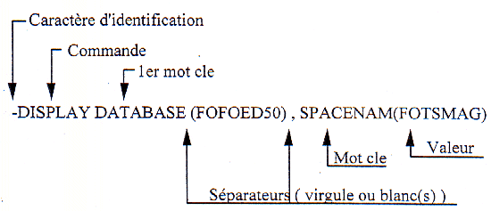

Commandes DB2

STOP DB2
La commande STOP nécessite le privilège SYSADM, SYSCTRL, SYSOPR ou STOPALL.
Il s'agit d'une commande DB2 qui mène à l'arrêt des 3 (ou 4) espaces adresses (DB2MSTR puis DB2BMI et enfin l'IRLM).
Abréviation : -STO DB2
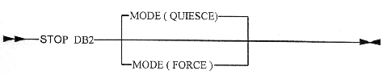
- MODE : Permet de spécifier la façon d'arrêter DB2.
- QUIESCE : Attend la fin de tous les attachements à DB2.
- FORCE : Arrêt immédiat de tous les attachements et des utilitaires.
 | Si l'arrêt est demandé en mode QUIESCE, toutes les connexions doivent être terminées, pour permettre à DB2 de s'arrêter.  L'utilisation de la commande DISPLAY THREAD permet de visualiser les attachements, la commande MVS CANCEL permet de terminer des connexions.
Déroulement d'un arrêt en mode QUIESCE :
- Les attachements se terminent :
  - pas de création de THREAD ;
  - les THREADs actifs se terminent.
- IRLM se termine si IRLMAUTO = YES
  - L'espace adresse IRLM peut gérer aussi IMS/DB. Dans ce cas, pas d'arrêt automatique.
- Toutes les mises à jour validées (COMMIT) sont écrites.
- Prise d'un check point d'arrêt DB2.
- Arrêt de l'espace adresse DBM1.
- Arrêt de l'espace adresse MSTR.
START DB2
La commande START DB2 permet d'initialiser le sous système DB2 ; elle ne peut être passée qu'à la console MVS. Le nom du sous système DB2 est déterminé par le caractère se trouvant devant la commande.
Ceci a pour conséquence le lancement de l'espace adresse du Système Services (DB2MSTR) suivi du DATABASE Services (DB2DBM1) complété par celui de l'IRLM.
La V2R2 et la mise en place de DDF donne lieu à un quatrième espace adresse. En général DB2 étant un sous-système de MVS® il peut être lancé automatiquement après l'IPL.
Abréviation : -STA DB2
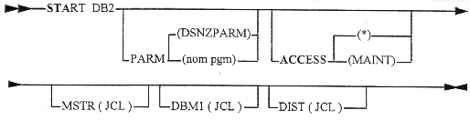
- PARM : Nom du load module contenant les paramètres d'initialisation de DB2. DSNZPARM est le nom par défaut.
- ACCESS : Indique le type d'accès pour ce DB2.
  - * : Tous les users peuvent se connecter.
  - MAINT : Interdit l'accès à DB2 sauf pour les users INSTALL SYSADM ou INSTALL SYSOPR.
- MSTR : Permet de donner des paramètres de substitution pour la carte EXEC de la procédure de démarrage de l'espace adresses MSTR (services système).
- DBM1 : Permet de donner des paramètres de substitution pour la carte EXEC de la procédure de démarrage de l'espace adresses DBM1 (services database).
- DIST : Permet de donner des paramètres de substitution pour la carte EXEC de la procédure de démarrage de l'espace adresses DDF (services distribués).

DISPLAY DATABASE
La commande DISPLAY DATABASE permet d'obtenir des informations sur l'état des DATABASES (autorisées) ainsi que sur les tablespaces, partitions et index de ces databases.
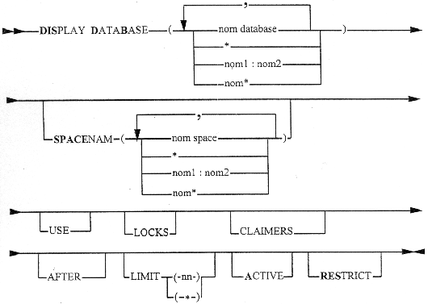
- Nom database : Identifie une ou plusieurs databases. Le nom de la database peut être fournie sous quatre formats :
  - nom : nom d'une database ;
  - nom1:nom2 : Display de toutes les databases dont les noms sont compris entre nom1 et nom2 ;
  - nom* : Display de toutes les databases dont le nom commence par la chaîne de caractères précédant l'astérisque.
  - * : Display de toutes les databases autorisées (défaut).
- SPACENAM : Display des tablespaces ou index spécifiés. Si "SPACENAM" est spécifié, on ne peut citer qu'un nom de database. Le format des noms de tablespaces ou d'index est le même que pour les databases.
- USE : Permet d'obtenir les identifications des utilisateurs et des espaces adresses utilisant la database.
- LOCKS : Permet d'obtenir les informations sur les différents types de verrous posés sur les tablespaces et index.
- CLAIMERS : Permet d'obtenir les informations sur les verrous de type "CLAIM".
- AFTER : Ne peut pas être utilisé avec plus d'un nom de database, de tablespace ou d'index. Si seul un nom de database est fourni, le display concerne toutes les databases dont le nom suit le nom spécifié. Si SPACENAM est spécifié, le display concerne tous les autres tablespaces et index de la database dont le nom suit le nom spécifié.
- LIMIT(nn) : Permet de limiter le nombre de lignes affichées. La valeur par défaut est 50. LIMIT(*) limite le nombre de display à 12k.
- ACTIVE : Affichage des informations des tablespaces et index alloués.
- RESTRICT : Affichage des informations des databases, tablespaces et index dont l'accès est restreint.
  - Pour une database :
    - RO : démarrage en read only (START RO).
    - UT : démarrage en utility only (START UT).
    - UTRW : utilitaire en cours.
    - UTRO : utilitaire en cours après un START RO.
UTUT : utilitaire en cours après un START RO.
STOP : arrêt par commande STOP.
STOPE : arrêt suite à un incident.
  - Pour un espace (Tablespace ou index) :
    - une des situations précédentes ;
    - DEFER : attente d'un redémarrage () ;
    - COPY : COPY PENDING ;
    - CHKP : CHECK PENDING :
    - RECP : RECOVER PENDING.
Ceci est le format du message lorsque vous faites un display de type LOCKS :
Les nouvelles colonnes ajoutées sont :
- CONNID : identification de la connexion DB2. Soit :
  - BATCH : la connexion vient d'une région batch.
  - TSO : la connexion vient d'une session online TSO.
  - IMS ou CICS.
- CORRID : identification du user dont l'identifieur a été passé à DB2 lors de l'attachement.
- LOCINFO : constitué de quatre parties :OWNER(TYPE,UNIT,DURATION [or QUEUE POSITION])
  - OWNER : soit 'H' (HELD) ou 'W' (WAITING).
  - TYPE : un des types de LOCK valides pour un TABLESPACE (IS, IX, SIX, S, X).
  - UNIT : toujours à 'S' (signifie TABLE ou INDEX SPACE).
  - DURATION : si OWNER est égal à 'H', indique quand le Lock sera libéré (release), 'D' deallocation, ou 'C' commit.
  - QUEUE POSITION : si le OWNER est égal à 'W', indique la position dans la Lock Queue.
Exemple :
-DISPLAY DATABASE(*) SPACE(*) RESTRICT
Les colonnes du message en retout sont :
- NAME : Les noms des TABLESPACES et/ou INDEX SPACES dans la DATABASE.
- TYPE : "TS' pour les TABLESPACES et "IX' pour les INDEX SPACE.
- STATUS : Statut courant du TABLESPACE et/ou des INDEX SPACE. Il peut avoir une des valeurs suivantes :
  - RW : Accès en Read/Write permis.
  - RO : Accès en Read Only permis.
  - STOP : Le space est à l'arrêt.
  - UT : Accès d'un Utilitaire seul est permis.
- PHYERRLO : Une valeur hexadécimale indiquant le plus petit numéro de page sur laquelle une 'error range' a été détectée par DB2.
- PHYERRHI : Une valeur en hexadécimal indiquant le plus grand numéro de page sur laquelle une 'error range' a été détectée par DB2.
- CATALOG : Nom du Catalogue ICF où les fichiers VSAM qui ont une "error range' sont catalogués. A blanc s’il n'y a pas d'error range détectée.
- PIECE : Si les fichiers VSAM sur lesquels il y a une error range sont associés à une TABLESPACE ou INDEX SPACE partitionné, cette colonne sera égale au numéro de la partition, plus un
START DATABASE
La commande START DATABASE rend la, ou les DATABASES spécifiées DISPONIBLES (modifie le statut niveau DATABASE ou SPACENAM).
La plus petite unité qui peut être lancée est un TABLESPACE.
Sachant qu'un TABLESPACE ne peut être démarré si la DATABASE à laquelle il appartient est arrêtée.
Cette commande nécessite le privilège SYSADM, SYSCTRL, DBMAINT, DBCTRL, DBADM ou STARTDB.
Abréviation : -STA DB
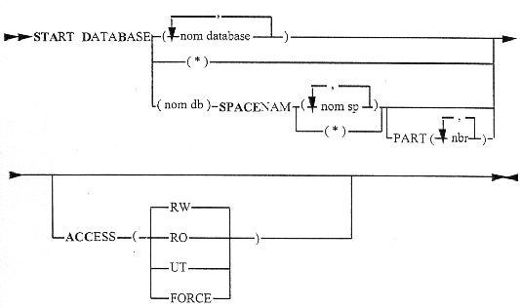
- nom database : Nom de la database à démarrer.
  - * : Démarrage de toutes les databases pour lesquelles l'utilisateur a au moins l'autorité DBMAINT. Le paramètre * n'est pas utilisable avec le paramètre 'ACCESS (FORCE)'.
- SPACENAM : Nom du tablespace ou index que l'on veut démarrer.
  - * : Démarre tous les tablespaces et index de la database. Le paramètre'*'n'est pas utilisable avec le paramètre 'ACCESS (FORCE)'.
- PART nbr : Numéro de partition que l'on veut démarrer.
- ACCESS : Permet de spécifier quels types d'accès peuvent être effectués sur l'objet.
  - RW : Paramètre par défaut. Autorise la lecture et la mise à jour.
  - RO : Autorise la lecture uniquement.
  - UT : Autorise seulement les utilitaires DB2.
  - FORCE : Permet de rétablir l'accès RW de tablespaces ou index qui ont un accès restreint. L'utilisation du paramètre * avec le nom de la database est interdit. Le paramètre SPACENAM est obligatoire et doit contenir le nom des tablespaces ou index à démarrer.
La cohérence des données est à la charge de l'utilisateur.
Après un démarrage en ACCESS (FORCE) certaines opérations de recovery ne sont plus possibles.
STOP DATABASE
La commande STOP DATABASE rend la ou les DATABASES spécifiées INDISPONIBLES (modifie le statuts niveau DATABASE ou SPACENAM) et ferme les fichiers correspondants (-904 sur SQLCODE=Ressource unavailable).
Cette commande nécessite le privilège SYSADM, SYSCTRL, DBMAINT, DBCTRL, DBADM ou
STOPDB.
Abréviation : -STO DB

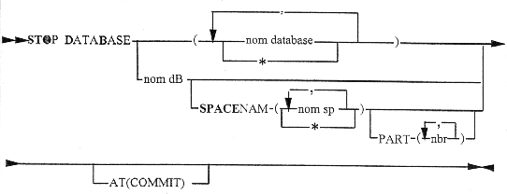
- nom database : Nom de la database à arrêter.
  - * Arrêt de toutes les databases pour lesquelles l'utilisateur a au moins l'autorité DBMAINT.
- SPACENAM : Nom des tablespaces ou index que l'on veut stopper. Valide si un seul nom de database est spécifié.
  - * : Arrêt de tous les tablespaces et index de la database spécifiée.
- PART nbr : Numéro de partition que l'on veut stopper.
- AT(COMMIT) : DB2 attend la fin des unités de RECOVERY utilisant l'objet à stopper avant d'effectuer le STOP.
Les tablespaces et index stoppées explicitement (par le paramètre SPACENAM) doivent être
redémarrées explicitement (un START DATABASE ne suffit pas)

ARCHIVE

ARCHIVE LOG
Cette commande permet de fermer la log active en cours, de l'archiver et d'ouvrir le prochain fichier log disponible. Si cette commande n'est pas émise à partir d'une console MVS, l'utilisateur doit avoir l'une des autorisations suivantes :
- ARCHIVE ;
- SYSCTRL ;
- SYSOPR ;
- SYSADM.
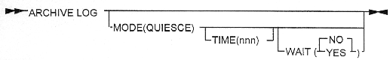
- MODE(QUIESCE) : arrête toute nouvelle activité de mise à jour pour une période de temps spécifiée par TIME et termine toutes les unités de travail en cours. Une fois le point de cohérence obtenu, le processus d'archivage est initialisé. Si le point de cohérence n'est pas atteint à l'expiration du délai imparti, la commande se termine en erreur. En l'absence de ce paramètre, DB2 initialise sans attendre le processus d'archivage par une tâche asynchrone (l'utilisateur reprend le contrôle immédiatement pour éventuellement passer d'autres commandes).
- TIME(nnn) : spécifie le temps maximum que peut utiliser DB2 pour atteindre le point de cohérence ; nnn représente une valeur en secondes comprise entre 1 et 999. Par défaut, la valeur utilisée est celle spécifiée à l'installation par le champ "Quiesce Period" du panel DSNTIPA.
- WAIT : spécifie à quel moment DB2 rend le contrôle à la console ou au programme après émission de la commande ARCHIVE LOG.
  - YES : DB2 rend le contrôle après obtention du point de cohérence ; de nouvelles commandes peuvent être émises pendant ce temps mais elles ne seront exécutées qu'après la fin de la commande ARCHIVE LOG.
  - NO : DB2 rend le contrôle aussitôt après émission de la commande ARCHIVE LOG, de nouvelles commandes peuvent être passées et exécutées pendant la recherche du point de cohérence.
SET ARCHIVE
Cette commande permet de modifier les paramètres de gestion automatique de l'archivage du fichier LOG. Si cette commande n'est pas émise à partir d'une console MVS, l'utilisateur doit avoir l'une des autorisations suivantes :
- ARCHIVE ;
- SYSCTRL ;
- SYSOPR ;
- SYSADM.
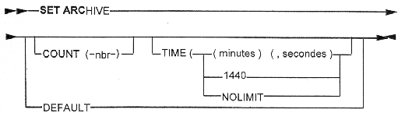
DISPLAY ARCHIVE
Cette commande permet d'afficher les paramètres de gestion automatique de l'archivage du fichier LOG, et des informations sur les fichiers LOG ARCHIVE. Si cette commande n'est pas émise à partir d'une console MVS, l'utilisateur doit avoir l'une des autorisations suivantes :
- ARCHIVE, DISPLAY ;
- SYSCTRL ;
- SYSOPR ;
- SYSADM.
BSDS

RECOVER BSDS
La commande RECOVER BSDS rétablit le "dual bootstrap data set" si un des fichiers est désactivé après un "data set error". La commande effectue l'allocation d'un nouveau fichier avec le même nom que celui en erreur et copie le contenu dans le nouveau fichier.
Cette commande nécessite le privilège SYSADM, SYSCTRL ou BSDS.
BUFFERPOOL

ALTER BUFFERPOOL
Cette commande permet de modifier les caractéristiques des BUFFERPOOL. Cette commande nécessite le privilège SYSADM, SYSCTRL, ou SYSOPR.
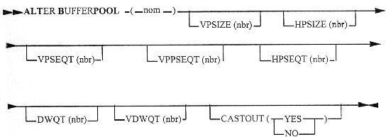
DISPLAY BUFFERPOOL
Cette commande permet d'afficher les caractéristiques des BUFFERPOOL. Cette commande nécessite le privilège SYSADM, SYSCTRL, SYSOPR, ou DISPLAY.
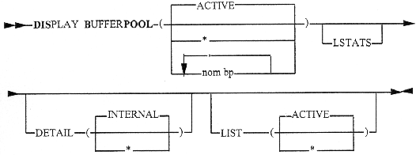
DDF

START DDF
Permet de démarrer l'espace adresse gérant les connexions entre différents DB2. Pour exécuter cette commande, l'autorité SYSADM, SYSCTRL ou SYSOPR est nécessaire.
STOP DDF
Permet de stopper l'espace adresse gérant les connexions entre différents DB2. Pour exécuter cette commande l'autorité SYSADM, SYSCTRL OU SYSOPR est nécessaire.
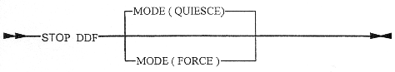
- MODE : Permet de spécifier la façon d'arrêter DDF.
  - QUIESCE : Attend la fin de tous les attachements distribués ;
  - FORCE : Arrêt immédiat de tous les attachements distribués.
CANCEL DDF THREAD
Permet de stopper certains THREAD REMOTE. Pour exécuter cette commande l'autorité SYSADM, SYSCTRL OU SYSOPR est nécessaire.
- luwid : Permet de stopper tous les utilisateurs d'une LU.
- token : Permet de stopper l'utilisateur d'un THREAD.
INDOUBT

RECOVER INDOUBT
Cette commande permet d'agir sur les transactions INDOUBT. Cette commande nécessite le privilège SYSADM, SYSCTRL, SYSOPR, ou RECOVER.
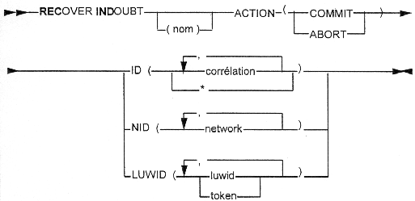
RESET INDOUBT
Cette commande permet de supprimer les informations concernant les transactions INDOUBT. Cette commande nécessite le privilège SYSADM, SYSCTRL, SYSOPR, ou RECOVER.
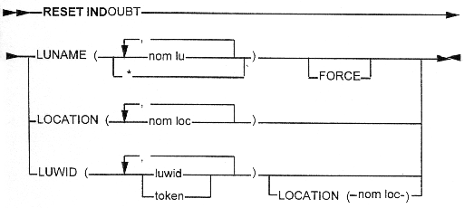

LOCATION

DISPLAY LOCATION
Cette commande permet d'afficher des informations concernant un site REMOTE. Cette commande nécessite le privilège SYSADM, SYSCTRL, SYSOPR, ou DISPLAY.
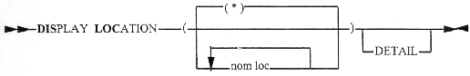
RLIMIT

START LIMIT
Cette commande permet d'activer la fonction de limitation d'utilisation des ressources DB2. Cette commande nécessite le privilège SYSADM, SYSCTRL, ou SYSOPR.
STOP LIMIT
Cette commande permet de désactiver la fonction de limitation d'utilisation des ressources DB2. Cette commande nécessite le privilège SYSADM, SYSCTRL, ou SYSOPR.
DISPLAY LIMIT
Cette commande permet d'afficher les informations concernant la fonction de limitation d'utilisation des ressources DB2. Cette commande nécessite le privilège SYSADM, SYSCTRL, ou SYSOPR.
DISPLAY THREAD
La commande DISPLAY THREAD permet d'obtenir des informations sur les attachements d'un DB2. Cette commande nécessite le privilège SYSADM, SYSCTRL, SYSOPR ou DISPLAY.
Abréviation : -DIS THD
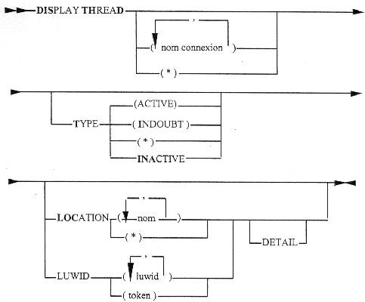
- nom connexion : Nom ou liste de noms de connexions (1 à 8 caractères).
  - * : Affichage de toutes les connexions.
Par défaut, seuls sont affichées les connexions associées au gestionnaire de transactions à partir duquel la commande est émise.
- TYPE(ACTIVE) : Affichage des connexions uniquement actives.
- TYPE(INDOUBT) : Affichage des connexions en attente d'intervention.
  - * : Affichage des connexions actives et INDOUTB.
- TYPE(INACTIVE) : Affichage des connexions uniquement inactives.
- LOCATION(nom) : Nom logique identifiant un DB2.
  - * : Affichage de toutes les connexions.
- LUWID(luwid) : Adresse VTAM permettant d'obtenir les informations sur les connexions en relation avec cette adresse.
- LUWID(token) : Un token est un autre nom pour identifier un thread. C'est un nombre de 1 à 5 chiffres affecté par DB2 qui apparaît après le signe '=' dans tous les messages de DISPLAY avec le paramètre LUWID.
- DETAIL : Permet d'obtenir des informations supplémentaires nom du sous système DB2, nom des sessions VTAM, STATUS, heure ......
Il fait apparaître diverses notions :
- Name : le nom de connexion égal au USERID TSO si THREAD TSO, égal au nom du CICS ou de l'IMS.
- ST : le Statut du THREAD
  - 'N' signifie en cours de signature
  - 'T' THREAD établi
- A : '*' si le THREAD est actif sinon à blanc.
- PNAME : nom du plan utilisé
- AUTHID : l'AUTHID de la personne signée.
Il est également possible de visualiser l'état des connections sur un site distant en précisant, soit le paramètre LOCATION, soit le LUWID.

TRACE

START TRACE
Cette commande permet de spécifier les types de trace à activer, leurs destinations et de limiter la trace à des plans, des autorisations ID.
Pour exécuter cette commande l'autorité SYSADM, SYSOPR SYSCTRL ou TRACE est nécessaire.

MODIFY TRACE
Cette commande permet de modifier les identifiants (IFCID) des traces actives. Pour exécuter cette commande l'autorité SYSADM, SYSOPR SYSCTRL ou TRACE est nécessaire.
STOP TRACE
Cette commande permet de désactiver les traces DB2. Il est possible de limiter l'effet de cette commande à certains types de traces, à des plans, des autorisations ID ou des destinations. Pour exécuter cette commande l'autorité SYSADM, SYSOPR SYSCTRL ou TRACE est nécessaire.
DISPLAY TRACE
Cette commande permet d'obtenir la liste des traces DB2 actives. Il est possible de limiter l'effet de cette commande à certains types de traces, à des plans, des autorisations ID ou des destinations. Pour exécuter cette commande l'autorité SYSADM, SYSOPR SYSCTRL ou DISPLAY est nécessaire.
- DETAIL : Ce paramètre permet d'obtenir plus ou moins d'informations.
  - 1 : Informations résumées.
  - 2 : Informations détaillées.
  - 1,2 ou * : L'ensemble des deux types d'information.
UTILITY

DISPLAY UTILITY
La commande DISPLAY UTILITY permet d'obtenir des informations sur un ou plusieurs utilitaires actifs ou stoppés (informations trouvées dans le directory DSNDB01, table SYSUTIL). Cette commande ne nécessite aucun privilège.
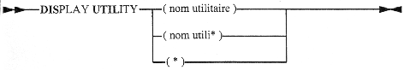
- nom utilitaire : Identifie un utilitaire. Le nom de l'utilitaire est fourni dans le paramètre UID de la carte EXEC de cet utilitaire ; à défaut, l'identification est "USERID-JOBNAME".
- nom utili* : Permet d'obtenir des informations sur les utilitaires dont l'identification commence par les caractères spécifiés devant *.
  - * : Permet d'obtenir des informations sur tous les utilitaires.
TERM UTILITY
La commande TERM UTILITY permet de terminer un utilitaire actif ou de supprimer de la table SYSUTIL les informations concernant un utilitaire stoppé. Cette commande nécessite le privilège SYSADM, SYSCTRL, SYSOPR ou d'avoir soumis l'utilitaire.
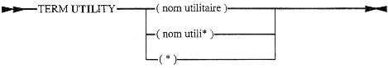
- nom utilitaire : Identifie un utilitaire. Le nom de l'utilitaire est fourni dans le paramètre UID de la carte EXEC de cet utilitaire.
- nom utili* : Permet de stopper tous les utilitaires dont l'identification commence par les caractères spécifiés.
  - * : Permet d'arrêter tous les utilitaires.
 | cette commande peut placer les "SPACENAM" concernés en statut CHKP, COPY, ou RECP.

Commandes CICS-DB2

Commande DB2
A partir d'un terminal CICS, la transaction DSNC permet de soumettre toutes les commandes DB2 (sauf -START DB2), mais aussi certaines fonctions CICS liées à l'activité DB2.
La commande DB2 doit être préfixée par un tiret.

DSNC DISCONNECT
La commande DSNC DISCONNECT permet de supprimer des threads.
- nom plan : Nom d'un plan d'application.
La commande DISCONNECT supprime en fin de transaction les threads utilisant ce plan au moment de la commande.
DSNC DISPLAY
La commande DSNC DISPLAY fournit des informations sur les transactions CICS utilisant DB2.
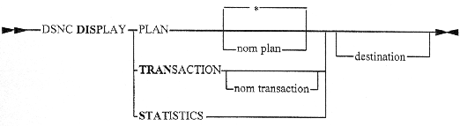
- PLAN ou PLAN * : Permet d'obtenir des informations. sur tous les plans actifs de la RCT.
- PLAN nom plan : Permet d'obtenir les informations sur les transactions utilisant ce plan.
- TRANSACTION nom : Permet d'obtenir des informations sur une transaction utilisant DB2. Si le nom de la transaction est omis, les informations obtenues sont celles concernant toutes les transactions actives définies dans la RCT.
- STATISTICS : Affiche les statistiques d'utilisation de chaque entrée de la RCT. Permet d'obtenir la liste des plans définis, et le nombre de connexions possibles à DB2.
- destination : Identifie un autre terminal devant recevoir les informations.
DSNC MODIFY
La commande DSNC MODIFY permet de changer la destination des erreurs, et le nombre maximum de connexions pour une transaction.
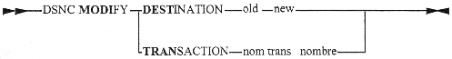
- DESTINATION : Permet de modifier le paramètre ERRDEST de la RCT (old), ou d'affecter une TRANSIANT DATA définie dans la DCT (DESTINATION CONTROL TABLE) de CICS (new).
- TRANSACTION : Permet de modifier le nombre maximum de threads associés à un PLAN.
DSNC STOP
La commande DSNC STOP permet d'arrêter les connexions avec DB2.
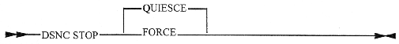
- QUIESCE : L'arrêt se fera après la fin des transactions en cours.
- FORCE : L'arrêt est immédiat, avec risques de threads INDOUBT au redémarrage.
DSNC STRT
La commande DSNC STRT permet de démarrer les connexions d'un CICS avec un DB2.
- suffixe : Permet d'identifier la RCT(DSNCRCTn).
Commandes IMS - DB2

Commande DB2
A partir d'un terminal IMS, la transaction /SSR permet de soumettre toutes les commandes DB2, les autres commandes sont disponibles pour soit afficher des informations soit agir sur l'attachement.
- /SSR -COMMAND : Envoi d'une commande à un sous système DB2.
- /CHANGE : Efface une unité INDOUBT.
- /DISPLAY : Affiche des informations sur les transactions.
- /START : Démarre l'attachement d’IMS avec DB2.
- /STOP : Arrête l'attachement d’IMS avec DB2.

Contrôle des attachements
Présentation générale IMS et CICS :
Le contrôle des attachements par l'intermédiaire de commandes spécifiques permet de démarrer ou d'arrêter manuellement la communication entre, soit IMS et DB2, soit CICS et DB2.
L'attachement TSO :
Il est implicite avec DB2I (car il fait appel à des CLIST DSNU ou DSNH). Il peut être explicite en lançant la commande DSN SYSTEM (DB2ID).
Exemple de scénario :
DB2 est arrêté brutalement en cours de journée alors que le moniteur TP continue à fonctionner. Il est donc nécessaire après redémarrage de DB2 de rétablir manuellement la connexion.

Les utilitaires DB2

Présentation
Ils existent plusieurs types d'utilitaires DB2 que l'on définit selon leur utilisation :
- ONLINE UTILITIES : utilitaires standard s'exécutant sous le contrôle de DB2.
- OFFLINE UTILITIES : utilitaires standard s'exécutant hors du contrôle de DB2 (DB2 peut être inactif).
- SERVICES AIDS : utilitaires utilisés seulement dans des circonstances très particulières par les gens du système ou d'IBM (ne peuvent être invoqués que par le JCL).
- SAMPLE PROGRAMS : programmes standards s'exécutant comme des applications DB2. livrés avec DB2.
Utilitaire | ONLINE | OFFLINE | Service Aid | Sample | Description
CHECK DATA | X |  |  |  | Vérification et correction des contraintes référentielles
CHECK INDEX | X |  |  |  | Contrôle cohérence entre données et index
COPY | X |  |  |  | Création sauvegardes totales ou incrémentales des TS
DIAGNOSE | X |  |  |  | Aide à la résolution de problèmes
DUMPCAT | X |  |  |  | Modification du catalogue DB2 pendant une migration
LOAD | X |  |  |  | Chargement de tables DB2
MERGECOPY | X |  |  |  | Fusion de sauvegardes totales et incrémentales
MODIFY | X |  |  |  | Maintenance des informations pour le recovery des données
QUIESCE | X |  |  |  | Prise d'un point de cohérence pour un ensemble de TS
RECOVER | X |  |  |  | Restauration d'un tablespace ou d'un index DB2
REORG | X |  |  |  | Réorganisation d'un tablespace ou d'un index DB2
REPAIR | X |  |  |  | Résolution de problèmes sur un objet DB2
REPORT | X |  |  |  | Rapporte des informations pour le recovery de TS ou sur les liens référentiels d'un ensemble de TS
RUNSTATS | X |  |  |  | Mise à jour des statistiques du catalogue DB2
STOSPACE | X |  |  |  | Mise à jour des statistiques du catalogue DB2 de l'espace disque
CHANGE LOG INVENTORY (DSNJU003) |  | X |  |  | Met a jour les 'Boot Strap Data Set (BSDS)' en ajoutant ou supprimant des fichiers 'Active' et 'Archive log' ou en ajoutant des enregistrements de restart conditionne
PRINT LOG MAP (DSNJU004) |  | X |  |  | Edite des informations sur le statut des fichiers 'active' et 'archive log'. Edite également les enregistrements de restart conditionnel du BSDS.
DSN1CHKR |  |  | X |  | Vérification cohérence catalogue et directory de DB2
DSN1COPY |  |  | X |  | Copie de tablespace et d'indexspace
DSN1LOGP |  |  | X |  | Print de la log DB2
DSN1PRNT |  |  | X |  | Print de tablespaces et d'indexspaces DB2
DSN1SDMP |  |  | X |  | Collecte de traces et de dump pour l'analyse de problèmes
DSNTEP2 |  |  |  | X | Programme PLI permettant d'exécuter du SQL dynamique
DSNTIAD |  |  |  | X | Programme ASM permettant (l'exécuter du SQL dynamique sauf les "SELECT'
DSNTIAUL |  |  |  | X | Programme de déchargement d'une table DB2
Emploi des utilitaires
Les mécanismes d'exécution des utilitaires DB2 sont variés mais toujours très linéaires.
L'un des gros avantages des Index et Tablespace partitionnés est que chaque partition peut être traitée indépendamment, par l'utilitaire LOAD, REORG, COPY, ou RECOVER.
Les Service Aids IBM® sont plus rapides et donnent d'autres fonctionnalités que les utilitaires standards DB2, mais il est de la responsabilité de l'utilisateur de coordonner leur exécution.
Qui peut exécuter les utilitaires DB2 ?
Les Utilitaires s'exécutant en batch il est important que vous soyez proprement identifié par DB2 pour pouvoir les exécuter.
Le paramètre de JCL de signature est le paramètre USER :
//USERIDX JOB ......
// USER=userid ...
Déroulement général des utilitaires
Les fonctions réalisées par l'utilitaire se découpent en phases, indiquant la progression de l'Utilitaires. Certains Utilitaires peuvent être relancés au début de la dernière phase.
Il y a 2 phases qui sont communes à tous les utilitaires :
- UTILINIT : initialisation de l'utilitaire.
- UTILTERM : épuration de l'utilitaire.
Dès que l'Utilitaire commence à s'exécuter, une ligne est ajoutée à la table SYSIBM.SYSUTIL de la Directory. La ligne reste dans la table jusqu'à ce que :
- l'utilitaire se termine normalement (Phase UTILTERM).
- la fonction TERMINATE, ou la commande -TERM UTILITY soit exécutée sur l'Utilitaire.
Restart des utilitaires
Un utilitaire qui est dans en état stoppé peut-être relancé en utilisant le paramètre RESTART.
Il y a 2 possibilités de redémarrage pour le RESTART :
- PHASE : RESTART au début de la dernière phase qui a été exécutée.
- CURRENT : RESTART au dernier point de Commit interne. Le point de Commit est mémorisé dans la table SYSUTIL.
Quelques utilitaires, lors d'un restart, redémarrent en fait à la phase UTILINIT. Ces utilitaires sont CHECK, RECOVER INDEX, et REPAIR.
Les autres utilitaires ou phases d'utilitaires, selon le paramètre RESTART spécifié, font toujours un restart phase.
Ceci inclut les phases SORT et BUILD des utilitaires LOAD et REORG, ainsi que les utilitaires MODIFY, QUIESCE, RUNSTATS, et STOSPACE.
L'étude des différents utilitaires ONLINE de DB2 montre qu'il existe des liens entre eux. Voici les principaux cas de figures d'utilisation combinée des utilitaires :
- QUIESCE --> REORG TS (avec log-no) --> COPY --> RUNSTATS --> REBIND
- REORG IX ---> RUNSTATS --> REBIND
- LOAD (log=no) --> COPY --> RUNSTATS --> REBIND
- RECOVER TS (partiel) -->RECOVERIX -->COPY
Etat des objets
L'utilisation des utilitaires entraîne le plus souvent un changement dans l'état de l'objet concerné. Il est donc important de connaître les différents états possibles :
 | CHCK | check pending
 | COPY | copy pending
 | DEFER | deferred restant
 | INDBT | indoubt processing
 | RECP | recovery pending
 | REST | database restarted
 | RO | read only access
 | RW | read write access
 | STOP | stopped object
 | STOPE | object stopped because connect failure during restart
 | STOPP | stop pending
 | UT | object started for utility processing
 | UTRO | access for utility and read only
 | UTRW | access for utility and read write
 | UTUT | access for utility and utility in progress
DSNUPROC
Il est tellement plus simple d'utiliser le 'Utilities Panel' et les options Clist, que peu de personnes codent leurs propres JCL. Cependant ceci est la procédure qui est exécutée dans le JCL généré, il est donc important d'en comprendre les paramètres symboliques utilisés.
Syntaxe :
// EXEC DSNUPROCLIB='nom bib DB2',
// SIZE='Taille Région',
// SYSTEM='DB2 id',
// UID='Identifiant Utility',
// UTPROC='Paramètre de restart'
//SYSIN DD *
cartes de contrôle
// cartes DD nécessaires a l'utilitaire
- L'UID est une chaîne de 16 caractères maxi. Par défaut une chaîne vide.
L'UID ou identifiant de l'utilitaire défini de manière unique l'utilitaire en cours d'exécution.
Deux utilitaires avec le même UID ne peuvent s’exécuter en même temps.
Lorsque l'utilitaire se termine de manière anormale son UID est conservé par DB2.
Pour avoir une liste des UID en cours passer la commande -DIS UTILITY(*).
Pour assurer l’unicité des UID on peut utiliser le nom du job (variable TWS %OJOBNAME quand ou travaille sous TWS par exemple).
Lorsqu’un job est lancé avec un UID déjà existant il se termine en abend 04E.
Lancement initial ‘RESTART(CURRENT)’
- UTPROC=
  - A vide par défaut. L'utilitaire est lancé pour la première fois.
  - UTPROC='RESTART' : Spécifié lors d'un restart. DB2 redémarre au dernier commit interne.
  - UTPROC='RESTART(PHASE)' : Spécifié lors d'un restart. DB2 redémarre au début de la phase, en cours d'exécution au moment du plantage.
- SYSTEM : est le nom de votre sous-système DB2.
- SIZE : taille de la région d'exécution pour l'utilitaire. 3072 K par défaut.
- DSNUPROCLIB : c'est la load library de DB2. Le plus haut qualifieur peut être différent sur votre site suite à l'installation. Demandez à votre support technique.
Supervision et contrôle des utilitaires
Il y a 2 fonctions possibles pour les Utilitaires DB2 :
- DISPLAY,
- TERMINATE.
DISPLAY
L'information Display est utile dans la détermination du paramètre RESTART.
La fonction DISPLAY, ou la commande -DISPLAY UTILITY, donnent l'état courant des Utilitaires.
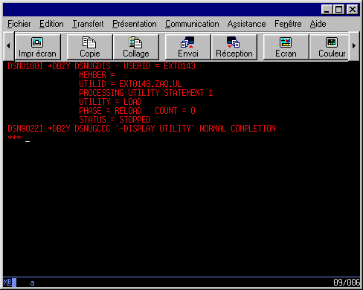
Un utilitaire DB2 peut être dans un des états suivants :
- Active : l'Utilitaire est en cours.
- Stopped : l'Utilitaire est à l'arrêt, mais les données qui ont changé sont indisponibles.
- Terminating : la terminaison de l'Utilitaire a été demandée, soit par la fonction TERMINATE, soit par la commande -TERM UTILITY.
RESTART
Un utilitaire qui est dans en état stoppé peut-être relancé en utilisant le paramètre RESTART.
Il y a 2 possibilités de redémarrage pour le RESTART :
- PHASE : RESTART au début de la dernière phase qui a été exécutée.
- CURRENT : RESTART au dernier point de Commit interne. Le point de Commit est mémorisé dans la table SYSUTIL.
Quelques utilitaires, lors d'un restart, redémarrent en fait à la phase UTILINIT. Ces utilitaires sont CHECK, RECOVER INDEX, et REPAIR.
Les autres utilitaires ou phases d'utilitaires, selon le paramètre RESTART spécifié, font toujours un restart phase.
Ceci inclut les phases SORT et BUILD des utilitaires LOAD et REORG, ainsi que les utilitaires MODIFY, QUIESCE, RUNSTATS, et STOSPACE.
TERMINATE
La fonction TERMINATE, ou la commande -TERM UTILITY, supprime les lignes créées dans la table SYSUTIL de la Directory.
Pour la plupart des utilitaires terminés de cette manière, l'objet DB2 de l'utilitaire est alors accessible. Pour quelques utilitaires, tels que COPY, LOAD, RECOVER, et REORG, des étapes supplémentaires peuvent être nécessaires avant que l'objet ne soit disponible.
Parfois, il est plus intéressant de faire une commande CANCEL opérateur sur un job d'Utilitaire en cours d'exécution, plutôt que de le terminer, car l'utilitaire restera 'DB2 RESTARTABLE, étant donné qu'une ligne existe toujours dans la table SYSUTIL.
Exemple :
//TERMUTIL EXEC PGM=IKJEFT01,DYNAMNBR=20
//SYSTSPRT DD SYSOUT=*
//SYSOUT DD SYSOUT=*
//SYSDBOUT DD SYSOUT=*
//SYSPRINT DD SYSOUT=*
//REPORT DD SYSOUT=*
//SYSUDUMP DD SYSOUT=*
//SYSIN DD DUMMY
//SYSTSIN DD *
DSN SYSTEM(nom du DB2)

Soumission des utilitaires DB2
Il y a plusieurs manières de déclencher l'exécution d'un utilitaire DB2. Cependant tous les Utilitaires DB2 sont des Jobs BATCH MVS®.
Utilisation de DB2I
Le panel DB2 Utilities dans DB2I fournit un moyen simple pour générer le JCL propre à l'utilitaire de votre choix.
Il y a 5 champs en entrée qui peuvent être saisis :
- FUNCTION : identifie la fonction de l'utilitaire que vous voulez. SUBMIT et EDITJCL fonctionnent pour une nouvelle exécution d'un Utilitaire. DISPLAY et TERMINATE sont des fonctions que vous utiliserez sur des Utilitaires dont l'exécution a déjà commencé.
- JOB ID : 1-16 caractères identifiants qui permettent à DB2 de reconnaître cet Utilitaire.
- UTILITY : identifie l'utilitaire à exécuter.
- CONTROL CARDS DATA SET : nom d'un fichier séquentiel ou d'un PDS dans lequel les cartes de contrôle appropriées à cet Utilitaire peuvent être trouvées.
- RESTART : doit être à 'NO' la première fois que l'utilitaire est lancé. Si un Utilitaire est interrompu avant la fin normale alors vous pouvez choisir :
  - PHASE : restart de l'Utilitaire au début de la dernière phase exécutée.
  - CURRENT : restart de l'Utilitaire au dernier point de commit.
Le second écran n'est affiché que quand l'utilitaire choisi a besoin de fichiers additionnels. Les 7 champs en entrée sont :
- RECDSN : nécessaire seulement pour les LOAD et les REORG
  - LOAD : nom du fichier en entrée.
  - REORG : nom du fichier déchargé.
- DISCDSN : nécessaire seulement pour l'Utilitaire Load. Nom du fichier où les enregistrements non qualifiés pour le load peuvent être écrits.
- COPYDSN : n'est nécessaire que pour les Utilitaires COPY et MERGECOPY COPY. Ce champ cite le fichier de sortie primaire.
- COPYDSN1 : nom du fichier de sortie de backup pour l'Utilitaire COPY.
- RCPYDSN1 : nom du fichier de sortie, sur le site de recovery primaire pour l'utilitaire COPY.
- RCPYDSN2 : nom du fichier de sortie, sur le site de recovery de back-up pour l'utilitaire COPY.
Génération de JCL
Indépendamment de l'approche que vous utilisez, le JCL généré est mis dans un fichier dont le nom est spécifié sur l'image suivante.
Donc, le JCL généré reste dans le fichier, quelque soit l'utilisation future : soumission automatique en spécifiant SUBMIT dans le Utility Panel, ou bien SUBMIT(YES) dans la CLIST. Ceci vous permet d'éditer ou de personnaliser le JCL par la suite, si nécessaire, ou de le réutiliser pour une exécution ultérieure.
La table SYSIBM.SYSUTIL de la directory
L'utilité de cette ligne dans la TABLE SYSUTIL est double :
- Elle évite que d'autres utilitaires ne s'exécutent en même temps sur le même objet DB2,
- Elle est mise à jour aux points de COMMIT et de STOP, fournissant donc des informations si l'utilitaire doit être relancé.
Cette Table étant une Table de la Directory et non une table du Catalogue, on ne peut y faire référence par SQL.
Pour interroger la table SYSUTIL, on doit utiliser la fonction Utilitaire DISPLAY, ou la commande -DISPLAY UTILITY.
Pour supprimer une ligne, on doit utiliser la fonction utilitaire TERMINATE, ou la commande -TERM UTILITY.

Les IBM® Services Aids
IBM® fournit 4 Utilitaires MVS® séparés qui prennent en compte DB2 et qui, par conséquent, peuvent effectuer diverses fonctions sur les TABLES. Ces 4 Utilitaires sont :
- DSN1COPY : peut être utilisé pour manipuler les fichiers VSAM LDS supportant les Tablespaces DB2 et :
  - Créer une copie de back-up.
  - Déclencher une édition pour toutes, ou une série de pages DB2.
  - Vérifier la validité de toutes les Pages (validity check).
  - Traduire les ID des objets DB2.
- DSN1PRNT : permet d'éditer des Pages d'un Tablespace ou d'un Index Space de plusieurs manières :
  - Toutes les Pages ou une série de Pages.
  - Seulement les Pages qui contiennent une valeur spécifique.
  - Edition dump hexadécimal ou formaté.
- DSN1LOGP : peut éditer un rapport détaillé ou résumé des enregistrements de la Log DB2, qui sont utiles en cas de restauration de database.
- DSN1CHKR : analyse un tablespace au niveau de la cohérence : liens détruits, chaînages coupés, enregistrements isolés. Il peut aussi s'appliquer aux tablespaces de la Directory et du Catalogue DB2.

Les Samples

DSNTEP2
Le sample DSNTEP2 est un programme PLI utilisant du SQL DYNAMIQUE. Il peut être utilisé pour exécuter tous les types de requêtes SQL.
Nom du programme : DSNTEP2
Nom du plan: DSNTEPxx (xx = n° version DB2).
Cartes DD nécessaires :
//SYSIN DD * contient les requêtes SQL,
//SYSPRINT DD SYSOUT=.... contient le résultat de l'exécution des requêtes.
En cas d'abend, le programme effectue un ROLLBACK jusqu'au dernier COMMIT.

DSNTIAD
Le sample DSNTIAD est un programme assembleur utilisant du SQL DYNAMIQUE. Il peut être utilisé pour exécuter tous les types de requêtes SQL sauf SELECT et les commentaires (-- en colonnes 1 et 2 ou * en colonne 1).
Nom du programme : DSNTIAD.
Nom du plan: DSNTIAxx (xx = n° version DB2).
Cartes DD nécessaires :
//SYSIN DD * contient les requêtes SQL
//SYSPRINT DD SYSOUT=.... contient le résultat de l'exécution des requêtes.
En cas d'abend, le programme effectue un ROLLBACK jusqu'au dernier COMMIT.
JCL
//AUTORISE EXEC PGM=IKJEFT01,DYNAMNBR=20
//SYSTSPRT DD SYSOUT=*
//SYSTSIN DD *
DSN SYSTEM(nom_du_db2)
RUN PROGRAM(DSNTIAD) PLAN(DSNTIA+version) -
LIB('runlib_load')
END
//SYSPRINT DD SYSOUT=*
//SYSUDUMP DD SYSOUT=*
//SYSIN DD *
SET CURRENT SQLID='sql_id';
COMMIT;
GRANT IMAGCOPY ON DATABASE nom_de_la_database TO identification_utilisateur;
GRANT LOAD ON DATABASE nom_de_la_database TO identification_utilisateur;
GRANT RECOVERDB ON DATABASE nom_de_la_database TO identification_utilisateur;
GRANT DISPLAYDB ON DATABASE nom_de_la_database TO identification_utilisateur;
GRANT REORG ON DATABASE nom_de_la_database TO identification_utilisateur;
GRANT STARTDB ON DATABASE nom_de_la_database TO identification_utilisateur;
GRANT STATS ON DATABASE nom_de_la_database TO identification_utilisateur;
GRANT STOPDB ON DATABASE nom_de_la_database TO identification_utilisateur;
GRANT REPAIR ON DATABASE nom_de_la_database TO identification_utilisateur;
COMMIT;
SET CURRENT SQLID='sql_id';
GRANT SELECT ON TABLE nom_table TO identification_utilisateur ;
/*
Création d'une DATABASE et autorisation
//DATABASE EXEC PGM=IKJEFT01,DYNAMNBR=20
//SYSTSIN DD *
DSN SYSTEM(nom_du_db2)
RUN PROGRAM(DSNTIAD) PLAN(DSNTIA+version) -
LIB('runlib_load')
END
//SYSPRINT DD SYSOUT=*
//SYSUDUMP DD SYSOUT=*
//SYSTSPRT DD SYSOUT=*
//SYSIN DD *
SET CURRENT SQLID = 'identification_utilisateur';
CREATE DATABASE nom_database
STOGROUP nom_stogroup
BUFFERPOOL BP0
CCSID EBCDIC;
GRANT DBADM ON DATABASE

DSNTIAUL
Le sample DSNTIAUL est un programme assembleur utilisant du SQL dynamique. Il est utilisé pour décharger le contenu des tables dans un fichier séquentiel. Ce fichier peut être utilisé ultérieurement comme fichier de chargement pour un LOAD sur une table de structure identique.
Nom du programme : DSNTIAUL
Nom du plan : DSNTIBxx (xx = n° version DB2).
Cartes DD nécessaires :
//SYSIN DD * indique la table ou la vue à décharger.
//SYSPUNCH DD...... fichier en sortie contenant les cartes de contrôle pouvant être utilisé pour un LOAD de la table concernée.
//SYSRECnn DD....... fichiers en sortie avec nn allant de 00 à 99 chaque fichier contient les données
d'une table déchargée ( 1 table par record du fichier SYSIN).
Le fichier SYSIN a un LRECL de 80 octets. Mais seuls les 72 premiers caractères sont utilisés par le pgm. Il faut un RECORD par table à déchargée. La syntaxe du RECORD doit être de la forme nom table/vue [WHERE conditions] [ORDER BY colonnes]
Pas d'autorisation particulière : le plan peut être exécuté par tout le monde (GRANT TO PUBLIC). Il faut être autorisé en lecture sur la table.
JCL
//UNLOADT EXEC PGM=IKJEFT01,DYNAMNBR=20
//SYSTSPRT DD SYSOUT=*
//SYSTSIN DD *
DSN SYSTEM(nom du DB2) RUN PROGRAM(DSNTIAUL) PLAN(DSNTIBxx) -
LIB('DBxx.Vxxx.RUNLIB.LOAD')
//SYSPRINT DD SYSOUT=*
//SYSUDUMP DD SYSOUT=*
//SYSREC00 DD DSN=nom_fichier_recevant_données,DISP=(,CATLG),
// SPACE=(CYL,(20,10),RLSE)
//SYSPUNCH DD DSN=nom_fichier_recevant_description_table,
// SPACE=(TRK,(1,1),RLSE),DISP=(,CATLG)

Les utilitaires ONLINE
Ces utilitaires s'exécutent via un programme batch contrôlé par DB2 : DSNUTILB.
DSNUTILB utilise son propre mécanisme de connexion à DB2. Il ne nécessite pas la présence de TSO, ims ou CICS.
Le plan utilisé par DSNUTILB est DSNUTIL (inconnu dans la table SYSIBM.SYSPLAN).
Les éléments nécessaires à l'exécution d'un utilitaire ONLINE sont :
- Une ou plusieurs cartes de contrôle indiquant le type d'utilitaire à exécuter,
- des cartes DD référençant les différents fichiers nécessaires à l'(aux) utilitaire (s) spécifiés dans la (les) carte(s) de contrôle.
L'exécution d'un utilitaire se fait sous le contrôle de DB2. il est possible de suivre et d'intervenir sur cette exécution via les commandes :
- -DIS UTIL(uid)
- -TERM UTIL(uid)
L’uid est un identifiant unique caractérisant l'exécution d'un utilitaire. Il est de 16 caractères maximum. C'est un paramètre à donner au programme DSNUTILB.
Quand un utilitaire est lancé sous le contrôle de DB2, ce dernier stocke des informations le concernant dans la table du catalogue SYSIBM.SYSUTIL.
Les informations disparaissent de la table SYSUTIL lorsque :
- L'utilitaire (step exécutant le pgm DSNUTILB) se termine correctement,
- Une commande -TERM UTIL (uid) est exécutée,
- Le tablespace concerné par l'utilitaire est "starté" en ACCESS(FORCE) (à éviter sauf cas exceptionnel).
L'exécution d'un utilitaire se déroule en plusieurs phases : elles varient en fonction du type d'utilitaire.
Comme pour tout programme, un ABEND ou un arrêt du système peut intervenir pendant l'exécution de l'utilitaire. Ce dernier est alors en "STATUS STOPPED". Les ressources détenues par l'utilitaire sont alors indisponibles pour les utilisateurs.
Un utilitaire en STATUS STOPPED peut être soit :
- RESTARTE (au sens DB2) : le jcl est soumis à nouveau avec un paramètre particulier ;
- TERMINE par une commande TERM UTIL(uid).
Pour qu'un utilitaire soit "RESTARTABLE" au sens DB2 il faut que :
- Les dispositions des fichiers utilisés le permettent,
- Il soit dans une phase pour laquelle le "RESTART" est possible.
Il existe au moins 4 possibilités pour générer un JCL d'exécution d'utilitaire :
- Utilisation du menu DB2I (sous TSO),
- Utilisation de la CLIST DSNU (sous TSO),
- Utilisation de la procédure DSNUPROC (batch),
- Écriture du jcl complet par l'utilisateur.
Les jobs d'exploitation utiliseront la procédure DSNUPROC. Cependant, le créateur du jcl doit savoir :
- Coder correctement les cartes DD nécessaires à l'utilitaire qu'il souhaite exécuter.
- Coder les cartes de contrôle lui permettant d'indiquer l'utilitaire qu'il désire exécuter avec d'éventuelles options spécifiques.

Liste des utilitaires

Les utilitaires de Backup et de Recovry
Le Backup et le Recovery de DB2 vous permettent de restaurer des tablespaces, des partitions, ou des groupes de pages. Ceci est basé sur :
- Le LOGGING : Toutes les modifications sur les pages de données sont gardées sur la log de DB2.
- Les IMAGE COPIES : Deux utilitaires donnent la possibilité de créer des image copies de tablespaces.
- L'Utilitaire de Restauration (RECOVERY) : L'utilitaire est utilisé pour recréer un tablespace depuis une image copy et des enregistrements log.
BIND PACKAGE
L’utilitaire BIND permet de prendre en compte de nouvelles statistiques produites avec l’utilitaire RUNSTAT, il lui faut cependant un DBRM.
Il est inutile d’effectuer des BIND de plan dans les chaînes d’exploitation.
Paramètres
- EXPLAIN(YES) : les chemins d’accès aux données choisis par DB2 sont écrits dans une table appelée PLAN_TABLE. Il doit exister une PLAN_TABLE par application.
- EXPLAIN(NO) : pas d’information dans la PLAN_TABLE.
Ne mettre le paramètre EXPLAIN(YES) que s’il existe une PLAN_TABLE pour l’application et qu’une procédure de purge de ces PLAN_TABLE a été mise en place.
JCL
//BINDB EXEC PGM=IKJEFT01,DYNAMNBR=20
//SYSTSPRT DD SYSOUT=*
//SYSOUT DD SYSOUT=*
//SYSPRINT DD SYSOUT=*
//SYSUDUMP DD SYSOUT=*
//SYSIN DD *
//SYSTSIN DD *
DSN SYSTEM(nom du DB2) BIND PACKAGE(nom collection) - <- collection
OWNER(xxxxxxxx) - <- groupe ayant les autorités de bind
QUALIFIER(xxxxxxxx) - <- créateur des tables utilisés par le pgm
MEMBER(xxxxx) - <- programme
ACT(REPLACE) - <- action du bind
CURRENTDATA(NO) -
DEGREE(1) - <- parallélisation 1 = non ou ANY = oui
DYNAMICRULES(RUN) -
ENABLE(CICS,REMOTE) -
EXPLAIN(YES) - (s'il existe une plan table sinon NO)
ISOLATION(CS) -
RELEASE(COMMIT) - <- commit des données en fin d'exécution du pgm
SQLERROR(NOPACKAGE) - <- en cas d'erreurs de coding du pgm pas de package
VALIDATE(BIND)
Pour un module Batch l'option "ENABLE" n'apparaît pas.
Les options en gras sont les préconisations.
BIND online (via RC-Query)
Sous PLATINIUM RC-QUERY, se positionner sur le DBRM en cause et taper lbind puis ENTER.
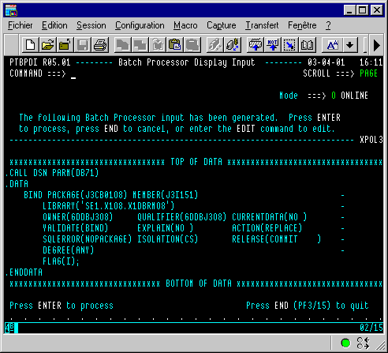
Généralités
Ce qui suit décrit quelques-unes des circonstances qui peuvent provoquer le positionnement de l'indicateur (flag) check pending :
- Exécution de l'utilitaire LOAD :
  - avec ENFORCE NO spécifié sur les tables définies avec l'intégrité référentielle,
  - et que celui-ci se termine avant que l'IR soit contrôlé.
- Ajout de l'IR à une table dépendante chargée via l'ordre ALTER TABLE.
- Exécution de l'utilitaire RECOVER
  - Pour seulement quelques-unes des tables à l'intérieur d'une structure IR (tablespace set),
  - Pour des tables dans une structure IR pour un point de synchronisation autre qu'un point de quiesce,
  - Pour une table dont l'IR a été définie après le point de synchronisation sur lequel il est restauré.
- Exécution de l'utilitaire CHECK sans l'option FOR EXCEPTION DELETE YES quand des erreurs d'IR existent.
DSNU000I DSNUGUTC - OUTPUT START FOR UTILITY, UTILID = EXT0140.ZAQ.UL
DSNU050I DSNUGUTC - LOAD DATA LOG NO REPLACE INDDN SYSREC00
DSNU650I *DB2Y DSNURWI - INTO TABLE Z00M0Y00.HEA34I
DSNU650I *DB2Y DSNURWI - (IDCTOF POSITION(1) CHAR(11),
DSNU650I *DB2Y DSNURWI - IDOB POSITION(12) CHAR(5),
DSNU650I *DB2Y DSNURWI - LNCTOF POSITION(17) CHAR(32),
DSNU650I *DB2Y DSNURWI - DECTOF POSITION(49) INTEGER,
DSNU650I *DB2Y DSNURWI - DFCTOF POSITION(57) INTEGER,
DSNU650I *DB2Y DSNURWI - NUAB01 POSITION(70) CHAR(7),
DSNU650I *DB2Y DSNURWI - IDWNOF POSITION(77) CHAR(4),
DSNU650I *DB2Y DSNURWI - QTPROF POSITION(81:82) DECIMAL)
DSNU563I *DB2Y DSNUGCPD - TABLESPACE M0YEUBDP.HEA34Q IS IN CHECK PENDING
DSNU563I *DB2Y DSNUGCPD - TABLESPACE M0YEUBDP.HEA34L IS IN CHECK PENDING
DSNU563I *DB2Y DSNUGCPD - TABLESPACE M0YEUBDP.HEA34N IS IN CHECK PENDING
DSNU563I *DB2Y DSNUGCPD - TABLESPACE M0YEUBDP.HEA34M IS IN CHECK PENDING
DSNU563I *DB2Y DSNUGCPD - TABLESPACE M0YEUBDP.HEA34H IS IN CHECK PENDING
DSNU563I *DB2Y DSNUGCPD - TABLESPACE M0YEUBDP.HEA33G IS IN CHECK PENDING
DSNU350I *DB2Y DSNURRST - EXISTING RECORDS DELETED FROM TABLESPACE
DSNU304I *DB2Y DSNURWT - (RE)LOAD PHASE STATISTICS - NUMBER OF RECORDS=7080 FOR
DSNU302I DSNURILD - (RE)LOAD PHASE STATISTICS - NUMBER OF INPUT RECORDS PROCES
DSNU300I DSNURILD - (RE)LOAD PHASE COMPLETE, ELAPSED TIME=00:00:03
DSNU349I *DB2Y DSNURBXA - BUILD PHASE STATISTICS - NUMBER OF KEYS=7080 FOR INDEX
DSNU258I DSNURBXD - BUILD PHASE STATISTICS - NUMBER OF INDEXES=1
DSNU259I DSNURBXD - BUILD PHASE COMPLETE, ELAPSED TIME=00:00:00
DSNU381I *DB2Y DSNUGSRX - TABLESPACE M0YEUBDP.HEA34I IS IN COPY PENDING
DSNU010I DSNUGBAC - UTILITY EXECUTION COMPLETE, HIGHEST RETURN CODE=4
L'utilitaire CHECK avec DATA de spécifié peut :
- Faire état des violations d'intégrité référentielle d'un Tablespace Set.
- Faire une copie de toutes les lignes en anomalie dans une Exception Table.
- Enlever physiquement les lignes en anomalie de leurs Tables respectives, supprimant ainsi la restriction 'CHECK PENDING' du Tablespace.
L'utilitaire CHECK avec INDEX de spécifié :
- Teste si les index sont en accord avec les données.
Les tablespaces Sets
Le contrôle de l'intégrité référentielle implique généralement, deux ou plusieurs Tables DB2.
Etant donné que ces tables peuvent résider dans des Tablespaces séparés, l'utilitaire CHECK nécessitera d'accéder à des Tablespaces multiples.
Les différents Tablespaces nécessaires pour réaliser un contrôle complet d'intégrité référentielle sont connus comme un Ensemble Tablespace (Tablespace Set).
Les Tablespaces du Tablespace Sets doivent être identifiés dans les cartes de contrôle de l'utilitaire CHECK.
CHECK DATA
Lorsqu’on charge ou que l’on restaure (RECOVER) un tablespace dont les tables sont parentes dans une contrainte d’intégrité référentielle, les tables dépendantes sont placées dans l’état « CHECK PENDING ». L’utilitaire CHECK DATA permet de vérifier que les données de la table dépendante vérifient les règles des contraintes d’intégrité et lève l’état « CHECK PENDING ».
Il peut :
- Ne contrôler que les lignes en "CHECK PENDING" (option SCOPE PENDING),
- Contrôler toutes les tables du TS spécifié (option SCOPE ALL),
- Supprimer ou non les lignes violant l'intégrité référentielle (option DELETE NO/YES),
- Copier les lignes violant l'intégrité référentielle dans des tables d'exception (option FOR EXCEPTION IN .... USE .... ),
- Arrêter la vérification au delà d'un nombre de violations détectées (option EXCEPTIONS integer).
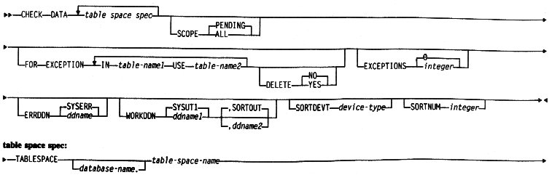
Cartes DD à ajouter à la procédure DSNUPROC :
//SYSUT1 DD DSN=
//SORTOUT DD DSN=
//SYSERR DD DSN=.....
//SORWKnn DD .....
- Le fichier SYSUT1 contient les clés étrangères à % vérifier : pour déterminer sa taille, il faut ajouter 12 à la longueur de la plus grande clé étrangère à vérifier et multiplier par le nombre de clés.
- Le fichier SORTOUT contient les informations de SYSUT1 triées : sa taille doit donc être identique à celle de SYSUT1.
- Le fichier SYSERR contient les informations concernant les clés en erreur (environ 60 octets par clé) : il suffit donc de multiplier par le nombre éventuel de clés en erreur.
Ces DDNAMES peuvent être "overrider" en spécifiant les options adéquates dans la carte de contrôle à savoir :
- WORKDDN(ddname1, ddname2) ;
- ERRDDN (ddname3).
Les fichiers SORTWKnn sont optionnels: en cas d'absence, il faut alors spécifier les options : SORTDEVT unit type et SORTNUM integer.
Les différentes phases du CHECK DATA :
- UTILINIT : Initialisation de l'utilitaire
- SCANTAB : extrait les clés étrangères soit de l'Index clé étrangère, soit en explorant le Tablespace.
- SORT : trie les clés étrangères extraites de tout scan réalisé lors de la phase SCANTAB.
- CHECKDAT : utilise les Index clé primaire pour vérifier les clés étrangères. Cette phase envoie un message approprié pour toutes violations, et s'il n'y a pas eu de violation de détectée, alors l'indicateur CHECK PENDING est remis à zéro.
- REPORTCK : copie les lignes erronées dans les Exception Tables. De plus, si DELETE YES a été spécifié, ces lignes en erreur seront retirées des Tables originales et l'indicateur CHECK PENDING est remis à zéro.
- UTILTERM : Clean up.
NOTE : Utiliser les possibilités de Restart DB2 pour un job utilitaire CHECK le fera démarrer au début.
Les possibilités de RESTART : le restart est possible mais DB2 redémarre l'utilitaire au début.
Les tables d'exceptions doivent exister (si FOR EXCEPTION spécifié) : elles peuvent être créées par une requête SQL de type CREATE TABLE ... LIKE ... 2 colonnes supplémentaires optionnelles peuvent être ajoutées: RID et TIMESTAMP. La colonne RID doit alors être la 1ère colonne de la table.
Les autorisations nécessaires pour exécuter un utilitaire CHECK DATA sont :
- Avoir le privilège STATS sur la database,
- Etre DBADM, DBCTRL ou DBMAINT sur la database,
- Etre SYSADM ou SYSCTRL.
Les ordres de contrôle de CHECK DATA
En mettant en œuvre l'Utilitaire CHECK avec l'option DATA, vous pouvez spécifier les paramètres suivants :
- SCOPE :
  - ALL : provoque un contrôle d'intégrité référentielle sur Toutes les Tables dépendantes du Tablespace spécifié.
  - PENDING : provoque un contrôle d'intégrité référentielle sur seulement les Tablespaces qui sont marqués comme CHECK PENDING.
- FOR EXCEPTION : indique que toute ligne trouvée en violation de l'intégrité référentielle est à copier sur la table exception citée. De plus les lignes en erreur sont retirées de la table contrôlée quand l'option DELETE YES est précisée.
- EXCEPTIONS : identifie le nombre maximum de violations rapportées avant que l'utilitaire ne se termine. Si zéro est spécifié, alors toutes les violations sont rapportées.
JCL
//CHECKTS EXEC DSNUPROC,SYSTEM='nom de BD2',UID='nom_utilitaire',
// UTPROC='',REGION=0M
//DSNUPROC.SORTWK01 DD DSN=nom_de_fichier_de_tri1,
// DISP=(MOD,DELETE,CATLG),
// SPACE=(16384,(5000,500),,,ROUND),
// UNIT=SYSDA
//DSNUPROC.SORTWK02 DD DSN=nom_de_fichier_de_tri2,
// DISP=(,DELETE,CATLG),
// SPACE=(16384,(5000,500),,,ROUND),
// UNIT=SYSDA
//DSNUPROC.SYSUT1 DD DSN=fichier_sysut1,
// DISP=(MOD,DELETE,CATLG),
// SPACE=(16384,(5000,500),,,ROUND),
// UNIT=SYSDA
//DSNUPROC.SORTOUT DD DSN=fichier_sortout,
// DISP=(MOD,DELETE,CATLG),
// SPACE=(16384,(5000,500),,,ROUND),
// UNIT=SYSDA
//SYSIN DD *
CHECK DATA TABLESPACE nom_database.nom_tablespace1 SCOPE ALL
L'exemple suivant valide l'intégrité référentielle entre deux Tablespaces appelés 'TSPACE1' et 'TSPACE2'. Il copie aussi toute ligne en violation dans deux exception Tables appelées 'EXCPT TAB1' et 'EXCPT TAB2' tandis que les lignes en erreur sont enlevées de leurs Tables originales :
CHECK DATA TABLESPACE PTED001.TSPACE1
TABLESPACE PTED001.TSPACE2
FOR EXCEPTION IN TAB1 USE EXCPT _TAB1
IN TAB2 USE EXCPT_TAB2
DELETE YES
Autre exemple :
CHECK DATA
TABLESPACE M0YEUBDP.HBA21I,
TABLESPACE M0YEUBDP.HBA21K,
TABLESPACE M0YEUBDP.HBA21T,
TABLESPACE M0YEUBDP.HEA34M
SCOPE ALL
Exemple de jcl :
//CHECK EXEC PGM=DSNUTILB,REGION=2048K,
// PARM='Nom du Db2,CHECK,'
//STEPLIB DD DISP=SHR,DSN=SYSP.DB2.V410.SDSNLOAD
//SYSPRINT DD SYSOUT=*
//UTPRINT DD SYSOUT=*
//SYSUDUMP DD SYSOUT=*
//SORTWK01 DD DSN=FICHIER.DE.TRAVAIL.CHECK.SORTWK01,
// DISP=(MOD,DELETE,DELETE),SPACE=(CYL,(10,10)),
// UNIT=(SYSDA)
//SORTWK02 DD DSN=FICHIER.DE.TRAVAIL.CHECK.SORTWK02,
// DISP=(MOD,DELETE,DELETE),SPACE=(CYL,(10,10)),
// UNIT=(SYSDA)
//SORTWK03 DD DSN=FICHIER.DE.TRAVAIL.CHECK.SORTWK03,
// DISP=(MOD,DELETE,DELETE),SPACE=(CYL,(10,10)),
// UNIT=(SYSDA)
//SORTWK04 DD DSN=FICHIER.DE.TRAVAIL.CHECK.SORTWK04,
// DISP=(MOD,DELETE,DELETE),SPACE=(CYL,(10,10)),
// UNIT=(SYSDA)
//SYSUT1 DD DSN=FICHIER.DE.TRAVAIL.CHECK.SYSUT1,
// DISP=(MOD,DELETE,DELETE),// SPACE=(CYL,(10,10)),
// UNIT=(SYSDA)
//SORTOUT DD DSN=FICHIER.DE.TRAVAIL.CHECK.SORTOUT,
// DISP=(MOD,DELETE,DELETE),SPACE=(CYL,(10,10)),
// UNIT=(SYSDA)
//SYSERR DD DSN=FICHIER.DE.TRAVAIL.CHECK.SYSERR,
// DISP=(MOD,DELETE,DELETE),SPACE=(CYL,(10,10)),
// UNIT=(SYSDA)
//SYSIN DD *
CHECK DATA TABLESPACE M0YEUBDP.HEA34H
CHECK INDEX(ALL) TABLESPACE M0YEUBDP.HEA34H
//*
Les options du CHECK DATA
Dans l'exemple de la page précédente, NORESP-ENTREPOT ne correspond pas à NO_EMP dans la table EMP_TAB. La violation d'intégrité référentielle est entre ENTREPOT_TAB et EMP_TAB. Pour rectifier la situation, DB2 doit :
- Enlever les lignes incriminées et toutes les autres lignes liées à cette ligne par les contraintes référentielles. Dans cet exemple, les lignes rattachées à la ligne en anomalie sont :
  - Deux lignes de INVEN_LIEU_TAB pour lesquelles le NO_ENTREPOT correspond au NO_ENTREPOT de la ligne enlevée de ENTREPOT_TAB, et
  - Une ligne de CDE_ITEM_TAB pour laquelle NO_ENTREPOT et NO_BIN correspondant à une des lignes rejetées de INVEN_LIEU_TAB.
NOTE :
Lignes Descendantes :
Lignes d'une Table indirectement pointées par une autre Table via une relation avec une troisième Table. Dans l'exemple de la page ci-contre, les lignes d’INVEN_LIEU_TAB et CDE_ITEM_TAB sont des lignes 'descendantes' de la table EMP_TAB.
Quand on prépare l'Utilitaire CHECK avec l'option DATA, il y a plusieurs manières de coder les cartes de contrôle :
- Option 1 : Pour provoquer simplement un rapport d'exception :
CHECK DATA TABLESPACE ts-name
- Option 2 : Pour avoir un rapport d'exception et avoir les lignes en violation copiées dans les 'Exception Tables'
CHECK DATA TABLESPACE ts-name
FOR EXCEPTION IN ENTREPOT_TAB USE
EX_ENTREPOT TAB
DELETE NO
- Option 3 : Pour obtenir une exception report, avoir les lignes en violation dépendantes et leurs lignes descendantes copiées dans les Exception Tables et enlevées des Tables originales, et le Plag check pending retiré :
CHECK DATA TABLESPACE ts-name
FOR EXCEPTION IN ENTREPOT_TAB USE EX_ENTREPOT TAB
IN INVEN_LIEU TAB USE EX_INVEN_LIEU_TAB
IN CDE_ITEM_TAB USE EX_CDE_ITEM_TAB
DELETE YES -
CHECK DATA et exception tables
Les Exception Tables nécessaires pour l'Utilitaire CHECK DATA sont tout simplement une image miroir des Tables examinées par l'utilitaire.
Seule une colonne supplémentaire est requise pour la définition d'une Exception TABLE : une colonne de 4 octets pour le RID. Cette colonne requise enregistre l'emplacement interne où se trouve la ligne en erreur.
Une seconde colonne optionnelle, mais recommandée, peut être définie dans votre Exception Table : une colonne TIMESTAMP. Cette colonne peut être utile quand l'Utilitaire CHECK a été exécuté plusieurs fois en utilisant la même Exception Table.
Les lignes de l'Exception Table peuvent être corrigées et puis réinsérées dans leur Table d'origine en utilisant cette simple commande INSERT :
INSERT INTO original-tab
SELECT liste toutes les colonnes sauf le RID et START TIME
FROM exception-tab
Le CHECK PENDING
La restriction CHECK PENDING sur une Table ou un Tablespace cause plusieurs restrictions sur le traitement :
- Pour les Tables Parentes dans d'autres tablespaces :
  - Le DELETE est interdit.
  - L'UPDATE sur la clé primaire est interdit.
- Pour les Tablespaces Restreints :
  - Le DML (SELECT, INSERT, UPDATE, DELETE) est interdit sur toutes les Tables du Tablespace.
  - Les utilitaires COPY, REORG, et QUIESCE ne sont pas permis sur le tablespace.
- Pour les Tables Dépendantes dans d'autres tablespaces :
  - L'INSERT est interdit.
  - L'UPDATE sur une clé étrangère est interdit.
La restriction CHECK PENDING peut être éliminée par :
- L'exécution de l'utilitaire CHECK avec les bonnes options.
- L'exécution de l'utilitaire REPAIR avec SET NOCHECKPEND.
- L'exécution de la commande -START DATABASE avec SPACENAM et ACCESS(FORCE) spécifiés.
- L'exécution de l'utilitaire RECOVER de tous les membres d'un Tablespace Set à un précédent point de QUIESCE.
- L'exécution d'un ordre ALTER TABLE pour dropper les clés étrangères
CHECK INDEX
L'utilitaire CHECK INDEX contrôle la cohérence entre les données et les index.
Le CHECK INDEX ne modifie rien: il ne fait que générer des messages d'anomalies qu'il faut ensuite analyser pour déterminer la cause des incohérences.
Le CHECK INDEX peut vérifier un ou plusieurs index d'un même TS en une seule exécution.
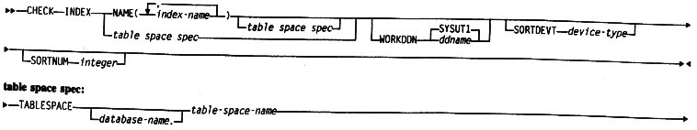
Cartes DD à ajouter à la procédure DSNUPROC :
//SYSUT1 DD.........
Pour calculer la taille nécessaire de SYSUT1. il faut multiplier le nombre de lignes par le nombre d'index à vérifier pour chaque table du TS, faire la somme des nombres obtenus pour chaque table puis multiplier le résultat par la longueur de la plus longue clé + 12.
Les différentes phases du CHECK INDEX :
- UTILINIT : Initialisation de l'utilitaire,
- UNLOAD : Déchargement des entrées d'index,
- SORT : Tri des entrées d'index,
- CHECKIDX : Vérification des entrées en balayant les données,
- UTILTERM: Clean up.
Les possibilités de RESTART :
Quelque soit le type de restart spécifié, DB2 redémarre au début de l'utilitaire.
Les autorisations nécessaires pour exécuter un CHECK INDEX : identiques au CHECK DATA.
COPY
Cet utilitaire permet de créer un fichier image :
- D'un tablespace complet (partitionné ou non),
- D'une partition d'un tablespace partitionné.
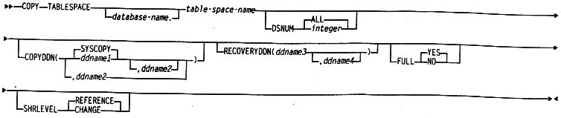
Il existe 2 types de COPY (option FULL YES/NO) :
- FULL IMAGE COPY : toutes les pages du TS sont sauvegardées,
- INCREMENTAL IMAGE COPY : seules les pages modifiées depuis la dernière image copy sont sauvegardées.
Option SHRLEVEL REFERENCE/CHANGE :
- REFERENCE : seuls les accès concurrentiels en lecture sont possibles (option obligatoire pour utiliser la copie lors d'un recovery partiel) ;
- CHANGE : les accès concurrentiels en mise à jour sont autorisés (si LOCKSIZE ANY ou PAGE).
Option DSNUM ALL/integer (pour TS partitionné) :
- ALL : toutes les partitions sont sauvegardées ;
- integer : seule la partition indiquée sera sauvegardée.
Il est impossible de faire une INCREMENTAL IMAGE COPY (IIC) dans les cas suivants :
- Après un LOAD ou un REORG avec l'option LOG NO,
- Après un RECOVER partiel (option TOCOPY ou RBA),
- Pour certains TS du catalogue et de la directory (DB01, SYSUTIL, SYSCOPY) ;
- Après un TERM UTIL d'un COPY,
- Si le TS est en statuts COPY PENDING,
- Si aucune page n'a été modifiée.
Le fichier créé est un fichier séquentiel sur disque ou sur K7.
La bonne exécution d'un COPY génère une ligne dans la SYSCOPY contenant toutes les informations concernant le fichier créé.
Un COPY (option FULL YES) lève le statuts COPY PENDING.
Un COPY est impossible sur un TS en statuts CHECK PENDING ou RECOVER PENDING.
Un COPY est RESTARTABLE au sens DB2. Dans le cas d'une IIC, seul un CURRENT RESTART est possible.
Cartes DD nécessaires à ajouter à la DSNUPROC :
//SYSCOPY DD.....
Il s'agit du DDNAME par défaut. Il peut être modifié par l'option COPYDDN(ddname).
Il faut au moins autant de carte DD qu'il a y de cartes de contrôle de type COPY en SYSIN.
Il est possible d'effectuer iusqu'à 4 copies en parallèle pour un TS donné : 2 pour le site local, 2 pour le site de recovery. Il faut alors coder les options suivantes :
- COPYDDN( ddname1,ddname2)
- RECOVERYDDN(ddname3,ddname4).
Il faut également une carte DD pour chaque DDNAME spécifié.
Les différentes phases du COPY sont :
- UTILINIT ;
- COPY ;
- UTILTERM.
DB2 choisit le BLKSIZE optimum en fonction du support pour le fichier sauvegarde (multiple de 4096).
Les partitions d'un même TS peuvent être sauvegardées en parallèle.
Dans le cas d'un TS segmenté, les pages vides ou non formatées ne sont pas copiées.
Une commande -TERM UTIL sur un copy peut placer le TS en statuts COPY PENDING.
Autorisations nécessaires pour l'exécution du COPY :
- Avoir le privilège IMAGCOPY sur la database,
- Etre DBADM, DBCTRL, ou DBMAINT sur la DB,
- Etre SYSCTRL ou SYSADM.
Il est possible d'exécuter l'utilitaire COPY sur les databases DSNDB01 et DSNDB06 avec l'autorité SYSOPR.
JCL
Full Image Copy
//FULLIMAG EXEC PGM=DSNUTILB,PARM='nom_du_db2,nom_utilitaire',REGION=4M
//COPY01 DD DSN=Fichier.de.sortie.pour.la.FIC,
// SPACE=(CYL,(500,1000),RLSE),DISP=(,CATLG),UNIT=3390,
// LRECL=163,BLKSIZE=0,
// RECFM=FB
//SYSPRINT DD SYSOUT=*
//SYSUDUMP DD SYSOUT=*
//SYSIN DD *
COPY TABLESPACE nom_database.nom_table_space COPYDDN(COPY01)
Plantage sur FULL IMAGE COPY (exemple) :
Jcl :
//J3TG0009 EXEC PGM=DSNUTILB,PARM='nom_du_db2,nom_utilitaire',REGION=4M
//COPY01 DD DSN=%HLQJB.5.J3%RR..J3DB01%RR..SV2.J3TG0009.F100(+1),
// SPACE=(CYL,(500,1000),RLSE),DISP=(,CATLG),UNIT=3390,
// LRECL=163,BLKSIZE=0,
// RECFM=FB
//SYSPRINT DD SYSOUT=*
//SYSUDUMP DD SYSOUT=*
//SYSIN DD *
COPY TABLESPACE J3DB01%RR..J3TG0009 COPYDDN(COPY01)
[database.tablespace]
Sysprint :
OUTPUT START FOR UTILITY, UTILID = COPYTABL
COPY TABLESPACE J3DB01O8.J3TG0009 COPYDDN(COPY01)
[database.tablespace]
DATA SET ALREADY USED FOR PREVIOUS IMAGE COPY
'JB5.J3O8.J3DB01O8.SV2.J3TG0009.F100.G0004V00' EXISTS WITH -
VOLUME=(CATG)
FILE SEQUENCE NUMBER=1
RBA=X'0003023EDA8C'
DATE=01/04/11
TIME=11:09:38
UTILITY EXECUTION TERMINATED, HIGHEST RETURN CODE=8
Solution :
Nettoyer la table db2 SYSCOPY ; terminer l'utilitaire et relancer le job
//* DELETE DES GENERATIONS DANS LA TABLE SYSCOPY
//UTIL EXEC DSNUPROC,SIZE=4096K,SYSTEM=nom_du_db2,
// UID='MODIFY',UTPROC=''
//DSNUPROC.SYSIN DD *
MODIFY RECOVERY TABLESPACE JKDB01%RR..JKTG0015 DELETE AGE(*)
[database.tablespace]

LOAD
Généralité
Cet utilitaire permet :
- Le chargement d'une table à partir d'un fichier séquentiel. Ce fichier peut être le résultat d'un déchargement, d'une extraction DXT, d'une création par un programme batch ;
- Le chargement de plusieurs tables à partir d'un même fichier séquentiel ;
- La conversion de données prises en compte.
Les données peuvent être chargées dans plus d'une TABLE tant que :
- Les Tables sont dans le même Tablespace.
- Les données à charger dans les deux Tables proviennent du même fichier. Un fichier en entrée de ce type aura généralement des dessins d'enregistrements multiples.
Vous pouvez demander à DB2 de valider les contraintes d'Intégrité Référentielle pendant le chargement des données. DB2 rejettera toute ligne transgressant les règles d'Intégrité Référentielle. Ceci vous laisse avec une ou des Tables valides au niveau IR à l'issue de l'exécution du LOAD.
Si vous choisissez de ne pas voir validées les contraintes d'intégrité référentielle pendant le LOAD, alors DB2 marquera le Tablespace avec la restriction CHECK PENDING.
Les données chargées sont traitées par toute procédure existante (edit, field, ou validation).
Règles d'utilisation
Avant chaque chargement dans une table DB2, il faut effectuer un QUIESCE du tablespace. Cela permet un retour arrière si après coup, on s'aperçoit que le fichier chargé était erroné.
Le paramètre LOG est toujours positionné à NO. Cette règle oblige donc le codage d'une sauvegarde FULL IMAGE COPY (cf § FULL IMAGE COPY) après le LOAD.
Le paramètre LOG peut cependant être positionné à YES pour de petits volumes (on peut définir arbitrairement "petits volumes" à moins de 2000 enregistrements) ce qui permet d'économiser des cassettes pour les de FIC.
Le paramètre DISCARDS doit être positionné à 1 et codé dans la SYSIN. DB2 arrêtera l'utilitaire dès qu'une erreur sera rencontrée lors du chargement avec un code retour 08.
Après un LOAD REPLACE vérifier qu’il n’y a pas de tablespace dans l’état restreint « CHECK PENDING ». Si c’est le cas passer l’utilitaire CHECK DATA sur ces tablespaces.
Précautions :
Dans le cadre d’une génération de la SYSIN avec UNLOAD penser à modifier les paramètres.

Lorsque l’on recharge une table d’un tablespace Multi-table, le del/def du tablespace détruit l’ensemble des données de toutes les tables du tablespace. Pour ne pas perdre les données des autres tables, il faut donc supprimer les données de la table que l’on souhaite recharger, puis charger les nouvelles données avec l’option RESUME YES.
Remarque : en cas d'arrêt anormal de l'utilitaire suite à un problème quelconque (problème de cassette...), la table peut se retrouver en recovery pending si l'option LOG NO a été choisie. Si l'option LOG YES a été choisie DB2 effectue un rollback.
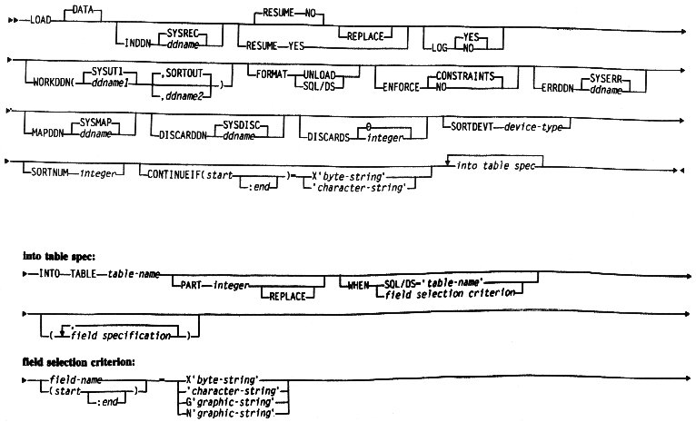
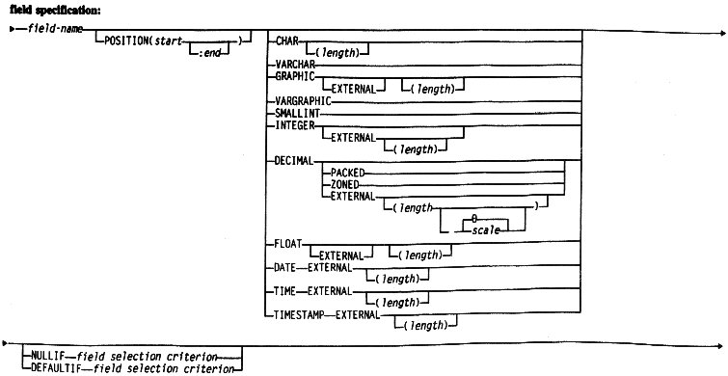
L'option LOG NO est plus performante mais oblige à effectuer un COPY après l'exécution. L'utilitaire se termine avec un CONDCODE=4 et le TS est en statuts COPY PENDING (recommandée si beaucoup de données).
L'option REPLACE sur un TS contenant plusieurs tables efface toutes les données de toutes les tables.
L'option REPLACE lève le statuts RECOVER PENDING.
L'option REPLACE avec un fichier SYSREC en DD DUMMY permet de détruire toutes les données d'un TS. Equivalent au DELETE FROM tablename pour un TS monotable et plus rapide.
Cartes DD à ajouter dans la procédure DSNUPROC
//SYSREC DD DSN=......
//SYSUT1 DD DSN=.....
//SORTOUT DD DSN=......
//SYSERR DD DSN=.....
//SYSMAP DD DSN=......
//SYSDISC DD DSN=......
//SORTWKnn DD........
Tous ces ddnames peuvent être remplacés par d'autres en overridant les paramètres par défaut de la carte de contrôle du LOAD.
- Le fichier SYSREC contient les données à charger dans la table. Il s'agit d'un fichier séquentiel.
- Le fichier SYSDISC est optionnel : il contient tous les enregistrements n'ayant pu être chargés dans la table. Même DCB que SYSREC.
- Les fichiers SYSUT1 et SORTOUT sont des fichiers de travail utilisés pour la construction des INDEX et/ou des clés étrangères (contraintes référentielles).
- Le fichier SYSERR contient les références des enregistrements exclus pendant la phase DISCARD.
- Le fichier SYSMAP est nécessaire si :
  - la phase DISCARD est requise et un index unique existe sur la table,
  - 'ENFORCE CONSTRAINTS' est spécifié et des contraintes référentielles existent.
- Les fichiers SORTWKnn sont nécessaires pour le tri sur les fichiers permettant la construction des index. On peut aussi spécifier les paramètres SORTNUM et SORTDEVT la carte de contrôle (si sortwkxx absents).
Il faut prévoir la taille nécessaire pour ces fichiers (voir règles de calcul dans la documentation UTILITY REFERENCE).
La disposition à prévoir sur ces fichiers est DISP=(MOD,DELETE,CATLG) pour les'RESTARTS' éventuels.
Coder DISP=(MOD,CATLG,CATLG) pour le fichier SYSREC si on souhaite garder le fichier de chargement.
Les autorisations nécessaires à l'exécution du LOAD
être propriétaire de la table (owner), avoir le privilège LOAD sur la database, être DBADM, DBCTRL sur la database, être SYSADM ou SYSCTRL.
Les phases d'exécution
L'utilitaire DB2 LOAD est exécuté en plusieurs Phases :
- LOAD : accède au fichier séquentiel en entrée une fois, pour charger toutes les Tables. La sortie de cette phase consiste en :
  - un fichier temporaire pour tous les enregistrements Index et clés étrangères.
  - un fichier temporaire qui contient le RED pour chaque ligne qui est chargée, et la position relative de l'enregistrement dans le fichier en entrée pour l'enregistrement source de la ligne.
- SORT : Trie l'Index et les enregistrements clé étrangère. Cette phase peut être sautée si certaines conditions sont rencontrées.
- BUILD : crée tous les Index définis sur les Tables chargées. Détecte toute violation d'entrée Index unique, et écrit et un enregistrement approprié sur le fichier de sortie SYSERR.
- INDEXVAL : enlève physiquement de la table toutes les lignes qui violent les règles d'index Unique.
- ENFORCE : vérifie que toutes les valeurs de clés étrangères des Tables chargées correspondent avec une valeur de clé primaire de la ou des Table(s) Parent. Toutes les lignes trouvées en violation sont physiquement retirées de la Table et les enregistrements idoines sont écrits sur le fichier SYSERR.
- DISCARD : crée un fichier DISCARD en utilisant, en entrée, le fichier SYSERR, pour déterminer les lignes erronées, et le fichier SYSMAP pour localiser les lignes incriminées dans le fichier séquentiel en entrée.
Le fichier 'DISCARD' peut être utilisé en entrée dans un LOAD ultérieur après que les erreurs aient été corrigées.
- REPORT : utilise SYSERR pour faire un rapport sur les lignes en erreur. Une ligne est considérée en erreur pour n'importe quelle des raisons suivantes :
  - Erreur de conversion de données, rencontrée pendant la phase de RELOAD.
  - Erreur de clé en double pendant la phase de BUILD.
  - Erreurs d'intégrité référentielle trouvées durant la phase ENFORCE.
- UTILTERM
En cas d'interruption, un 'RESTART' au sens DB2 est possible (sauf cas spécifiques).
Les effets d'un -TERM UTIL(uid)
- RELOAD : Le TS est mis en statuts RECOVER PENDING. Dans ce cas, faire un RECOVER pour lever les statuts.
- SORT/BUILD : les Index sont mis en statuts RECOVER PENDING. Faire un RECOVER INDEX pour lever ce statut.
- INDEXVAL : Il y a risque de clés dupliquées si Index Unique. Faire un RECOVER INDEX.
- ENFORCE : Les TS sont mis en CHECK PENDING.
- DISCARD : Le load est correct.
- REPORT : Le load est correct.
Les possibilités de RESTART
- RELOAD : Préférable faire un CURRENT RESTART. Impossible si plusieurs fichiers concaténés en SYSREC.
- SORT/BUILD : Le restart se fait toujours au début de la phase.
- INDEXVAL : Le restart se fait toujours au début de la phase.
- ENFORCE : Préférable de faire CURRENT RESTART.
- DISCARD : Préférable de faire CURRENT RESTART.
- REPORT : Préférable de faire RESTART(PHASE).
Faire attention aux conversions de données effectuées par le LOAD.
Exécution du LOAD
Les cartes de contrôle du LOAD ont 2 ordres majeurs :
- LOAD DATA : qui positionne les paramètres de l'environnement pour cette exécution particulière du LOAD.
- INTO TABLE : qui a trois buts :
  - Identifier la (ou les) Table(s) à charger.
  - Définir le format des données en entrée.
  - Décrire les champs du fichier d'entrée.
L'ordre de contrôle LOAD DATA
L'ordre de contrôle LOAD DATA a les paramètres suivants :
- INDDN : carte DD du fichier d'entrée.
- WORKDDN : 'DD name' du fichier de travail temporaire qui sera utilisé pour les enregistrements Index.
- ERRDDN : identification du fichier des erreurs.
- MAPDDN : carte DD du fichier de correspondance RID/position relative.
- DISCARDDN : identification du fichier rebut.
- FORMAT : identifie le format du fichier en entrée comme étant :
  - UNLOAD : issu d'un REORG avec option UNLOAD ONLY.
  - SQL/DS : créé par un unload d'un système SQL/DS (DOS ou VM).
- ENFORCE : indique à DB2 s'il faut valider les contraintes d'intégrité référentielles lors du LOAD. Si vous indiquez ENFORCE NO, et que l'IR est gérée par le système, le flag CHECK PENDING sera positionné.
- DISCARDS : donne le nombre maximum d'enregistrements qui peuvent être écrits sur le fichier rebut avant que l'utilitaire ne se termine. Une valeur à zéro signifie qu'il n'y a pas de limite au rebut.
- SORTDEVT : nom du type d'unité pour l'allocation dynamique des fichiers temporaires du tri.
- SORTNUM : donne le nombre de fichiers temporaires du tri alloués dynamiquement.
- CONTINUEIF : permet de concaténer de multiples enregistrements, depuis le fichier en entrée, comme une simple ligne à charger.
L'ordre de contrôle INTO TABLE
L'ordre INTO TABLE doit être codé pour chaque Table dans laquelle les données seront chargées et est la seule clause obligatoire de cet ordre. Les paramètres optionnels qui peuvent être spécifiés sont :
- PART : vous permet de charger les données dans une partition spécifique.
- WHEN : établit un critère de sélection pour les enregistrements en entrée. Très limité car il n'accepte que la condition d'égalité.
- FIELD-SPECIFICATION : donne le nom de la colonne et sa position, le type de donné, l'indicateur NULL, et les identifieurs de valeurs par défaut des données en entrée.
  - NULLIF : spécifie une condition qui provoque le positionnement de la colonne DB2 à NULL.
  - DEFAULTIF : spécifie une condition qui provoque le chargement d'une colonne DB2 avec la valeur par défaut.
Conversion des données
Le tableau de la page en regard liste tous les types de données possibles qui peuvent être spécifiés dans un ordre LOAD INTO TABLE.
Les 'D' dans le tableau indiquent le format par défaut des données en entrée, si le type n'a pas été spécifié dans l'ordre INTO TABLE. Généralement, DB2 assume que la donnée en entrée est du même type de donnée que la colonne dans laquelle elle est placée.
Les 'X' dans le tableau signifient que cette conversion est possible.
Effet de l'option LOG
LOG NO/YES :
- LOG YES : les enregistrements à charger sont écrits dans la log de DB2.
- LOG NO : les enregistrements à charger ne sont pas écrits dans la log de DB2. DB2 positionne le tablespace dans l’état "COPY PENDING", le code retour est 04 et il faut faire une Full Image Copie du tablespace.
Quand vous avez une grande Table, c'est une bonne idée de ne pas faire de logging (LOG NO) parce que:
- Le LOAD est plus rapide. Il n'y a pas d'I/0 pour le LOG.
- Le LOG ne sera pas rempli.
- Le RESTART peut tout de même s'opérer que les utilitaires DB2 prennent leurs propres points de Commit internes.
Si vous arrêtez le logging, alors l'indicateur de COPY PENDING pour le Tablespace sera positionné. L'indicateur Copy Pending étant positionné, aucune activité de mise à jour ne peut se produire sur ce Tablespace jusqu'à ce que :
- un COPY avec FULL YES ne soit pris, ou
- un RECOVER du Tablespace ne soit fait, ou
- REPAIR avec SET NOCOPYPEND ne soit exécuté, ou
- la commande -START DATABASE avec les paramètres SPACENAM et ACCESS(FORCE) ne soit exécutée.
Effet des options RESUME et REPLACE
La combinaison de ces deux options précise à DB2 comment manipuler le LOAD quand il y a déjà des données dans le Tablespace.
Les combinaisons valides sont :
- RESUME NO : charge les données dans un tablespace vide. Si le tablespace n'est pas vide, le LOAD se termine avec un code condition 8.
- RESUME NO/REPLACE : remplace les lignes existantes dans toutes les tables du Tablespace avec les données chargées (DB2 effectue un del/def du tablespace).
- RESUME YES : commence le chargement des données dans la prochaine page disponible. Si le Tablespace est vide, un message warning est émis (RC = 04) mais le LOAD continue.
NOTE : Si vous spécifiez REPLACE pour une Table Parent, tous les Tablespaces dépendants sont placés en statut CHECK PENDING.
Les fichiers spéciaux du LOAD
Le fichier DISCARD doit être alloué avec le même record format, record length, et block size, que le fichier séquentiel en entrée du LOAD.
Pour calculer la taille approximative des fichiers de travail quand il y a de multiples index définis pour une table à charger :
Suivre les étapes 1, 2 , et 3 pour calculer le premier produit :
- Multiplier le nombre d'enregistrements à charger par le nombre d'INDEX et le nombre de clés étrangères dans la Table, en excluant toutes clés étrangères qui correspondent à l'identique à un index.
- Prenez la plus grande clé Index ou la plus grande clé étrangère et ajoutez 12.
- Multipliez le produit de l'étape 1 par la somme calculée à l'étape 2.
Multipliez le nombre estimé d'enregistrements rejetés par la longueur d'enregistrement de SYSERR (80).
Multipliez le nombre de lignes de Table traitées par l'exécution du LOAD par la longueur d'enregistrement du SYSMAP (16).
Utiliser le plus grand des produits des trois opérations ci-dessus pour le fichier de travail du tri en entrée lors de chargement dans un tablespace partitionné ou segmenté . Utiliser le plus grand des produits des deux premières opérations ci-dessus pour fichier de travail du tri en entrée lors du chargement dans un tablespace simple et pour le fichier de travail du tri en sortie.
Pour calculer la taille approximative de votre fichier SYSERR :
Multiplier le nombre estimé d'enregistrements rejetés par la longueur d'enregistrement de SYSERR (80).
Pour calculer la taille approximative de SYSMAP dataset :
Multiplier le nombre estimé d'enregistrements rejetés par la longueur d'enregistrement du SYSERR (80).
Multiplier le nombre de lignes de table traitées par l'exécution du LOAD par la longueur d'enregistrement de SYSMAP (16).
Utiliser le plus grand des produits de ces deux calculs lors du chargement dans un tablespace partitionné ou segmenté sans traitement discard. Utiliser le second produit de ces deux calculs pour le chargement soit avec le traitement discard, soit dans un tablespace simple.
LOAD - Chargement d'une table
Notons que l'ordre des champs dans l'enregistrement en entrée n'a pas à être le même que l'ordre des colonnes dans la Table. Les cartes de contrôle du LOAD feront le bon transfert du champ en entrée à la colonne relationnelle.
Si vous codez un paramètre POSITION :
- Sans une 'end column', alors la longueur du champ en entrée est déterminée à partir de la spécification data type.
- Sans spécification du data type, la longueur est déterminée par les colonnes (début:fin) et le type de donnée en entrée devra correspondre à la définition de la colonne DB2.
- Avec un '*' dans la colonne début (ex, POSITION(*,30)) on précise que le champ dans l'enregistrement d'entrée commence une colonne après la fin du champ précédent.
Assurez-vous que sont bien spécifiés le bon fichier en entrée, les bons ordres de contrôle, et le fichier discard.
les exemples ne peuvent en aucun cas être repris tels quels
Exemple JCL avec descriptions des zones de la table dans le jcl :
Load de plusieurs tables (dans le même step) :
//LOAD EXEC DSNUPROC,SYSTEM='nom du Db2',UID='identifiant_utilitaire',REGION=4M
//SORTOUT DD SPACE=(TRK,(100,100))
//SYSMAP DD SPACE=(TRK,(100,100))
//SYSUT1 DD SPACE=(TRK,(100,100))
//SYSERR DD SYSOUT=*
//SYSREC00 DD DSN=MA.PREMIERE.TABLE.REGION,DISP=SHR
//SYSREC01 DD DSN=MA.SECONDE.TABLE.VILLE,DISP=SHR
//SYSREC02 DD DSN=MA.TROISIEME.TABLE.MONUM,DISP=SHR
//SYSIN DD *
LOAD DATA REPLACE LOG NO ENFORCE NO INDDN SYSREC00 INTO TABLE
USER4.TREGION
(
NOM POSITION( 1 )
CHAR( 30) ,
CAPITALE POSITION( 31 )
CHAR( 20)
)
LOAD DATA REPLACE LOG NO ENFORCE NO INDDN SYSREC01 INTO TABLE
USER4.TVILLE
(
NOM POSITION( 1 )
CHAR( 20) ,
MAIRE POSITION( 21 )
CHAR( 20)
NULLIF( 41)='?',
REGION POSITION( 42 )
CHAR( 30)
)
LOAD DATA REPLACE LOG NO ENFORCE NO INDDN SYSREC02 INTO TABLE
USER4.TMONUMENT
(
NOM POSITION( 1 )
CHAR( 30) ,
VILLE POSITION( 31 )
CHAR( 20)
)
/*
Ici, on va charger 3 tables : TREGION, TVILLE et TMONUMENT à partir de SYSREC00 / 01 et 02.
Description des zones (exemple):
VILLE : nom de la zone
Position (31) : Début de la zone en 31
CHAR(20) : 20 caractères
Exemple JCL avec descriptions des zones dans une syspunch (qui peut être un PDS ou un séquentiel) :
On retrouvera dans la syspunch la description des zones de la table à charger et les ordres de LOAD.
//LOAD EXEC DSNUPROC,SYSTEM='nom du Db2',UID='identifiant_utilitaire',REGION=4M
//SORTOUT DD SPACE=(TRK,(100,100))
//SYSMAP DD SPACE=(TRK,(100,100))
//SYSUT1 DD SPACE=(TRK,(100,100))
//SYSERR DD SYSOUT=*
//SYSREC00 DD DSN=MA.PREMIERE.TABLE.REGION,DISP=SHR
//SYSREC01 DD DSN=MA.SECONDE.TABLE.VILLE,DISP=SHR
//SYSREC02 DD DSN=MA.TROISIEME.TABLE.MONUM,DISP=SHR
//SYSIN DD DSN=MON.PDS.SYSPUNCH,DISP=SHR
Sysout d'un job de LOAD d'une table :
DSNU000I DSNUGUTC - OUTPUT START FOR UTILITY, UTILID = EXT0140.ZAQ.UL
DSNU050I DSNUGUTC - LOAD DATA REPLACE LOG NO INDDN SYSREC00
DSNU650I *DB2Y DSNURWI - INTO TABLE Z00M0Y00.HEA402
DSNU650I *DB2Y DSNURWI - (LICLMM POSITION(1) CHAR(32),
DSNU650I *DB2Y DSNURWI - IDCT POSITION(33) CHAR(11),
DSNU650I *DB2Y DSNURWI - NUMM POSITION(44) INTEGER,
DSNU650I *DB2Y DSNURWI - DTMM POSITION(48) INTEGER,
DSNU650I *DB2Y DSNURWI - NSLIMM POSITION(52) SMALLINT)
DSNU350I *DB2Y DSNURRST - EXISTING RECORDS DELETED FROM TABLESPACE
DSNU231I *DB2Y DSNURBDC - DICTIONARY WITH 4096 ENTRIES HAS BEEN SUCCESSFULLY BUILD
M0YEUDDP.HEA402
DSNU234I *DB2Y DSNURWT - COMPRESSION REPORT FOR TABLE SPACE M0YEUDDP.HEA402
1636 KB WITHOUT COMPRESSION
897 KB WITH COMPRESSION
45 PERCENT OF THE BYTES SAVED FROM COMPRESSED DATA ROWS
92 PERCENT OF THE LOADED ROWS WERE COMPRESSED
710 PAGES REQUIRED WITHOUT COMPRESSION
440 PAGES REQUIRED WITH COMPRESSION
38 PERCENT OF THE DB2 DATA PAGES SAVED USING COMPRESSED DATA
DSNU304I *DB2Y DSNURWT - (RE)LOAD PHASE STATISTICS - NUMBER OF RECORDS=28390 FOR
DSNU302I DSNURILD - (RE)LOAD PHASE STATISTICS - NUMBER OF INPUT RECORDS PROCES
DSNU300I DSNURILD - (RE)LOAD PHASE COMPLETE, ELAPSED TIME=00:00:10
DSNU042I DSNUGSOR - SORT PHASE STATISTICS -
NUMBER OF RECORDS=56780
ELAPSED TIME=00:00:01
DSNU349I *DB2Y DSNURBXA - BUILD PHASE STATISTICS - NUMBER OF KEYS=28390 FOR INDE
DSNU258I DSNURBXD - BUILD PHASE STATISTICS - NUMBER OF INDEXES=1
DSNU259I DSNURBXD - BUILD PHASE COMPLETE, ELAPSED TIME=00:00:00
DSNU363I *DB2Y DSNURCRI - ENFORCE PHASE STATISTICS -
RELATIONSHIP Z00M0Y00.HEA402.R402406
FOREIGN KEYS CHECKED=28390
CONSTRAINT VIOLATIONS ENCOUNTERED=0
DSNU369I DSNURENF - ENFORCE PHASE COMPLETE, ELAPSED TIME=00:00:02
DSNU381I *DB2Y DSNUGSRX - TABLESPACE M0YEUDDP.HEA402 IS IN COPY PENDING
Le copy pending apparaît (entre autre, et ici c'est le cas) lorsqu'une table est gérée en LOG NO (pas d'inscription de l'activité sur la table).
Lors d'un premier LOAD, la Table se met en copy pending.
Il faut faire de suite un Full image Copy pour que DB2 sache en cas de reload d'ou il doit partir.

Vidage d'une table (exemple)
//JKT0AC01 EXEC DSNUPROC,SYSTEM='nom du Db2',UID='identifiant_utilitaire',REGION=4M
//SORTOUT DD SPACE=(TRK,(100,100))
//SYSMAP DD SPACE=(TRK,(100,100))
//SYSUT1 DD SPACE=(TRK,(100,100))
//SYSERR DD DSN=%HLQWF.7.XT%RR..JKT0AC01.SYSERR,
// DISP=(,DELETE,CATLG),UNIT=3390,SPACE=(TRK,(5,1),RLSE)
//SYSDISC DD DSN=%HLQWF.7.XT%RR..JKT0AC01.SYSDISC,
// DISP=(,DELETE,CATLG),UNIT=3390,SPACE=(TRK,(5,1),RLSE)
//SYSREC00 DD DUMMY
//SYSIN DD *
LOAD INDDN SYSREC00 RESUME NO REPLACE LOG YES INTO TABLE
GDDBJK%RR..JKT0AC01
Les effets du LOAD sur le 'pending status'
Une fois que l'utilitaire LOAD est commencé, il place certaines restrictions sur le Tablespace sur lequel il est exécuté.
Pendant que le LOAD progresse dans ses différentes phases, les restrictions sur le Tablespace et l'Indexspace commencent à être retirées.
Il est important de comprendre les restrictions qui peuvent être effectuées aux différentes étapes du LOAD, en cas de fin de l'utilitaire.
La fonction DISPLAY ou la commande -DISPLAY UTILITY peuvent montrer le statut de l'utilitaire pendant qu'il s'exécute ; elles donnent aussi des informations sur les phases et les comptages.
Synthèse du LOAD
Bien que le LOG NO accélère le processus de chargement, il faut se souvenir qu'il positionne l'indicateur COPY PENDING pour ce Tablespace.
Lancer l'utilitaire RUNSTATS après un LOAD, met à jour les statistiques du catalogue, pour refléter les données qui viennent d'être chargées
MERGECOPY
Fusion de plusieurs copies de type incrémental permettant d'obtenir une copie unique de type incrémental (option NEWCOPY NO).
Fusion d'une copie complète avec une ou plusieurs copies de type incrémental permettant d'obtenir une copie complète (option NEWCOPY YES).
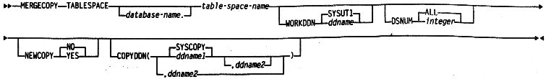
Le MERGECOPY peut travailler également sur les partitions des TS partitionnés, comme le COPY. Il faut alors spécifier l'option DSNUM ALL/integer.
Si NEWCOPY YES, une ligne pour la nouvelle FIC est créée dans la table SYSCOPY du catalogue DB2.
Si NEWCOPY NO, une ligne pour la nouvelle IIC est insérée et les lignes concernant les IIC fusionnées sont supprimées dans la table SYSCOPY du catalogue DB2.
Cartes DD à ajouter dans la DSNUPROC :
//SYSCOPY DD..... (ie COPY)
//SYSUT1 DD..... fichier intermédiaire pour le cas où il est impossible d'allouer tous les datasets participant à la fusion.
Il est possible d'obtenir 2 copies en parallèle en spécifiant COPYDDN( ddname1,ddname2).
Les différentes phases du MERGECOPY sont :
- UTILINIT,
- MERGECOPY,
- UTILTERM.
Le 'RESTART' est possible : l'utilitaire repart toujours en début de phase, quelque soit la phase en cours lors de l'abend.
Autorisations nécessaires pour l'exécution du MERGECOPY : identiques à celles du COPY.
MODIFY
Maintenance du contenu des tables SYSIBM.SYSCOPY et SYSIBM.SYSLGRNG du catalogue et du directory de DB2 (MODIFY RECOVERY).
Maintenance du contenu de la table SYSIBM.SYSFIELDS du catalogue DB2 (MODIFY STATISTICS).
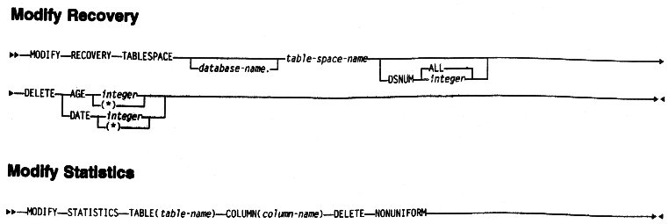
Les informations peuvent être supprimées en fonction :
- D'une date (option DELETE DATE integer),
- D'une durée (option DELETE AGE integer).
Il est possible de travailler sur les partitions d'un TS (option DSNUM ALL/integer).
Aucune carte DD particulière n'est à ajouter à la procédure DSNUPROC.
Les différentes phases du MODIFY sont les suivantes :
- UTILINIT,
- MODIFY,
- UTILTERM.
Le 'RESTART' au sens DB2 est possible (paramètre UTPROC) mais l'utilitaire recommence depuis le début.
Il est possible de détruire toutes les informations existantes sur les copies d'un TS (option AGE(*) par exemple). Le TS est alors mis en statuts COPY PENDING. ATTENTION : cela bloque les maj utilisateurs.
Cet utilitaire ne fonctionne pas sur un TS en statuts RECOVERY PENDING.
Attention, cet utilitaire ne détruit pas physiquement les fichiers sauvegardes : il n'intervient que sur le catalogue et la directory de DB2.
Autorisations nécessaires pour l'exécution du MODIFY :
- Avoir le privilège IMAGCOPY sur la DB (modify recovery),
- Avoir le privilège STATS sur la DB (mod,îfy statistics),
- Etre DBADMI, DBCTRL ou DBMAINT sur la DB,
- Etre SYSADM ou SYSCTRL.
L'autorité SYSOPR permet d'exécuter un MODIFY sur les databases DSNDB01 et DSNDB06.
JCL
Exemple de delete des générations dans la table SYSCOPY :
//UTIL EXEC DSNUPROC,SIZE=4096K,SYSTEM=nom_du_db2,
// UID='MODIFY',UTPROC=''
//DSNUPROC.SYSIN DD *
MODIFY RECOVERY TABLESPACE nom_database.nom_tablespace DELETE AGE(*)

QUIESCE
L’utilitaire QUIESCE détermine un point de synchronisation pour un ensemble de tablespaces et stocke l'information dans la table SYSIBM.SYSCOPY du catalogue.
Ce point de synchronisation (concrétisé par current log RBA) est un point dans le temps où les tablespaces ne subissent aucune mise à jour : il constitue donc un point de cohérence. ATTENTION : le point de quiesce n'est pas une sauvegarde physique.
Un quiesce sur plusieurs tablespaces rend un seul RBA contrairement à une copie de chacun de ces tablespaces qui se fait à des points différents dans le temps.
Cet utilitaire ne peut être effectué sur un TS en status CHECK PENDING ou COPY PENDING.
Pas de carte DD à ajouter à la procédure DSNUPROC.
Les différentes phases du QUIESCE sont :
- UTILINIT,
- QUIESCE,
- UTILTERM.
Le RESTART(PHASE) et CURRENT ont le même effet : DB2 redémarre au début de la phase.
Autorisations nécessaires pour l'exécution du QUIESCE : identiques à celles du COPY.
Où faut-il placer le point de QUIESCE ? :
- QUIESCE de l'ensemble de la database en début et fin de chaîne.
- Systématiquement avant chaque chargement de table (cf § load) et avant chaque REORG.
- Systématiquement avant chaque Step effectuant des modifications sur les tables DB2 sur les tablespaces concernés (il faut donc connaître les tablespaces utilisés à chaque étape).
- En fonction des points de reprise définis.
Valider avec les développeurs :· le positionnement des points de reprise.· la liste des tablespaces à inclure dans le QUIESCE.
JCL
//QUIESCE EXEC DSNUPROC,SYSTEM='nom du DB2',UID=‘nom de l'utilitaire’,UTPROC=‘’,REGION=0M
//*------------------------------------------------------------------------------------------------------------------//*
//SYSPRINT DD SYSOUT=*
//SYSUDUMP DD SYSOUT=*
//SYSIN DD *
QUIESCE TABLESPACE nom_database.nom_tablespace1 TABLESPACE nom_database.nom_tablespace2
REBIND
L’utilitaire REBIND permet de prendre en compte de nouvelles statistiques produites avec l’utilitaire RUNSTAT sans prendre en compte une nouvelle version des DBRM.
Il est inutile d’effectuer des REBIND de plan dans les chaînes d’exploitation.
Paramètres
- EXPLAIN(YES) : les chemins d’accès aux données choisis par DB2 sont écrits dans une table appelée PLAN_TABLE. Il doit exister une PLAN_TABLE par application.
- EXPLAIN(NO) : pas d’information dans la PLAN_TABLE.
Ne mettre le paramètre EXPLAIN(YES) que s’il existe une PLAN_TABLE pour l’application et qu’une procédure de purge de ces PLAN_TABLE a été mise en place.
JCL
//REBINDB EXEC PGM=IKJEFT01,DYNAMNBR=20
//DBRMLIB DD DISP=SHR,DSN=bibliothèque.des.DBRM
//SYSTSPRT DD SYSOUT=*
//SYSOUT DD SYSOUT=*
//SYSDBOUT DD SYSOUT=*
//SYSPRINT DD SYSOUT=*
//REPORT DD SYSOUT=*
//SYSUDUMP DD SYSOUT=*
//SYSIN DD *
//SYSTSIN DD *
DSN SYSTEM(DB21)
REBIND PACKAGE(Nom de la collection.*) EXPLAIN (YES)
REBIND PACKAGE(Nom de la collection.*) EXPLAIN (YES)
/*
Permet le REBIND de toute une collection de package.
RECOVER
Le recover permet de restaurer, dans l’état correct le plus récent, un tablespace, une partition, un index, ou de restaurer, dans un état antérieur, un tablespace, une partition (recovery partiel).
Dans ce cas les indexs pointant sur les tables de ce tablespace seront en recovery pending, et les tablespaces dépendants sont placés en check pending.
- A l'état actuel (reconstruction COMPLETE),
- A un état antérieur (reconstruction PARTIELLE).
Utilisation :
Avant un recover il faut starter la base en access(ut).
Après avoir valider le recover, restarter la base en access(rw).
Faire un display de la base dis db(dbname) restrict limit(*). Le résultat doit être le suivant :
DSNT366I +DB21 DATABASE DBNAME NOT RESTRICTED
DSN9022I - DSNTDDIS 'DISPLAY DATABASE' NORMAL COMPLETION.
- Recover tablespace dbname_tsname tocopy dsn_save (dsname de la sauvegarde enregistrée dans la sysibm.syscopy suite au passage d’un full image copy).
- Recover tablespace dbname_tsname torba x’************’(adresse rba enregistrée dans la sysibm.syscopy suite au passage d’ un utilitaire QUIESCE).
A la suite d’un recover tablespace il est impératif de faire un recovery de ces index associés.
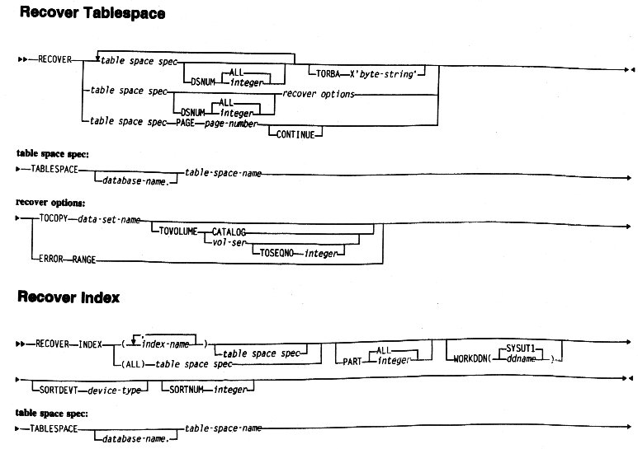
Le RECOVER peut s'effectuer :
- Sur un tablespace complet,
- Sur un dataset ou une partition, - sur un index,
- Sur une partition d'un index partitionné,
- Sur des pages en erreur,
- Sur une page.
Pour effectuer un RECOVER, DB2 utilise la dernière copie du TS obtenue par COPY ou MERGECOPY (FULL YES) et les informations contenues dans les fichiers LOGS créés depuis cette copie.
Si la dernière FIC référencée dans la table SYSCOPY n'est pas disponible, DB2 utilisera la FIC la plus récente et disponible (s'il en existe une) connue dans son catalogue.
Le RECOVER peut restaurer un ensemble de TS à un point de cohérence.
Le RECOVER TABLESPACE peut intervenir de 3 façons différentes :
- Option PAGE page number restaure une seule page,
- Option ERROR RANGE : restaure toutes les pages de l'error range.
- Option DSNUM ALL/integer : restaure toutes les partitions ou seulement la partition indiquée par l'integer.
L'option TORBA permet de restaurer le ou les TS à un point de cohérence (obtenu par QUIESCE par exemple).
L'option TOCOPY dsname permet de restaurer le TS à un point de cohérence effectué par un COPY.
Un recover partiel peut mettre ou supprimer le status CHECK PENDING sur l'ensemble des TS restaurés.
Un RECOVER partiel met le(s) TS en status COPY PENDING et les index liés au(x) TS en status RECOVER PENDING. Il faut faire un COPY pour le TS et un RECOVER INDEX pour supprimer ces états restreints.
Une commande -TERM UTIL sur un RECOVER place les objets concernés par l'utilitaire en status RECOVER PENDING.
Cartes DD à ajouter à la procédure DSNUPROC :
//SYSUT1 DD DSN=.....
//SORTWKxx DD.....
Ne concerne que le RECOVER INDEX.
Les cartes SORTWKxx sont optionnelles et peuvent être remplacées par les options SORTNUM et SORTDEVT.
Les phases d'un RECOVER TABLESPACE sont :
- UTILINIT,
- RESTORE : détermine la copie adéquate et restaure le TS à partir de cette copie,
- LOGAPPLY : applique toutes les maj effectuées sur le TS depuis cette copie jusqu'au point de restauration, à partir des fichiers LOGS,
- UTILTERM.
Les phases du RECOVER INDEX :
- UTILINIT,
- UNLOAD : décharge les clés d'index à partir des datas,
- SORT : tri le fichier obtenu en phase précédente,
- BUILD: construit le(s) index,
- UTILTERM.
Les possibilités de RESTART :
- Le RESTART(PHASE) ou le CURRENT sont possibles,
- Dans le cas d'un RECOVER INDEX, le restart reprend l'exécution depuis le début (pas de commit interne). attention : bien analyser les causes de l'abend avant de faire le restart.
Autorisations nécessaires pour exécuter un RECOVER :
- Avoir le privilège RECOVERDB sur la database,
- Etre DBADM ou DBCTRL sur la database,
- Etre SYSCTRL ou SYSADM.
L'utilitaire RECOVER peut être exécuté sur les databases DSNDB01 et DSNDB06 avec l'autorité SYSOPR.
JCL
//RECOTS EXEC DSNUPROC,SYSTEM='nom du DB2',UID='nom_utilitaire',
// UTPROC='',REGION=0M
//SYSPRINT DD SYSOUT=*
//DSNTRACE DD DUMMY
//UTPRINT DD SYSOUT=*
//SYSUDUMP DD DUMMY
//SYSIN DD *
RECOVER TABLESPACE nom_database.nom_tablespace1 TOCOPY(dsn_save)
//RECOTS EXEC DSNUPROC,SYSTEM='nom du DB2,UID='nom_utilitaire',
// UTPROC='',REGION=0M
//SYSPRINT DD SYSOUT=*
//DSNTRACE DD DUMMY
//UTPRINT DD SYSOUT=*
//SYSUDUMP DD DUMMY
//SYSIN DD *
RECOVER TABLESPACE nom_database.nom_tablespace1 TORBA x’************’
//RECOIX EXEC DSNUPROC,SYSTEM='nom du DB2',UID='nom_utilitaire',
// UTPROC='',REGION=0M
//DSNUPROC.SORTWK01 DD DSN=nom_de_fichier_de_tri1,
// DISP=(MOD,DELETE,CATLG),
// SPACE=(16384,(5000,500),,,ROUND),
// UNIT=SYSDA
//DSNUPROC.SORTWK02 DD DSN=nom_de_fichier_de_tri2,
// DISP=(,DELETE,CATLG),
// SPACE=(16384,(5000,500),,,ROUND),
// UNIT=SYSDA
//DSNUPROC.SYSUT1 DD DSN=fichier_sysut1,
// DISP=(MOD,DELETE,CATLG),
// SPACE=(16384,(5000,500),,,ROUND),
// UNIT=SYSDA
//SYSIN DD *
RECOVER INDEX(ALL) TABLESPACE nom_database.nom_tablespace1

REORG
Cet utilitaire permet de réorganiser un TS et ses index, un Index uniquement, une partition de TS partitionné et ses index. La désorganisation d'un TS ou d'un Index influe directement et de façon très significative sur les performances d'une application accédant aux données de ce TS ou Index.
Les statistiques obtenues par l'utilitaire RUNSTATS dans le catalogue DB2 donnent toutes les informations nécessaires pour déterminer si un TS ou un Index est désorganisé.
- Avant chaque REORG dans une table DB2, il faut effectuer un QUIESCE du tablespace. Cela peut faciliter un retour arrière.
- Le paramètre LOG est toujours positionné à NO. Cette règle oblige donc le codage d'une sauvegarde FULL IMAGE COPY après le LOAD.
- Le paramètre LOG peut cependant être positionné à YES pour de petits volumes (on peut définir arbitrairement "petits volumes" à moins de 2000 enregistrements) ce qui permet d'économiser des cassettes pour les de FIC.
- L’utilitaire REORG doit être planifié de manière régulière.
- Il doit toujours être suivi d’un RUNSTAT et d’un REBIND.
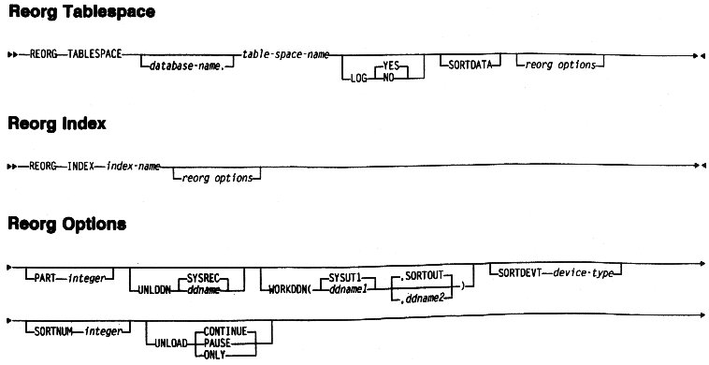
Un TS doit faire l'objet d'un REORG quand :
- L'espace libre (PCTFREE et FREEPAGE) laissé à l'initialisation du TS est occupé.
- Les lignes sont dispersées (beaucoup de maj, voir CLUSTERRATIO, FAROFFROW, NEAROFFROW, etc ),
- Le TS est surtaillé ou sous dimensionné (plusieurs extents, trop de place libre).
Un Index doit être réorganisé quand :
- Il est en plusieurs extents,
- Il a plus de 3 niveaux,
- Dispersion des niveaux bas (leaf pages).
La réorganisation d'un TS réorganise également ses index.
La désorganisation d'un TS ou d'un Index est une conséquence "normale et logique" des traitements de mises à jour, d'insertions et de suppressions.
Cependant, il est possible de jouer sur certains paramètres du TS ou de l'index pour diminuer la fréquence des réorganisations. Il s'agit de :
- PCTFREE,
- FREEPAGE,
- PRIQTY,
- SECQTY.
Ces paramètres peuvent être modifiés par une requête SQL de type ALTER. La prise en compte effective n'a lieu qu'après un REORG, un LOAD REPLACE ou un RECOVER (delete/define du dataset VSAM).
L'utilitaire de REORG effectue :
- Le déchargement des données dans un fichier séquentiel,
- Le DELETE/DEFINE des TS et des Index,
- Le rechargement des données dans le TS,
- La reconstruction des index.
L'option UNLOAD ONLY permet de n'effectuer que le déchargement des données. Le fichier de déchargement ne peut être utilisé lors d'un LOAD que s'il intervient sur la même table.
L'option UNLOAD PAUSE est à utiliser lorsqu'on n'utilise pas les STOGROUP de DB2, c'est à dire que le delete/define des TS et des Index est à la charge de l'utilisateur. Le REORG s'effectue alors en 2 temps.
L'option SORTDATA améliore considérablement le temps de réorganisation lorsque le TS est très désorganisé. Il est donc conseillé de l'utiliser.
Les différentes phases du REORG TS sont :
- UTILINIT,
- UNLOAD : déchargement des données dans un fichier séquentiel,
- RELOAD : rechargement des données dans le TS et alimentation du fichier SYSUT1 pour la construction des index,
- SORT : tri du fichier des index sur SORTOUT,
- BUILD : alimentation des index,
- UTILTERM.
Lors de la réorganisation d'un INDEX, il n'y a pas de phase de RELOAD et la phase d'UNLOAD extrait seulement les clés d'INDEX.
Les cartes DD à ajouter à la procédure DSNUPROC :
//SYSREC DD DSN=.....
//SYSUT1 DD DSN=.....
//SORTOUT DD DSN=.....
Une disposition DISP=(MOD,DELETE,CATLG) est nécessaire pour que le restart soit possible.
Coder DISP=(MOD,CATLG,CATLG) est nécessaire sur le fichier SYSREC si UNLOAD ONLY/PAUSE.
Ne pas indiquer de VOL=SER= pour ces cartes DD.
On peut ajouter des cartes SORTWKxx pour le tri, leur nombre et leur taille correspond aux critères des fichiers de travail pour le DFSORT. Si on ne définit pas ces fichiers, on peut utiliser les options SORTDEVT et SORTNUM du REORG. DB2 alloue alors dynamiquement les fichiers qui lui sont nécessaires.
Les effets d'un TERM UTIL :
- En phase d'UNLOAD, le TS est toujours correct, le TS est a nouveau disponible pour les utilisateurs, le REORG peut être relancé.
- En phase de RELOAD, le TS et ses INDEX sont mis en RECOVER PENDING.
- En phase de SORT ou BUILD, les INDEX sont mis en RECOVER PENDING.
Les possibilités de RESTART :
- Phase UNLOAD : RESTART(PHASE) ou CURRENT,
- Phase RELOAD : RESTART(PHASE) ou CURRENT,
- Phase SORT/BUILD : le RESTART(PHASE) ou CURRENT ont le même effet. On peut également effectuer un -TERM UTIL puis un RECOVER des index.
L'option LOG NO permet une réorganisation plus rapide. L'utilitaire se termine avec un CONDCODE = 4 et le TS est mis en status COPY PENDING (option plus que recommandée pour les gros TS).
Pendant la phase d'UNLOAD, les données sont accessibles en lecture. Lors des autres phases, les données ne sont pas accessibles.
Autorisations nécessaires pour l'exécution du REORG :
- Avoir le privilège REORG sur la database,
- Etre DBADM ou DBCTRL sur la database,
- Etre SYSCTRL ou SYSADM.
Le REORG INDEX peut être exécuté sur les Index de la database DSNDB06 avec l'autorité SYSOPR.
Le REORG TABLESPACE ne peut être exécuté sur les databases DSNDB01, DSNBB06 et DSNDB07.
JCL
//REORGTS EXEC DSNUPROC,SYSTEM='nom du DB2',UID='nom_utilitaire',
// UTPROC='',REGION=0M
//DSNUPROC.SORTWK01 DD DSN=nom_de_fichier_de_tri1,
// DISP=(MOD,DELETE,CATLG),
// SPACE=(16384,(5000,500),,,ROUND),
// UNIT=SYSDA
//DSNUPROC.SORTWK02 DD DSN=nom_de_fichier_de_tri2,
// DISP=(,DELETE,CATLG),
// SPACE=(16384,(5000,500),,,ROUND),
// UNIT=SYSDA
//DSNUPROC.SYSREC DD DSN=fichier_sysrec,
// DISP=(MOD,DELETE,CATLG),
// SPACE=(16384,(5000,500),,,ROUND),
// UNIT=SYSDA
//DSNUPROC.SYSUT1 DD DSN=fichier_sysut1,
// DISP=(MOD,DELETE,CATLG),
// SPACE=(16384,(5000,500),,,ROUND),
// UNIT=SYSDA
//DSNUPROC.SORTOUT DD DSN=fichier_sortout,
// DISP=(MOD,DELETE,CATLG),
// SPACE=(16384,(5000,500),,,ROUND),
// UNIT=SYSDA
//SYSIN DD *

REPAIR
L'utilitaire REPAIR peut :
- Réparer des données,
- Lever les états restreints,
- Modifier des données (équivalent ZAP).
Cet utilitaire peut être utilisé dans des jobs d'exploitation pour lever des états restreints, mais il est très conseillé d'utiliser les utilitaires adéquats (COPY, RECOVER, CHECK DATA, ...). Les autres possibilités, réservées à l'équipe système, sont à éviter.
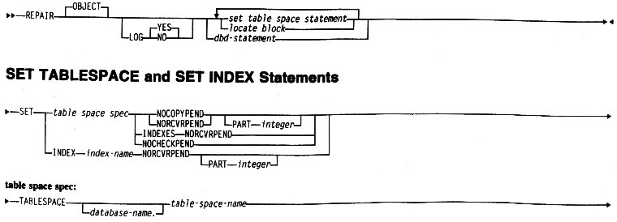
Les options à utiliser sont donc :
- SET TABLESPACE NOCHECKPEND ;
- SET TABLESPACE NORCVRPEND ;
- SET TABLESPACE NOCOPYPEND.
Attention : il faut connaître les conséquences d'une telle modification sur un objet DB2. Dans ce cas, DB2 n'assure plus l'intégrité des données : c'est à l'utilisateur de prendre toutes ses précautions.
Pas de carte DD à ajouter à la procédure DSNUPROC.
Les différentes phases du REPAIR :
- UTILINIT ;
- REPAIR ;
- TERMUTIL.
Les possibilités de RESTART : quelque soit l'option spécifiée, DB2 redémarre au début de l'utilitaire. A utiliser avec beaucoup de précautions.
Autorisations nécessaires pour exécuter un REPAIR :
- Avoir le privilège REPAIR sur la database,
- Etre DBADM ou DBCTRL sur la database,
- Etre SYSADM ou SYSCTRL.

REPORT
L'utilitaire REPORT donne des informations concernant les points de recovery des TS ou ensemble de TS :
- Historique des éléments de recovery contenu dans la table SYSCOPY.
- Log ranges de la table SYSLGRNG,
- Volser des archives logs,
- Volser des IC.
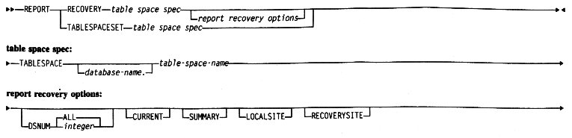
L'option TABLESPACESET permet d'indiquer un ensemble de TS (liés par IR par exemple).
L'option RECOVERY indique qu'on désire obtenir les informations concernant le TS à restaurer.
Pas de carte DD à ajouter à la procédure DSNUPROC.
Pas de RESTART : inutile.
Autorisations nécessaires : identiques au RECOVER.
RUNSTATS
Cet utilitaire renseigne les colonnes statistiques du catalogue DB2 qui sont utilisées par :
- L'optimiseur DB2 pour déterminer les chemins d'accès au données lors de la construction des plans.
- L'administration des bases de données pour déterminer les réorganisations éventuelles ou l'amélioration de certains paramètres.
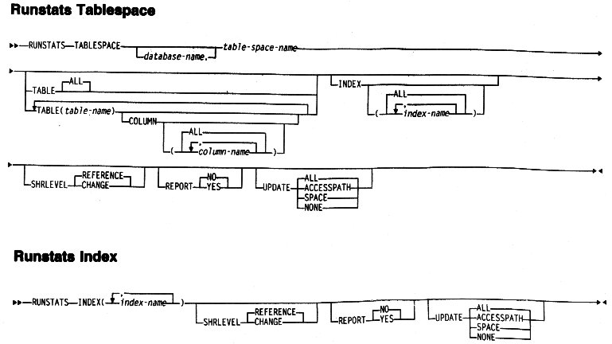
Cet utilitaire est à exécuter :
- Régulièrement pour effectuer un suivi des objets DB2,
- Après un utilitaire de LOAD ou de REORG pour prendre en compte les nouvelles informations,
- Après la construction d'un INDEX.
Il est impératif d'effectuer le REBIND des plans accédant aux objets ayant fait l'objet d'un RUNSTATS pour déterminer les chemins d'accès adéquats.
L'utilitaire RUNSTATS peut être exécuté :
- Sur un TS (RUNSTATS TABLESPACE),
- Sur un INDEX (RUNSTATS INDEX),
- Sur le TS et ses index (RUNSTATS TS xxx.xxx INDEX( ... ).
Il est possible de préciser le type de statistiques qu'on désire mettre à jour avec l'option UPDATE :
- ALL (toutes les statistiques),
- ACCESSPATH (stats utilisées par l'optimiseur),
- SPACE (stats utilisées pour la gestion de l'espace),
- NONE (pas de mise à jour du catalogue, pour l'option REPORT YES).
Les statistiques peuvent être prises également pour des colonnes sur une table particulière : option TABLE..... COLUMN(.....).
Il est possible d'autoriser l'accès en maj aux données du TS pendant l'exécution de l'utilitaire : option SHRLEVEL REFERENCE/CHANGE.
Pas de carte DD à ajouter à la procédure DSNUPROC.
Les différentes phases du RUNSTATS :
- UTILINIT,
- RUNSTATS,
- UTILTERM.
Le RESTART(PHASE) et CURRENT ont le même effet : DB2 repart au début de phase (pas de commit interne durant la phase de runstat).
Les effets d'un -TERM UTIL: les ressources d'étenues par l'utilitaire (SHRLEVEL REFERENCE) sont libérées.
Autorisations nécessaires pour exécuter du RUNSTATS :
- Avoir le privilège STATS sur la database,
- Etre DBADM, DBCTRL ou DBMAINT sur la DB,
- Etre SYSADM ou SYSCTRL.
L'utilitaire RUNSTATS peut être exécuté sur les TS des databases DSNDB01 et DSNDB06 avec l'autorité SYSOPR.
Codes retours et reprises
Code retour 08 accompagné d’un message DSNnnnnn si :
- Il y a une erreur de syntaxe dans la SYSIN ;
- Un des tablespace n’existe pas ;
- Un des tablespaces n’est pas disponible.
Reprendre l’étape sans valorisation du paramètre UTPROC.
JCL
//RUNSTATS EXEC DSNUPROC,SYSTEM='nom du DB2',UID='nom_utilitaire'
//SYSTSPRT DD SYSOUT=*
//SYSOUT DD SYSOUT=*
//SYSDBOUT DD SYSOUT=*
//SYSPRINT DD SYSOUT=*
//REPORT DD SYSOUT=*
//SYSUDUMP DD SYSOUT=*
//SYSIN DD *
RUNSTATS TABLESPACE nom_database.nom_tablespace1 TABLE ALL INDEX ALL
SHRLEVEL CHANGE REPORT NO UPDATE ALL
RUNSTATS TABLESPACE nom_database.nom_tablespace2 TABLE ALL INDEX ALL

STOSPACE
L'utilitaire STOSPACE met à jour les statistiques du catalogue DB2 concernant la place allouée à chaque STOGROUP et ses TS et INDEX associés.
L'utilitaire peut être spécifié pour un STOGROUP ou pour tous les STOGROUPS définis dans DB2.
L'exécution de l'utilitaire donne un REPORT des colonnes modifiées et indique leurs nouvelles valeurs.
Pas de carte DD à ajouter à la procédure DSNUPROC.
Les différentes phases du STOSPACE sont :
- UTILINIT ;
- STOSPACE ;
- UTILTERM.
Le RESTART(PHASE) et CURRENT ont le même effet : DB2 redémarre au début de la phase (pas de commit interne).
Autorisations nécessaires pour exécuter un STOSPACE :
- Avoir le privilège STOSPACE,
- Etre SYSCTRL ou SYSADM.
Codes retour et reprises

Codes retour
En règle générale les codes retours sont les suivants :
- 00 : bonne exécution ;
- 04 : bonne exécution, une action supplémentaire est requise (par exemple sauvegarde après LOAD ou REORG LOG NO).
- 08 : l’utilitaire n’est pas encore initialisé mais il y a un problème de syntaxe dans la SYSIN ou un problème d’allocation de fichier.
- ABEND S04E : arrêt de l’utilitaire en cours d’exécution. L’ABEND S04E est toujours accompagné d’un message de la forme DSNnnnnnn décrivant l’erreur et présent en fin de compte-rendu de job.
Reprises
- Si code 08, après correction de l’erreur, l’étape doit être repassée telle quelle.
- Si ABEND S04E, la plupart des utilitaires sont dit « restartables ». Pour cela :
  - l’utilitaire doit être relancé au step avec le paramètre UTPROC=‘RESTART(PHASE)’.
  - il faut respecter les DISP=(MOD,DELETE,CATLG) pour les fichiers comme précisé dans les modèles de JCL.
Le restart lève de lui même les états restreints positionnés par l’utilitaire et conséquents à sa mauvaise fin.
DB2 - Aide à la reprise
Voici un document qui peut vous aider à vous en sortir lors d'un problème avec DB2. Il a pour but de répertorier les problèmes survenant le plus fréquemment et leur résolution.
Ces problèmes sont de différents types :
- Les états restreints qui bloquent l'accès aux objets DB2 ;
- La reprise des chaînes Batch plantées ;
- La reprise des utilitaires plantés ;
- Les erreurs de type SQLCODE.
Les différents états restreints
Un objet DB2 (tablespace ou index) est dit dans un état restreint (c'est à dire non accessible normalement) si son status n'est pas RW (Read Write). En principe, les objets ne doivent pas rester dans un état autre que RW, seul ce dernier permet aux applications d'accéder aux données en lecture et en mise à jour.
Description des états restreints
Il existe deux types d'état restreint :
- Ceux posés par l'utilisateur ou l'applicatif ;
- Ceux posés par DB2 pour signaler un utilitaire en cours ou un problème sur un tablespace/index.
Etats restreints posés par un utilisateur
- RO : objet démarré en Read Only
- UT : objet démarré pour les utilitaires uniquement
- STOP : objet stoppé
Etats restreints posés par DB2
- COPY : tablespace ou partition en copy pending : DB2 demande qu'une Full Image Copy soit effectuée sur l'objet pour lever l'état restreint. Cet état est dû au passage d'un utilitaire Load/Reorg avec l'option Log No. Tant que l'objet est en copy pending, seul la lecture reste possible, DB2 interdit toute mise à jour.
Il faut absolument effectuer une FULL IMAGE COPY, en effet DB2 monte cet état restreint lorsqu'il n'y a pas "continuité" dans son log. Sans cette image copy, DB2 n'est plus capable d'effectuer une restauration de l'objet.
- CHKP : tablespace ou partition en check pending : DB2 demande le passage de l'utilitaire de CHECK DATA. Cet état restreint est posé lors de chargement de données sans vérification des contraintes d'intégrité (c'est à dire qu'il existe des tables "filles" dont les données dépendent d'une table "mère") comme un Load avec option Enforce No ou un Recover tablespace.
- PSRCP : indexspace en état Page Set ReCover Pending : Db2 demande de restaurer l'index. Cet état est posé lorsque les données de l'index posent problème (déphasage entre index et data, doublons dans un index unique, abend lors de la phase de build d'un utilitaire load,…)
- RECP : tablespace, index ou partition dans un état de recovery pending. DB2 demande la restauration des données de l'objet via l'utilitaire de RECOVER. Les données de l'objet ne sont plus valides suite à un abend d'un utilitaire (reorg, load,…).
- UTRO : un utilitaire est en cours sur cet objet, un accès à cet objet est possible uniquement en lecture.
- UTRW : un utilitaire est en cours sur cet objet, un accès concurrent en lecture et mise à jour est autorisée.
- UTUT : un utilitaire est en cours sur cet objet, aucun accès concurrent n'est autorisé sauf pour un utilitaire.
Détection des états restreints
La détection des états restreints se fait via l'écran DB2I (DB2 Interactive). Pour accéder à cet écran, il faut aller sous l'écran de DB2 :
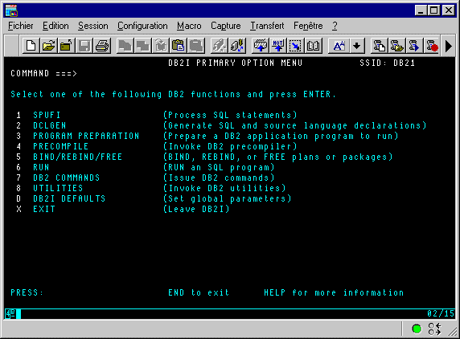
Après faire le choix 7 (après s'être assuré que le nom du DB2 est le bon dans la zone SSID (dans notre exemple DO21)), on arrive sur l'écran suivant :
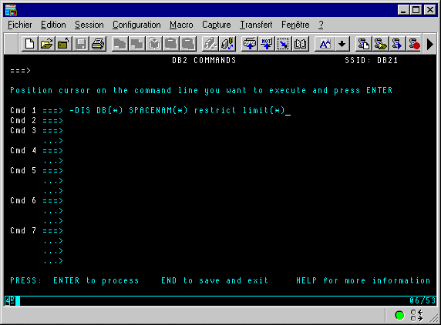
Il suffit d'écrire la commande se trouvant sur la ligne Cmd 1 et de taper entrée.
ATTENTION : la commande sur lequel se trouve le curseur est la commande exécutée.
Lorsqu’aucune database n'est en état restreint, on obtient l'écran suivant :
DSNT365I +DO21 NO DATABASES FOUND
DSN9022I +DO21 DSNTDDIS 'DISPLAY DATABASE' NORMAL COMPLETION
***
L’écran suivant est un exemple d'états restreints rencontrés :
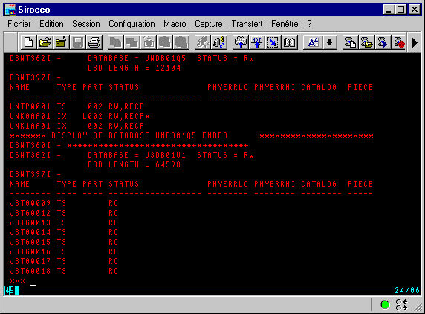
Dans cet exemple, on constate que la database RADB0112, bien qu'étant en état RW, possède des objets en état restreint. Ces deux objets sont RATG0020 et RATG0021. La colonne type nous indique qu'il s'agit de tablespace (TS). Ces deux tablespaces sont en copy pending. Une FULL IMAGE COPY est obligatoire pour lever cet état restreint.
La Database UNDB01U1, bien qu'étant en état RW, possède des objets en états restreints.
L'objet UNTP0001 est dans un état UT. Son type TS nous indique qu'il s'agit d'un tablespace. L'état indique qu'il est utilisable uniquement par un utilitaire.
Ce tablespace UNTP0001 contient une table UNT0AA01. Cette table a deux index UNK0AA01 et UNK1AA01. Ces deux index sont dans un état restreint RECP, PSRCP pour l'index UNK0AA01 et RECP pour UNK1AA01. Cette état est le résultat d'un load de la table UNT0AA01 s'étant terminé anormalement. On peut voir que le tablespace n'est pas en erreur, ce qui signifie que le chargement s'est bien effectué mais à la reconstruction des index, il y a eu une erreur.
Une chaîne DB2 est plantée, que faire ?
Lorsqu'une chaîne applicative (différente d'un utilitaire) se termine de manière anormale et que le problème est identifié comme étant réellement DB2, deux questions se posent :
- Pourquoi le job s'est-il planté ?
- Comment reprendre la chaîne ?
Recherche de l'explication de l'arrêt anormal

Dans le job
En fin de compte rendu, des indications sont fournis. Ce type d'indication est normalisé.
FP 1/13 AIDE / CMDE ==>
NOM --> JOJ30A05 C-> V F-> JOB2 ID-> 5937 LIGNES> 182 PAGES-> 7
D.L. 28 D.P. 01 D -> 001 F -> 080 DS 004 L 0000000156 P 000000005
-------------------------------------------------------------------------------
IDC0550I ENTRY (A) JB1.JO05.JOAN5A05.M000 DELETED
IDC0001I FUNCTION COMPLETED, HIGHEST CONDITION CODE WAS 0
SET MAXCC=0
IDC0002I IDCAMS PROCESSING COMPLETE. MAXIMUM CONDITION CODE WAS 0
--> LE 08/01/02
--> DEBUT DU PROGRAMME JOJ315 GENERE LE 18/09/01 PAR PCGK168
--> A PARTIR DE LA BIBLIOTHEQUE CHC ET SESSION 3122T
--> VERSION V01*15*11*00*JOJ315 ***
********* PROGRAMME : JOJ315 ANOMALIE GRAVE DB2 ************************
* TABLE (OU VUE) : JOT0AN03 *
* ORDRE SQL : FETCH *
* EMPLACEMENT : F95VA *
* CODE RETOUR SQL : - 911 VOIR LIGNE SUIVANTE POUR INFO. SUPPLEMENTAIRE*
* 00C9008E.00000210.JODB0105.JOTPAN03.00000023 *
**************************************************************************
--> FIN DU PROGRAMME JOJ315
IKJ56644I NO VALID TSO USERID, DEFAULT USER ATTRIBUTES USED
READY
DSN SYSTEM(DB2P)
DSN
RUN PROGRAM(JOJ315) PLAN(JOPB0105)
DSN
END
---- FIN DE L'ETAT ----
Dans cet exemple, nous pouvons constater que le programme JOJ315 s'est terminé avec un code retour 16. L'étude du compte rendu nous montre une anomalie DB2. Le programme s'est arrêté sur une instruction de fetch sur la table JOT0AN03. Le code SQL est –911. La ligne d'information supplémentaire nous donne le reason code (00C9008E), la database incriminée (JODB0105), le tablespace (JOTPAN03) et la partition du tablespace (23).
Dans la LOG DB2
Dans la log de la STC de DB2, dans le premier step on retrouve tous les messages DB2. La STC DB2 se nomme DxxxMSTR où Dxxx est le nom du DB2 (DB2P, DB12, DO41,…). Dans cette log on va retrouver tous les messages d'erreurs DB2, c'est à dire toutes les anomalies DB2 pour les chaînes batch mais également pour les transactions CICS.
Pour notre exemple on retrouve les messages suivants :
STC04414 DSNT376I - PLAN=JOPB0105 WITH
CORRELATION-ID=JOJ30A05
CONNECTION-ID=BATCH
LUW-ID=MAYA.DB2P26C.B6E29D0C374A=7275
THREAD-INFO=OAJB0500:*:*:*
IS TIMED OUT. ONE HOLDER OF THE RESOURCE IS PLAN=JOPB0105
WITH
CORRELATION-ID=JOJ1CB05
CONNECTION-ID=BATCH
LUW-ID=MAYA.DB2P26C.B6E29CA36572=7256
THREAD-INFO=OAW9E000:*:*:*
ON MEMBER DB2P
STC04414 DSNT501I - DSNILMCL RESOURCE UNAVAILABLE
CORRELATION-ID=JOJ30A05
CONNECTION-ID=BATCH
LUW-ID=*
REASON 00C9008E
TYPE 00000210
NAME JODB0105.JOTPAN03.00000023
On peut voir dans ces messages que l'application JOJ30A05 se termine anormalement (application dans laquelle se trouve le programme JOJ315). On retrouve les mêmes messages que dans le job. De plus la première partie nous indique que l'application était en contention avec une autre application JOJ1CB05.
Recherche d'un état restreignant le passage d'une application Batch ou TP DB2
Lorsqu'un objet DB2 (tablespace ou index) est dit dans un état restreint (c'est à dire non accessible normalement) si son status n'est pas RW (Read Write). En principe, les objets ne doivent pas rester dans un état autre que RW, seul ce dernier permet aux applications batch et TP d'accéder aux données en lecture et en mise à jour.
Afin de vérifier l'état des objets DB2, il suffit de suivre la procédure décrite dans le paragraphe "détection des états restreints".
Reprise d'un job planté

Cas du Batch
Dans le cas d'un job effectuant des mises à jour d'une ou plusieurs tables, l'étape précédente de ce job est la prise de point de cohérence (QUIESCE) sur la ou les tablespaces contenant les tables plus l'ensemble des tablespaces dont les données dépendent des tables modifiées (intégrité référentielle).
L'utilisation de l'ordre COMMIT dans les programmes est indiquée dans les dossier de mise en exploitation, ainsi que la reprise à effectuer en cas d'arrêt anormal. Si le programme s'étant "planté" a effectué des commit, soit une procédure de reprise est prévue par le dossier de mise en exploitation, soit il faut faire un RECOVER au RBA (Relative Byte Adress) issu du quiesce de l'étape précédente sur l'ensemble des tablespaces ayant été modifiés par le programme "planté" et des index. Si le programme n'effectue pas de commit, l'arrêt anormal du programme va déclencher un ROLLBACK de l'ensemble des données modifiées, c'est à dire que les tables se retrouveront dans l'état d'avant le début du job, on n'a donc pas besoin d'effectuer de RECOVER.
ATTENTION : dans le cas de l'intégrité référentielle. Prenons l'exemple d'un job TOTO qui modifie un tablespace X. Ce tablespace X possède des tablespaces enfants Y et Z. Il faut veiller à ce qu'entre le moment du "plantage" de TOTO et le moment où on effectue le RECOVER il n'y ait pas eu de jobs modifiants les tablespaces Y et Z. Si tel est le cas, effectuer sur les tablespace dans un état CHKP l'utilitaire Check Data. Si des erreurs étaient relevées, seul le correspondant "ETUDES" pourra dire quel est la reprise pouvant être effectuée.
Une fois les RECOVER effectués (s'il y a besoin), on reprend la chaîne batch avant le quiesce.
Cas du TP
La normalisation veut que l'on ne fasse pas de commit explicite dans un programme TP. L'arrêt anormal du programme TP provoque un ROLLBACK. L'utilisateur peut donc reprendre sa transaction.
Un utilitaire est planté, que faire ?
Lorsqu'un utilitaire se termine de manière anormale et que le problème est identifié comme étant réellement DB2, plusieurs questions se posent :
- Quels sont les différents utilitaires ?
- Pourquoi le job s'est-il planté ?
- Comment reprendre l'utilitaire?
Chaque utilitaire se déroule en plusieurs phases distinctes. Avant toute reprise, il faut savoir dans quelle phase l'utilitaire s'est terminé.
Lorsqu'un utilitaire se termine de manière anormale, il reste actif et présent en mémoire DB2. La détection des utilitaires se fait en 'ON-LINE'
Recherche des utilitaires en cours
Après être rentré sous l'écran primaire de DB2I :
On tape 7 pour DB2 commands, on obtient l'écran suivant :
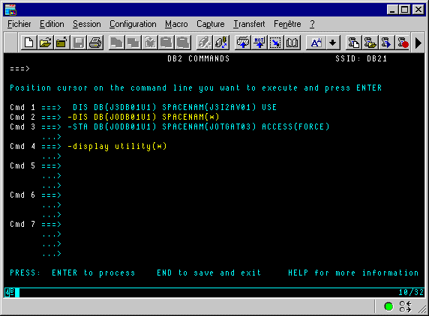
La commande DISPLAY permet de voir les utilitaires en cours.
Lorsque l’on n’a aucun utilitaire en cours, l'écran suivant apparaît :
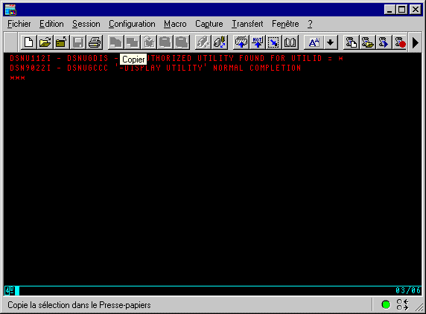
Lorsqu'on a un utilitaire en cours, l'écran suivant apparaît :
DSNU105I + DSNUGDIS - USERID = OASX0800
MEMBER =
UTILID = JOB1.RECOVER
PROCESSING UTILITY STATEMENT 1
UTILITY = RECOVER
PHASE = RESTORE COUNT = 0
STATUS = ACTIVE
DSN9022I + DSNUGCCC '-DIS UTILITY' NORMAL COMPLETION
***
- USERID : User qui a lancé l'utilitaire ;
- UTILID : Nom de l'utilitaire en cours. Ce nom est unique et est donné en paramètre du DSNUPROC ;
- UTILITY : type d'utilitaire lancé ;
- PHASE : chaque utilitaire passe en plusieurs phases. Cette zone indique dans quel phase se trouve l'utilitaire ;
- COUNT : nombre d'enregistrements traités ;
- STATUS : état de l'utilitaire : ACTIVE (en cours), STOPPED (utilitaire stoppé mais toutes les phases ne se sont pas déroulées correctement), TERMINATING (suppression de l'utilitaire a été demandé via –TERM UTILITY)
Les différentes phases des utilitaires
Deux phases sont communes à tous les utilitaires l'UTILINIT et l'UTILTERM
- UTILINIT : première phase de tous les utilitaires. Au démarrage de chaque utilitaire, DB2 insère une ligne dans la table SYSUTILX. Cette ligne est mise à jour lors du déroulement du job de façon à pouvoir suivre la progression de l'utilitaire.
- UTILTERM : lorsque l'utilitaire se termine correctement, la ligne correspondante dans la table SYSUTILX est détruite.
Pour plus de détails sur les phases de chacun des utilitaires, se reporter dans la rubrique le concernant.
Phases du CHECK DATA :
- SCANTAB : extraction de toutes les foreign keys ;
- SORT : tri des foreign keys extraites ;
- CHECKDAT : recherche des clés dans les tables parentes. Messages en cas d'erreurs ;
- REPORTCK : copie des enregistrements erronés dans une table d'exception et suppression des enregistrements dans la table scannée si option DELETE YES.
Phases du RECOVER TABLESPACE :
- RESTORE : restauration des données du tablespace à partir de l'image copy appropriée ;
- LOGAPPLY : application du log DB2 sur le tablespace restauré jusqu'au RBA souhaité.
Phases du RECOVER INDEX, REBUILD INDEX :
- UNLOAD : déchargement des clés d'index ;
- SORT : tri des clés déchargées ;
- BUILD : reconstruction des index.
Phase du QUIESCE :
- QUIESCE : détermination du point de quiesce c'est à dire du point de cohérence d'un tablespace, puis mise à jour de la table du catalogue DB2 SYSCOPY.
Phase du RUNSTATS :
- RUNSTATS : scan du tablespace ou de l'index et mise à jour du catalogue DB2.
Phase du MODIFY :
- MODIFY : suppression des enregistrements du tablespace de la table du catalogue DB2 SYSCOPY.
Phases du REORG :
- UNLOAD : déchargement des données du tablespace, tri des données si le paramètre SORDATA est spécifié. Si option NOSYSREC spécifiée, les données sont déchargées en mémoire et non pas sur dans fichier SYSREC.
- RELOAD : del/def du fichier VSAM correspondant au tablespace, rechargement des données, création des images copies si le paramètre COPYDDN est spécifié. ATTENTION, à cette phase le tablespace n'existe plus. Si la reorg se "plante" à cette phase, le tablespace concerné se retrouve en RECP.
- SORT : tri des clés d'index.
- BUILD : recréation des index.
- SWITCH : bascule du tablespace ou partition shadow (dans le cas d'une reorg "on-line").
- BUILD2 : correction des index non-partitionnés en cas de reorg "on-line".
Phases du COPY :
- REPORT : Phase dans laquelle est donné le nombre de pages modifiées.
- COPY : du fichier VSAM correspondant au tablespace.
Phases du LOAD :
- RELOAD : chargement des enregistrements dans la table et écriture des clés dans un fichier temporaire. Création "in-line" des images copies si l'option COPYDDN ou RECOVERYDDN est spécifié.
- SORT : tri du fichier temporaire foreign keys extraites
- BUILD : créations des index à partir des fichiers temporaires.
- ENFORCE : copie des enregistrements erronées dans une table d'exception et suppression des enregistrements dans la table scannée si option DELETE YES.
- DISCARD : copie des enregistrements erronés dans un fichier DISCARDDN.
Recherche de l'explication de l'arrêt anormal
Dans le job les messages d'erreurs pour un utilitaire sont préfixés par DSNU…
DSNU000I DSNUGUTC - OUTPUT START FOR UTILITY, UTILID = PLANTAB
DSNU050I DSNUGUTC - LOAD DATA LOG NO INDDN SYSREC00 RESUME NO REPLACE
DSNU650I +DO21 DSNURWI - INTO TABLE TMONDB.PLAN_TABLE
DSNU590I +DO21 DSNUGDTC - RESOURCE NOT AVAILABLE, REASON=X'00C90081', ON DEFAUGIL
DSNU012I DSNUGBAC - UTILITY EXECUTION TERMINATED, HIGHEST RETURN CODE=8
----
Dans cet exemple, il a été tenté de chargé une table tmondb.plan_table. Un message nous indique que la ressource n'est pas disponible (RESOURCE NOT AVAILABLE) le reason code est indiqué (REASON=X'…').
La reprise des utilitaires plantés
Lorsqu'un utilitaire IBM s'arrête de manière anormale, plusieurs possibilités sont offertes pour effectuer la reprise.
Tout d'abord, l'utilitaire est toujours actif en mémoire DB2.
Suivant la phase dans laquelle l'utilitaire s'est arrêté, l'objet DB2 peut se trouver dans un état "PENDING".
Détermination de la phase dans laquelle l'utilitaire s'est arrêté
DSNU105I + DSNUGDIS - USERID = OASX0800
MEMBER =
UTILID = JOB1.RECOVER
PROCESSING UTILITY STATEMENT 1
UTILITY = RECOVER
PHASE = RESTORE COUNT = 0
STATUS = STOPPED
DSN9022I + DSNUGCCC '-DIS UTILITY' NORMAL COMPLETION
***
Dans cet exemple, l'utilitaire s'est arrêté dans la phase de RESTORE des données.
Différents états PENDING issus de l'arrêt anormal de l'utilitaire
Le tableau suivant montre les différents états pending (restreint) issus des utilitaires (les utilitaires non nommés ne produisent pas d'état restreint).
LOAD
Phase | Etat restreint
Reload planté | Tablespace en RECPIndex en RECP
Reload OK | Tablespace en COPY PendingTablespace en CHECK Pending (si intégrité référentielle) Index en RECP
BUILD planté | Index reste en RECP
BUILD OK | Etat restreint sur index levé
ENFORCE planté | Tablespace reste en CHECK Pending (si intégrité référentielle)
ENFORCE OK | Etat restreint CHECK Pending levé
REORG
Phase | Etat restreint
Reload planté | Tablespace en RECPIndex en RECP
Reload OK | Tablespace en COPY PendingTablespace en CHECK Pending (si intégrité référentielle) Index en RECP
BUILD planté | Index reste en RECP
BUILD OK | Etat restreint sur index levé

Reprise des utilitaires depuis le début
La reprise des utilitaires depuis le départ revient à effectuer un TERM UTILITY(nom_de_l_utilitaire), suivant l'état restreint de l'objet DB2 concerné, un RECOVER TORBA, et une relance de l'utilitaire tel quel.
ATTENTION : ne jamais faire TERM UTILITY(*) cela aurait pour conséquence de terminer l'ensemble des utilitaires courants (même ceux qui tournent bien!!!).
Reprise des utilitaires avec RESTART(PHASE)
Cette méthode s'applique aux utilitaires dont une restauration des données et une reprise de l'utilitaire complet serait longue. En général, cela s'applique sur des réorganisations ou des loads.
- Fichiers nécessaires à la reprise :
Les tableaux suivants indiquent quels sont les fichiers nécessaires pour une reprise de l'utilitaire avec le paramètre RESTART(PHASE).
LOAD
Phase en erreur | Fichiers nécessaires
RELOAD | SYSREC et SYSUT1
SORT | SYSUT1
BUILD | SORTOUT
ENFORCE | SORTOUT et SYSUT1
DISCARD | SYSMAP, SYSERR, SORTOUT et SYSUT1

REORG TABLESPACE
Phase en erreur | Fichiers nécessaires
UNLOAD | SYSREC
RELOAD | SYSREC et SYSUT1
SORT | SYSUT1
BUILD | SORTOUT
ENFORCE | SORTOUT et SYSUT1
DISCARD | SYSMAP, SYSERR, SORTOUT et SYSUT1
- Reprise de l'utilitaire :
Après avoir déterminé le problème, l'utilitaire peut être redémarré à la phase où il se trouvait. Pour cela, il suffit de modifier la carte de DSNUPROC pour rajouter "UTPROC='RESTART(PHASE)'".
ATTENTION : ne pas faire de TERM UTILITY. Les fichiers utilisés par l'utilitaire doivent être DISP=(MOD,DELETE,CATLG) pour être réutilisés dans la reprise.
//STEP25 EXEC DSNUPROC,SYSTEM='nom du DB2',UID='nom utilitaire',REGION=4M
devient
//STEP25 EXEC DSNUPROC,SYSTEM='nom du DB2',UID='nom utilitaire',UTPROC='RESTART(PHASE)',REGION=4M
Détermination d'un problème DB2 à partir du REASON CODE DB2
Lors d'un arrêt anormal, des enregistrements d'erreurs sont inscrits dans le log DB2. Pour déterminer quel est le problème, il suffit d'aller voir dans le premier step de la STC DBxxMSTR (où DBxx représente le nom du DB2).
Un message comme le suivant apparaît :
06.13.59 STC16377 DSNT376I - PLAN=J3PC0101 WITH
CORRELATION-ID=GT00J372
CONNECTION-ID=CICS22C
LUW-ID=MAYA.DB2P29C.B6FC372B0616=29219
THREAD-INFO=CICS22C:*:*:*
IS TIMED OUT. ONE HOLDER OF THE RESOURCE IS PLAN=J3PB0101
WITH
CORRELATION-ID=J3I50A01
CONNECTION-ID=BATCH
LUW-ID=MAYA.DB2P29C.B6FC3685CAB2=29149
THREAD-INFO=OAJB0800:*:*:*
ON MEMBER DB2P
06.13.59 STC16377 DSNT501I - DSNILMCL RESOURCE UNAVAILABLE
CORRELATION-ID=GT00J372
CONNECTION-ID=CICS22C
LUW-ID=*
REASON 00C9008E
TYPE 00000210
NAME J3DB0101.J3TP0001.00000016
Dans cet exemple la transaction J372 se déroulant sous le CICS22C s'est arrêtée de manière anormale. L'objet impacté est le J3TP0001 dans la database J3DB0101 partition 16. Une analyse rapide semble montrer une contention avec un BATCH J3I50A01.
Le Reason code est 00C9008E.
L'outil BOOK MANAGER permet de déterminer exactement la raison associée au code abend.
Utilisation de l'outil BOOK-MANAGER
Pour lancer BOOK MANAGER il suffit de taper sur la ligne de commande 'TSO BOOK' :
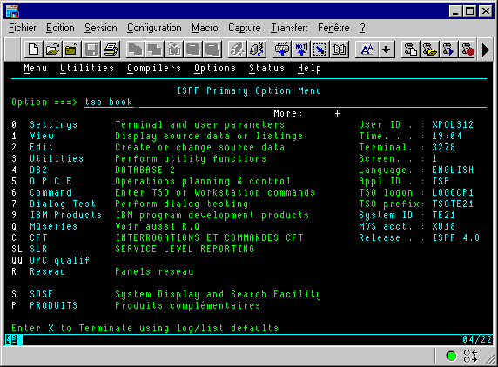
L'écran suivant apparaît :
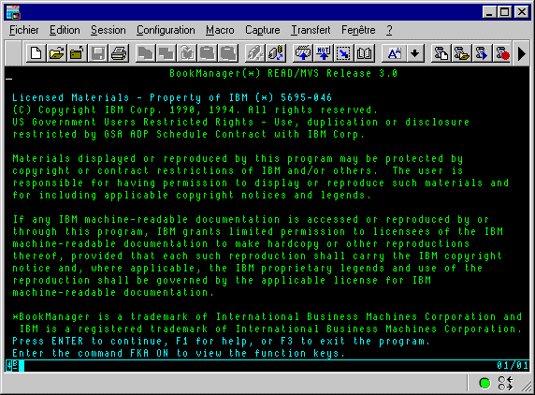
Retaper sur la touche 'ENTREE'. Pour accéder à l'ensemble des codes erreur il faut sélectionner la première ligne :
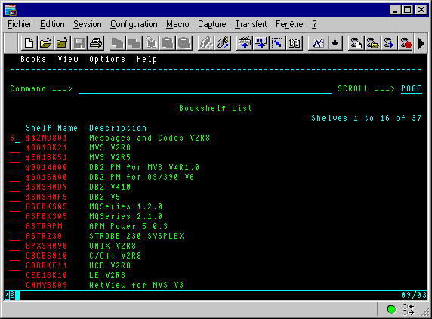
Taper ensuite sur la ligne de commande 'S' (pour search) suivit du code erreur :
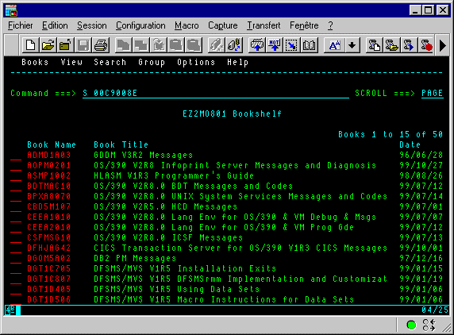
Un écran de résultat apparaît :
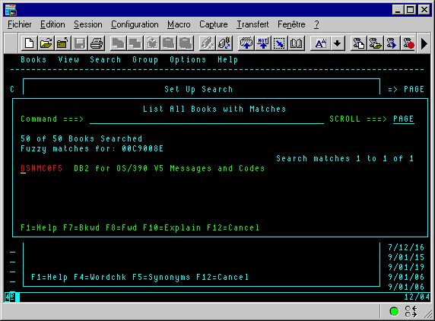
En plaçant le curseur sur la ligne trouvée on accède au 'message and code DB2' qui donnera la raison de l'erreur.
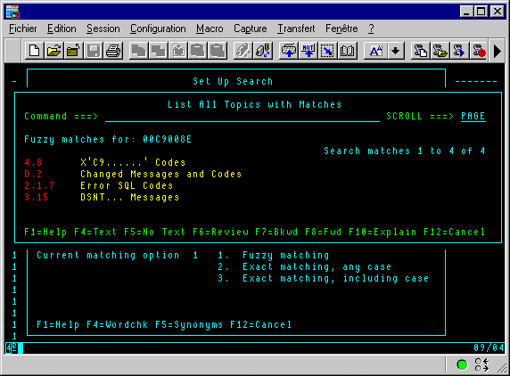
Si on place le curseur sur la première ligne on obtient l'écran suivant :
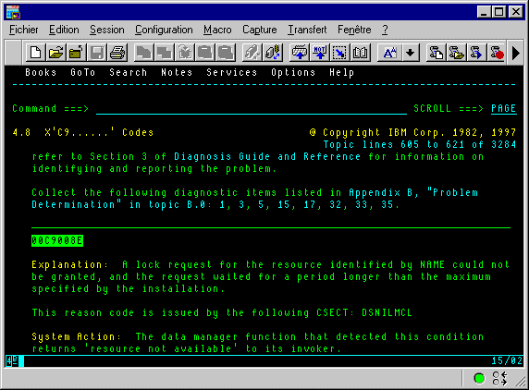
Dans ce cas, l'explication du code abend indique qu'un verrou a été posé (lock request) par le programme J3I50A01. La transaction essayant d'accéder à l'objet DB2 se termine donc de manière anormale. De plus, comme indiqué dans l'explication BOOK, la transaction a dû s'arrêter en sqlcode -904 ou -911

